目 录

概述 1

1总论 5
1.1评价目的与评价原则 5
1.2编制依据 5
1.3评价标准 8
1.4评价等级与范围 9
1.5环境影响要素识别和评价因子筛选 12
1.6评价重点 13
1.7环境保护对象与目标 14

2工程概况 15
2.1工程规划概况及前期工程建设情况 15
2.2工程建设必要性 20
2.3工程建设的依据及任务 22
2.4工程建设规模 22
2.5工程布置及主要建筑物 23
2.6工程总布置和主要构筑物 24
2.7施工组织设计 26
2.10工程管理 29
2.11工程投资 29
2.12工程特性表 30

3工程分析 32
3.1与相关政策及规划符合性分析 32
3.2水资源配置合理性分析 34
3.3工程选址选线及布局环境可行性分析 39
3.5施工期污染源分析 44
3.6运行期污染源分析 46
3.7工程占地影响分析 46
3.8工程影响因子识别与筛选 47

4项目区环境概况 51
4.1自然环境概况 51
4.2环境质量现状调查及评价 62
4.3饮用水水源地概况 81

5环境影响预测和评价 84
5.1施工期环境影响评价 84
5.2运营期环境影响分析 97

6环境保护措施 102
6.1环境保护措施设计原则 102
6.2大气环境保护措施 102
6.3声环境保护措施 104
6.4水环境保护措施 105
6.5固体废弃物处理措施 106
6.6饮用水水源地保护措施 106
6.7人群健康保护措施 107
6.8生态环境保护措施 108
6.9环境风险防范 109

7环境管理与环境监理 112
7.1环境管理计划 112
7.2施工期环境监理 114
7.3环境保护监测 118
7.4环境保护验收 119

8环境保护投资与经济损益分析 120
8.1环境保护投资 120
8.2经济损益分析 120
8.3环境影响经济损益分析结论 122

9评价结论 123
9.1工程简况 123
9.2工程分析 123
9.3环境现状评价 125
9.4环境影响评价 125
9.5环境保护与对策措施 128
9.6项目符合性分析 129
9.7公众参与 131
9.8综合评价结论 132
9.9建议 132
附件：

附图：

概述
1、建设项目特点
1.1项目由来
黄羊泉水库引洪干渠是连接白杨河水库与黄羊泉水库的砌石或砼衬砌渠道，建于1989年，全长 14.14km，设计最大引水能力为50m³/s。由于损坏严重，目前引洪干渠的通水量达不到设计流量，最大过水流量为20m³/s。引洪干渠通过与风-克干渠平交闸调配水量，将白杨河下泄的部分或全部洪水引蓄至黄羊泉水库。由于黄羊泉水库存在问题，目前引洪干渠仅在白杨河汛期向黄羊泉水库引水。
根据上述规划，克拉玛依市水务有限责任公司2018年拟建设白杨河水库至黄羊泉水库连通工程。
1.2工程概况
白杨河水库至黄羊泉水库连通工程：主要建设内容为倒虹吸、引水干渠、生态分水闸及引水渠道、陡坡、交通桥等六部分组成；引水干渠总长10.05km，其中改建部分总长3.25km，新建部分渠道总长为6.8km。工程设计引水流量Q=20m³/s，根据中华人民共和国行业标准《水利水电工程等级划分及洪水标准》（SL252-2000）表2.1.1和中华人民共和国国家标准《灌溉与排水工程设计规范》（GB50288－99）表2.0.2、表2.0.5及表2.0.6有关规定，白杨河水库至黄羊泉水库连通工程为Ⅲ等中型工程，其主要建筑物等级如下：主要建筑物3级，次要建筑物4级，临时建筑物5级。
1.3设计方案
黄羊泉水库引洪干渠与风克干渠基本相匹配，风克干渠的设计流量为23 m³/s~28 m³/s，常年运行基本没有超过 23 m³/s，并且在引洪干渠与风克干渠平交闸上游，风克干渠上有一座向乌尔禾供水的分水闸，流量为3m³/s，因此在引洪干渠与风克干渠平交闸处风克干渠流量为20m³/s，与引洪干渠工程规模基本匹配。
1.4工程任务
白杨河水库至黄羊泉水库连通工程起点为风克干渠平交闸，通过连通工程建设，在风克干渠平交闸处新建倒虹吸，将白杨河水库至黄羊泉水库连通工程引水干渠和上游引水干渠连通，从而使白杨河水库出库径流和洪水引入胡杨林和黄羊泉水库，工程的任务是：通过河湖连通工程建设，将白杨河水库出库径流和洪水引入胡杨林和黄羊泉水库，为流域天然胡杨林生态提供补充供水，解决流域下游湿地缺水，多余水量储存至黄羊泉水库他用。
2、评价工作过程
根据《中华人民共和国环境影响评价法》、《建设项目环境保护管理条例》和环境保护部《建设项目环境影响评价分类管理名录》（2018.4.28） 的有关规定，本项目属于“四十六、水利 143 引水工程 涉及环境敏感区的”，由于项目位于水源保护区，应编制环境影响报告书。为此，2018年9月，白杨河水库至黄羊泉水库连通工程建设管理处委托中圣环境科技发展有限公司承担白杨河水库至黄羊泉水库连通工程的环境影响评价工作。
接受委托后，中圣环境科技发展有限公司立即成立了项目组，完成了现场勘察、资料搜集、环境质量现状调查、环境影响分析预测等工作，并根据相关环境影响评价导则要求编制完成了《白杨河水库至黄羊泉水库连通工程环境影响报告书》。
3、关注的主要环境问题
白杨河水库至黄羊泉水库连通工程主要建设内容为倒虹吸、引水干渠、生态分水闸及引水渠道、陡坡、交通桥等六部分组成。项目特点及本次评价关注的主要环境问题包括：
（1）项目部分建设内容在黄羊泉水库水源地二级保护区内，及施工期对水源保护区的保护措施；
（2）关注项目建设对下游黄羊泉水库水文情势和水质的影响；关注项目建设对陆生、水生生态系统完整性和生物多样性的影响；
（3）关注施工期“三废”污染及防治措施。
4、分析判定相关情况
（1）产业政策符合性分析
根据《产业结构调整指导目录》（2013年本），本项目属于鼓励类中：“二、水利中城乡供水水源工程；第22条城市基础设施中城镇供排水管网工程、供水水源及净水厂工程”的项目。同时本工程建设不属于《限制用地项目目录（2012年本）》和《禁止用地项目目录（2012年本）》的项目。因此本项目建设符合国家产业政策的要求。
（2）与《克拉玛依市水资源利用规划》符合性分析
本项目属于《克拉玛依市水资源利用规划》水利工程规划中：修建风—克干渠与引洪干渠平交（闸）至黄羊泉水库的引水明渠10km进库渠道，设计流量50 m³/s。本项目在引洪干渠与风克干渠平交闸处风克干渠流量为20m³/s，与引洪干渠工程规模基本匹配。
（3）与《克拉玛依市国民经济和社会发展第十三个五年规划纲要》符合性分析
优化水利工程布局。联合驻市央企积极争取风城水库至三平水库输水管道、风克干渠三平节制闸至九龙潭段改造、三平水库扩建工程、百口泉地下水源及黄羊泉地下水源保护与应急开采等工程立项建设；落实金沟河引水工程水权，争取早日开工建设；加快独山子区新的调水工程前期工作，积极开展引水工程（二期）管道输水工程前期工作，满足未来产业发展、城市建设新增用水需求，保障供水安全。
紧紧围绕生态文明建设的总目标，坚持“环保优先、生态立市”，牢固树立生态意识、生态自觉。建立和完善生态建设和环境保护制度，要划定和守住“三条红线”，推动形成环境友好、资源节约的生产方式和消费模式，全面增强可持续发展能力。
推进生态工程建设，加强城市外围生态荒漠植被恢复和重建，构建城市外围生态安全屏障。到2020年人均公园绿地面积达到13.75平方米以上。
白杨河至黄羊泉水库之间河湖连通工程主要任务将白杨河水库出库径流和洪水引入胡杨林和黄羊泉水库，为流域天然胡杨林生态提供补充供水，解决流域下游湿地缺水，向六水厂提供水源保障，因此本工程属于“优化水利工程布局”，符合“外围生态荒漠植被恢复和重建”，符合十三五规划。
（4）与《饮用水水源保护区污染防治管理规定》符合性分析
《饮用水水源保护区污染防治管理规定》第三条规定：按照不同的水质标准和防护要求分级划分饮用水水源保护区，饮用水水源保护区一般划分为一级保护区和二级保护区，必要时可增设准保护区。各级保护区应有明确的地理界线。《饮用水水源保护区污染防治管理规定》第十二条规定：饮用水地表水地表水源各级保护区及准保护区内必须分别遵守下列规定：
一级保护区内：
禁止新建、扩建与供水设施和保护水源无关的建设项目；
禁止向水域排放污水，已设置的排污口必须拆除；
不得设置与供水需要无关的码头；
禁止停靠船舶，禁止堆置和存放工业废渣、城市垃圾、粪便和其他废弃物；
禁止设置油库，禁止从事种植、放养禽畜，严格控制网箱养殖活动；
禁止可能污染水源的旅游活动和其他活动。
二级保护区内：
不准新建、扩建向水体排放污染物的建设项目，改建项目必须削减污染物排放量，原有排污口必须削减污水排放量，保证保护区内水质满足规定的水质标准，禁止设立装卸垃圾、粪便、油类和有毒物品的码头。
本项目建成后将提高汛期白杨河洪水的利用效率，改善黄羊泉水库周边胡杨林和湿地生态环境，提高黄羊泉水库供水能力。因此本工程是与供水设施和保护水源有关的建设项目，因此本项目的建设符合《饮用水水源保护区污染防治管理规定》的要求。
（5）“三线一单”符合性分析
本项目为白杨河水库至黄羊泉水库连通工程，工程选址于荒漠戈壁，不占用基本农田，不涉及自然保护区、风景名胜区等生态环境敏感区，工程建设完成后可提高汛期白杨河洪水的利用效率，改善黄羊泉水库周边胡杨林和湿地生态环境，因此项目符合生态保护红线要求。
工程运行期本身并不消耗资源和能源，不产生和排放污染物，不会对项目区环境质量产生影响，符合环境质量底线和资源利用上线要求。
项目属于《产业结构调整指导目录》（2013 年本）鼓励类项目，同时，对照《新疆维吾尔自治区国家重点生态功能区产业准入负面清单（试行）》，本项目不在该负面清单中。项目建成后将优化克拉玛依市水资源配置，保护水资源，符合当地环境准入要求。
因此，本项目建设符合“三线一单”要求。
5、结论
工程的建设虽然会对当地环境带来一定的不利影响，但对区域自然环境不会产生大的不利影响，不会改变当地生态结构及其发展趋势，影响均在可接受范围内，工程对各种环境要素的干扰均在可控制范围之内，在采取相应的预防保护措施后，可使工程对自然环境的影响进一步降低。因此，从环保角度分析，在落实本报告中提出的相应环保措施后，工程的建设是可行的。

1总论

1.1评价目的与评价原则

1.1.1评价目的
根据工程特性、区域和流域环境特点，以及国家有关法律法规的要求，在对工程区域环境现状调查的基础上，对工程方案及施工总布置的合理性进行环境可行性论证；全面分析预测工程建设过程中和实施后对区域自然环境、生态环境和社会环境产生的影响；针对工程施工、运行给环境带来的不利影响，提出切实可行的环保措施和对策，最大限度地控制和减缓工程建设造成的环境负面影响，充分发挥工程的经济效益、社会效益和环境效益；从环境保护角度论证工程建设可行性，从而为项目决策、环境管理提供科学依据。

1.1.2评价原则
为全面贯彻落实国家及地方有关环境保护法律、法规及政策，本次评价要全面落实项目的生态环境保护要求。通过现场实地踏勘，充分了解收集评价区环境质量、环境生态现状资料，并对一些敏感地区进行现状调查和监测。优化项目选址及路由；合理选线、选址，减少对生态环境的影响；生态保护与污染控制并重；评价工作始终贯穿着减少污染、保护环境的目的。
除此之外，本环境影响报告书的编制还需遵守环境影响评价的科学、客观、公正等基本原则。

1.2编制依据

1.2.1法律
（1）《中华人民共和国环境保护法》，2015.1.1；
（2）《中华人民共和国环境影响评价法》，2018.12.29；
（3）《中华人民共和国环境噪声污染防治法》，2018.12.29；
（4）《中华人民共和国固体废物污染环境防治法（修订）》，2016.11.7；
（5）《中华人民共和国水污染防治法》，2018.1.1；
（6）《中华人民共和国大气污染防治法》，2018.10.26；
（7）《中华人民共和国土地管理法》，2004.8.28；
（8）《中华人民共和国森林法》，2009.8.27；
（9）《中华人民共和国水土保持法》，2011.3.1；
（10）《中华人民共和国渔业法（修订）》，2013.12.28；
（11）《中华人民共和国文物保护法（修订）》，2015.4.24；
（12）《中华人民共和国防洪法（修正）》，2015.4.24；
（13）《中华人民共和国水法（修订）》，2016.9.1；
（14）《中华人民共和国野生动物保护法（修订）》2017.1.1。

1.2.2行政法规及规范性文件
（1）国务院《中华人民共和国野生植物保护条例》（国令第204号），1997.1.1；
（2）国务院《建设项目环境保护管理条例》（国令第253号），1998.11.29；
（3）国务院《地质灾害防治条例》（国令第394号），2004.3.1；
（4）国务院《关于印发全国主体功能区规划的通知》（国发〔2010〕46号），2010.12.21；
（5）国务院《中华人民共和国河道管理条例》（国令第588号），2011.1.8；
（6）国务院《大气污染防治行动计划》（国发〔2013〕37号），2013.9.10；
（7）国务院《中华人民共和国文物保护法实施条例》（国令第377号），2013.12.7；
（8）国务院《中华人民共和国土地管理法实施条例》（国令第256号）,2014.7.29；
（9）国务院《关于印发水污染防治行动计划的通知》（国发〔2015〕17号），2015.4.2；
（10）国务院《土壤污染防治行动计划》（国发〔2016〕31号），2016.5.28。
（11）环境保护部《饮用水水源保护区污染防治管理规定》（部令第16号），2010.12.22；
（12）环境保护部《建设项目环境保护分类管理名录》，2018.4.28；
（13）环境保护部《环境保护公众参与办法》（部令第35号），2015.9.1；
（14）国家发展和改革委员会《产业结构调整指导目录（2011年本）（2013年修订）》（国家发展改革委第21号令），2013.5.1。

1.2.3地方政府法规及规范性文件
（1）《新疆维吾尔自治区环境保护管理条例》(2017.1.1)；
（2）《新疆维吾尔自治区水环境功能区划》(新疆自治区环保局，2002年11月)；
（3）《新疆维吾尔自治区实施<中华人民共和国野生动物保护法>办法》（1997年1 月22日起施行）；
（4）《新疆维吾尔自治区生态功能区划》(自治区人民政府，2005年8月)；
（5）《新疆维吾尔自治区水土保持建设规划》；
（6）《新疆维吾尔自治区人民政府关于全疆水土流失重点预防保护区、重点监督区、重点治理区划分的公告》(新疆维吾尔自治区人民政府，2003年10月31日)；
（7）《新疆维吾尔自治区野生植物保护条例》（2006年12月1日起施行）；
（8）《新疆维吾尔自治区重点保护野生植物名录》（新政办发[2007] 175号）；
（9）《新疆维吾尔自治区重点保护野生动物名录》（新林动植字[2000]201）；
（10）《新疆维吾尔自治区建设项目环境影响评价公众参与管理规定（试行）》；
（11）《新疆维吾尔自治区国家重点生态功能区产业准入负面清单（试行）》（自治区发改委，2017年6月）。

1.2.4技术导则
（1）《环境影响评价技术导则—总纲》（HJ/T2.1-2016）；
（2）《环境影响评价技术导则—大气环境》（HJ2.2-2018）；
（3）《环境影响评价技术导则—地面水环境》（HJ/T2.3-93）；
（4）《环境影响评价技术导则—声环境》（HJ2.4-2009）；
（5）《环境影响评价技术导则—生态影响》（HJ/19-2011）；
（6）《环境影响评价技术导则—地下水环境)》(HJ610-2016)；
（7）《开发建设项目水土保持方案技术规范》（SL204-98）；
（8）《水利水电工程等级划分及洪水标准》（SL252-2000）；
（9）《水环境监测规范》（SL219-98）；
（10）《地表水和污水监测技术规范》（HJ/T91-2002）；
（11）《建设项目环境风险评价技术导则》（HJ/T 169-2004）；
（12）《环境影响评价技术导则-水利水电工程》（HJ/T88-2003）；
（13）《灌溉与排水工程设计规范》(GB50288-99)；

1.2.5其他相关文件
（1）《克拉玛依市水资源利用规划报告》（水利部新疆维吾尔自治区水利水电勘测设计研究院；
（2）《白杨河水库至黄羊泉水库连通工程初步设计报告》（水利部新疆维吾尔自治区水利水电勘测设计研究院；
（3）《关于白杨河水库至黄羊泉水库连通工程可行性研究报告的批复》（克发改发〔2016〕273号）；
（4）本项目环境影响评价委托书

1.3评价标准

1.3.1环境质量标准
（1）地表水：本项目周边地表水体有白杨河水库、风克干渠、白杨河、黄羊泉水库，根据《新疆水环境功能区划》和《克拉玛依市水资源利用规划》，本项目涉及地表水水质目标均为III类，执行《地表水环境质量标准》（GB3838-2002）III类水质标准。
表 1.3-1 地表水环境质量标准值单位：mg/L（pH值除外）
项目 | 水温（℃） | pH（无量纲） | 溶解氧 | 高锰酸盐指数 | 生化需氧量 | 氨氮 | 铜 | 锌 | 氟化物 | 硒
标准 | / | 6~9 | ≥5 | ≤6 | ≤4 | ≤1.0 | ≤1.0 | ≤1.0 | ≤1.0 | ≤0.01
项目 | 砷 | 汞 | 镉 | 铬（六价） | 阴离子合成洗涤剂 | 氰化物 | 挥发分 | 石油类 | 铅 | 硫化物
标准 | ≤0.05 | ≤0.001 | ≤0.005 | ≤0.05 | ≤0.2 | ≤0.2 | ≤0.005 | ≤0.05 | ≤0.05 | ≤0.2
项目 | 粪大肠菌群 | 硫酸盐 | 氯化物 | 硝酸盐氮 | 铁 | 锰 | 总磷 | COD | 总氮
标准 | ≤10000 | ≤250 | ≤250 | ≤10 | ≤0.3 | ≤0.1 | ≤0.05 | ≤20 | ≤1.0
（2）环境空气：评价执行《环境空气质量标准》（GB3095-2012）二级标准。
表 1.3-2 环境空气质量二级标准值单位：mg/m³
序号 | 污染物名称 | 取值时间 | 标准限值（mg/m³） | 来源
1 | 二氧化硫  SO₂ | 年平均 | 0.060 | 《环境空气质量标准》  GB3095-2012中二级
1 | 二氧化硫  SO₂ | 24小时平均 | 0.150 | 《环境空气质量标准》  GB3095-2012中二级
1 | 二氧化硫  SO₂ | 1小时平均 | 0.500 | 《环境空气质量标准》  GB3095-2012中二级
2 | 二氧化氮  NO₂ | 年平均 | 0.040 | 《环境空气质量标准》  GB3095-2012中二级
2 | 二氧化氮  NO₂ | 24小时平均 | 0.080 | 《环境空气质量标准》  GB3095-2012中二级
2 | 二氧化氮  NO₂ | 1小时平均 | 0.200 | 《环境空气质量标准》  GB3095-2012中二级
3 | PM₁₀ | 年平均 | 0.070 | 《环境空气质量标准》  GB3095-2012中二级
3 | PM₁₀ | 24小时平均 | 0.150 | 《环境空气质量标准》  GB3095-2012中二级
4 | PM_{2.5} | 年平均 | 0.035 | 《环境空气质量标准》  GB3095-2012中二级
4 | PM_{2.5} | 24小时平均 | 0.075 | 《环境空气质量标准》  GB3095-2012中二级
5 | CO | 24小时平均 | 4 | 《环境空气质量标准》  GB3095-2012中二级
5 | CO | 1小时平均 | 10 | 《环境空气质量标准》  GB3095-2012中二级
6 | O₃ | 1小时平均 | 0.200 | 《环境空气质量标准》  GB3095-2012中二级
6 | O₃ | 日最大8h平均 | 0.160 | 《环境空气质量标准》  GB3095-2012中二级
（3）声环境：执行《声环境质量标准》（GB3096-2008）2类标准。
表 1.3-3 声环境质量标准值单位： Leq（dB）
类别 | 昼 间 | 夜 间
《GB3096-2008》中2类 | 60 | 50

1.3.2污染物排放标准
（1）项目施工期生产废水经收集沉淀后用于洒水抑尘，不外排，生活污水排入防渗沉降池自然蒸发，不外排；运行期不排放生产废水和生活污水。
（2）项目在施工期的大气污染问题以扬尘为主。废气排放执行《大气污染物综合排放标准》（GB16297-1996）的二级标准。
表 1.3-4大气污染物综合排放标准限值
项目 | 标准号 | 无组织排放监控浓度限值
项目 | 标准号 | 监控点 | 浓度（mg/m³）
颗粒物 | GB16297-1996 | 周界外浓度最高点 | 1.0
（3）施工噪声执行《建筑施工场界噪声排放标准》（GB12523-2011）标准。运营期执行《工业企业厂界环境噪声排放标准》（GB12348-2008）中的2类环境功能区排放标准限值，即昼间：70 dB（A），夜间：55 dB（A）。
（4）生活垃圾执行《生活垃圾填埋场污染控制标准》（GB16889-2008）；固体废物排放标准执行《一般工业固体废物贮存、处置场污染控制标准》（GB18599-2001）。

1.3.3生态环境
（1）以不减少区域内动植物种类和不破坏生态系统完整性为目标；
（2）水土流失控制标准执行《开发建设项目水土流失防治标准》（GB/T50434-2008）相应标准。

1.4评价等级与范围

1.4.1水环境
根据《环境影响评价技术导则 地表水环境》（HJ2.3-2018），建设项目的地表水环境影响主要包括水污染影响与水文要素影响。
本工程施工过程产生的生产、生活废水，污水排放量小，其成分也较简单，施工废水、生活污水经处理达标后综合利用不外排，按照评价等级判定属于三级B。
水文要素影响型建设项目评价等级划分根据水温、径流与受影响地表水域等三类水文要素的影响程度判定，见表1-4-1。

表1-4-1 水文要素影响型建设项目评价等级判定
评价等级 | 水温 | 径流 |  | 受影响地表水域
评价等级 | 年径流量与总库容百分比α/% | 兴利库容与年径流量百分比β/% | 取水量占多年平均径流量百分比γ/% | 工程垂直投影面积及外扩范围A1/km²；工程扰动水底面积A2/km²；过水断面宽度占用比例或占用水域面积比例R/% |  | 工程垂直投影面积及外扩范围A1/km²；工程扰动水底面积A2/km²
 |  |  |  | 河流 | 湖库 | 入海河口、近岸海域
一级 | α≤10；或稳定分层 | β≥20；或完全年调节与多年调节 | γ≥30 | A1≥0.3；或A2≥1.5；或R≥10 | A1≥0.3；或A2≥1.5；或R≥20 | A1≥0.5；或A2≥3
二级 | 20>α>10；或不稳定分层 | 20>β>2；或季调节与不完全年调节 | 30>γ>10； | 0.3> A1>0.05；或1.5> A2>0.2；或10> R>5 | 0.3> A1>0.05；或1.5> A2>0.2；或20> R>5 | 0.5>A1>0.15；或3>A2>0.5
三级 | α≥20；或混合型 | β≤2；或无调节 | γ≤10 | A1≤0.05；或A2≤0.2；或R≤5 | A1≤0.05；或A2≤0.2；或R≤5 | A1≤0.15；或A2≤0.5
另外，由于影响范围涉及饮用水水源保护区，根据导则要求评价等级应不低于二级。
因此，综合以上分析，本项目地表水环境评价工作等级为二级。
评价范围为：管道线路两侧各200m以内的陆域以及工程占地涉及的地表水体、水源地及其保护区区域。
地下水：根据《环境影响评价技术导则地下水环境》（HJ610-2016）附录A地下水环境影响评价行业分类表，项目为引水工程，地下水环境影响评价为Ⅲ类，地下水环境不敏感，地下水环境影响评价等级定为三级。
评价范围：本次建设渠道两侧外延200m范围内。

1.4.2声环境
本项目位于克拉玛依市城区70km，距乌尔禾镇约40km，管道两侧200m范围内无村庄、集中居民区分布，沿线为干渠和戈壁荒漠区。根据《环境影响评价技术导则声环境》（HJ/T2.4-2009），确定本项目声环境影响评价按三级评价。评价范围为施工场界外200m以内区域。

1.4.3生态环境
工程渠道总长度10.055km，占地总面积为756.16亩，其中工程永久占地面积389.96亩，施工临时用地面积366.2亩。工程占地范围小于2km²，根据《新疆生态功能区划》，项目所在区域属于克拉玛依石油工业基地环境保护生态功能区，生态敏感性属于一般区域。依据《环境影响评价技术导则-生态影响》（HJ/19-2011）中有关要求，确定该项目生态影响评价工作等级为二级。评价范围为管道线路红线范围、施工道路及两侧300m以内的区域；取土场、施工便道、生活区等临时用地及外围100m区域。

表1.4-2 生态影响评价工作等级划分表
影响区域生态敏感性 | 工程占地（水域）范围
影响区域生态敏感性 | 面积≥20km²  或长度≥100km | 面积2km²～20km²  或长度50km～100km | 面积≤2km²  或长度≤50km
特殊生态敏感区 | 一级 | 一级 | 一级
重要生态敏感区 | 一级 | 二级 | 三级
一般区域 | 二级 | 三级 | 三级

1.4.4大气环境
工程运行期无大气污染物排放。施工期燃油施工机械运行产生的SO₂、NOx，工程施工开挖、修筑产生的粉尘，以及车辆运输产生的尾气、扬尘等，将对区域环境空气质量产生影响。根据《环境影响评价技术导则 大气环境》(HJ2.2-2018)中的估算模式计算结果，无组织排放的TSP最大落地浓度占标准的比例＜1%。工程区无人居住，亦无学校、医院、居民区等环境空气敏感目标分布，故本工程大气环境影响评价工作等级定为三级。
三级评价项目不需设置大气环境影响评价范围。本次结合工程大气污染以扬尘为主、易于沉降的特点，确定评价范围为各施工工区边界以外200m范围、施工运输道路两侧200m以内以及料场、渣场及周边200m范围。

1.4.5土壤环境：
根据《环境影响评价技术导则 土壤环境》(HJ964-2018)，本项目属于水利项目，为III类项目，主要为生态影响型，项目区域盐碱化程度较高，为敏感，但项目为地埋式输水管道建设项目，项目的建设不会对区域土壤的盐化、酸碱化产生影响。本项目生态影响型评价工作等级划分见表1.4-3。
表2.4-3 生态影响型评价工作等级划分表
敏感程度 | 项目类别
敏感程度 | I类 | II类 | III类
敏感 | 一级 | 二级 | 三级
较敏感 | 二级 | 二级 | 三级
不敏感 | 二级 | 三级 | -
注：“-”表示可不开展土壤环境影响评价工作。
根据上表，本项目土壤环境生态影响型评价工作等级为三级。
根据污染影响型项目分级判定依据，项目永久占地规模为大型（大于50hm²），永久占地不涉及土壤污染影响。项目临时占地有一定的废水、废气及废渣排放，周边存在敏感区饮用水水源地，土壤环境为敏感。考虑项目施工临时占地范围较大且施工期也比较长，对项目施工临时占地的污染影响型评价工作等级进行划分见表1.4-4。
表1.4-4 污染影响型评价工作等级划分表
敏感程度 | I类 |  |  | II类 |  |  | III类
敏感程度 | 大 | 中 | 小 | 大 | 中 | 小 | 大 | 中 | 小
敏感 | 一级 | 一级 | 一级 | 二级 | 二级 | 二级 | 三级 | 三级 | 三级
较敏感 | 一级 | 一级 | 二级 | 二级 | 二级 | 三级 | 三级 | 三级 | -
不敏感 | 一级 | 二级 | 二级 | 二级 | 三级 | 三级 | 三级 | - | -
注：“-”表示可不开展土壤环境影响评价工作。
根据上表，本项目临时占地土壤环境污染影响型评价工作等级为三级。
因此，综合以上分析，本项目土壤环境评价工作等级为三级。
三级评价项目土壤环境评价范围包括全部占地范围及管道两侧1km范围，临时占地及周边50m。

1.4.5评价时段
本工程评价时段为施工期和运行期。

1.5环境影响要素识别和评价因子筛选

1.5.1环境影响要素识别
根据《环境影响评价技术导则—水利水电工程》（HJ/T88-2003）、《环境影响评价技术导则—生态影响》（HJ 19-2011）的规定和要求，结合本工程的功能、特性和工程影响地区的环境特点进行环境影响要素识别。本次环评根据工程特点，结合工程影响区域的环境敏感程度和可能受影响的程度，采用矩阵法对工程的环境影响因子进行识别。
工程的环境影响时段分为施工期和运行期，工程的环境影响性质分为有利影响与不利影响两种类型，影响程度分为小、中、大三个等级，影响的时间分为短期影响与长期影响两种类别。工程环境影响识别矩阵详见表1.5-1。

表1.5-1 环境影响要素识别矩阵
序号 | 时段 | 环境要素 | 影响因子 | 工程内容及表征 | 影响程度
1 | 施工期 | 环境空气 | 扬尘 | 运输车辆带起扬尘 | --
1 | 施工期 | 环境空气 | 尾气 | 施工机械和运输车辆排放尾气 | -
1 | 施工期 | 水环境 | SS、COD、氨氮 | 施工废水、生活废水 | -
1 | 施工期 | 环境噪声 | 噪声 | 施工机械噪声 | --
1 | 施工期 | 土壤 | 固体废物 | 弃土方、施工产生固废和施工生活垃圾 | -
1 | 施工期 | 社会环境 | 交通 | 施工材料运输影响交通 | --
1 | 施工期 | 社会环境 | 公众健康 | 对周围公众的健康产生一定影响 | -
1 | 施工期 | 生态 | 植被 | 扰动地表，破坏地表植被 | -
2 | 营运期 | 地表水 | 水文情势 | 对黄羊泉水库水文情势产生一定影响 | +
2 | 营运期 | 生态环境 | 水土流失、改善生态 | 渠道建成后将减缓水土流失，改善胡杨林和湿地生态环境 | ++
注：- 表示负效应，+表示正效应；符号随数量的递增，表示影响的程度由大到小。

1.5.2评价因子筛选
根据工程建设和运行的特点，结合本工程地区环境功能及各环境因子的重要性和可能受影响的程度，在工程环境影响分析的基础上，从环境要素方面进行环境因子的识别与筛选，本工程评价因子筛选结果详见表1.5-2。
表 1.5-2 评价因子筛选结果
类型 | 评价内容 |  | 评价因子
生态 | 用地格局 |  | 用地类型改变
生态 | 动植物资源 |  | 植被资源改变、陆生动物
生态 | 景观 |  | 景观改变
噪声 |  | 现状评价 |  | 背景噪声
 |  | 施工期评价 |  | 机械设备噪声
大气 |  | 现状评价 |  | SO₂、NO₂、PM_{2.5}
 |  | 施工期评价 |  | TSP、PM_{2.5}
地表水 |  | 现状评价 |  | pH（无量纲）、溶解氧、高锰酸盐指数、生化需氧量、氨氮、铜、锌、氟化物、硒、砷、汞、镉、铬（六价）、铅、氰化物、挥发分、石油类、阴离子合成洗涤剂、硫化物、粪大肠菌群、硫酸盐、氯化物、硝酸盐氮、铁、锰、总磷、化学需氧量、总氮等
 |  | 施工期评价 |  | CODcr、氨氮、石油类
 |  | 运行期评价 |  | 水文影响、水土流失

1.6评价重点
通过对工程环境影响识别和评价因子筛选，确定本项目评价重点为以下几个方面：
（1）工程对生态环境的影响评价
工程建设对陆生、水生生态系统完整性和生物多样性的影响，以及对土壤植被等方面的影响，预测评价其影响程度，提出保护和恢复的对策措施。
（2）工程对水环境的影响
主要分析评价施工期施工作业对风克干渠下游渠道、黄羊泉水库水质的影响，并提出要求与建议。运行期主要分析对黄羊泉水库水文情势的影响。
（3）工程对声环境的影响
主要分析评价施工期机械设备施工对周边敏感目标的影响，并提出预防减轻噪声影响的措施。

1.7环境保护对象与目标
根据拟建项目环评拟定的评价工作等级，结合现场踏勘和环境敏感点分布情况，确定环境保护目标见表1.7-1。根据实地调查，项目位于荒漠地区，周边无居民，没有国家规定保护的珍稀动植物。主要环境保护目标为区域内和周边的地表水体和生态环境。
地表水环境保护目标：不改变项目周边风克干渠、黄羊泉水库地表水环境功能，《满足地表水环境质量标准》（GB3838-2002）Ⅲ类水质标准；
环境空气保护目标：满足《环境空气质量标准》（GB3095-2012）二级标准要求。
声环境保护目标：区域声环境满足《声环境质量标准》（GB3096-2008）规定的2类标准要求。
生态环境保护目标：减少水土流失，对施工期临时占地进行恢复，生态环境质量不因本工程的建设而恶化。
表1.7-1 环境敏感保护目标一览表
环境类别 | 保护对象 | 离本项目方位及最近距离 | 功能 | 保护级别
地表水 | 白杨河水库 | 西侧约4km | 饮用水源 | 《地表水质量标准》（GB3838-2002）类标准
地表水 | 黄羊泉水库 | 东侧紧邻 | 饮用水源 | 《地表水质量标准》（GB3838-2002）类标准
地表水 | 风克干渠 | 跨越 | 工农业用水、饮用水 | 《地表水质量标准》（GB3838-2002）类标准
地下水 | 项目区域地下水 |  |  | 《地下水质量标准》（GB/T14848-2017）III类标准
生态环境 | 荒漠生态系统 | 项目施工区域及周边 | / | 生态系统不破坏

2工程概况

2.1工程规划概况及前期工程建设情况

2.1.1连通工程规划
根据《新疆克拉玛依市水资源利用规划》（水利部新疆维吾尔自治区水利水电勘测设计研究院2014年12月）中第8章 水资源配置方案及水利工程建设规划：
8.2.2 现有水利工程建设规划
水资源开发利用的总体目标是在现有供水系统的基础之上，结合城市的建设和绿化面积大幅增加的情况，改扩建及新建水库，增加供水系统水库调蓄能力；增加中心城区城市工业供水能力，保障中心城区经济圈用水需求；建设与废污水回用相结合的城市绿化管网系统，减轻城市净化水厂供水压力和供水成本。
根据克拉玛依市现有调水、灌溉、生态环境等综合利用的要求，结合河流特性、地形、地质、水库淹没等条件，合理确定重要工程布局；同时大力发展城市供水，建立城市应急水源保障体系；加强灌区续建配套与节水改造，提高防旱抗旱能力；优化水资源配置，加大水资源保护力度，加强地下水的开采管理，保护生态环境。

2.1.2规划前期工程建设情况
（1）白杨河水库
白杨河水库位于白杨河出山口约40km处，是一座以防洪及城市供水灌溉为目的的年调节拦河水库。于1972年建成白杨河水库及白-克输水明渠，水库枢纽工程由主坝、副坝、正常溢洪道、非常溢洪道、泄洪洞和输水洞组成。主坝坝型为混凝土重力坝，坝顶高程434.8m，最大坝高28m，放水洞进口高程419.5m，设计过水能力13m³/s，水库最大泄洪能力423m³/s。
白杨河水库设计总库容3560万m³，调节库容3286.5万m³，死库容273.5万m³。设计城市供水量3753万m³/a，灌溉供水量3500万m³/a，多年平均进库水量11410万m³。来水主要集中在4、5、6三个月，占全年来水量的79.46%。白杨河水库作为克拉玛依市最重要的地表水供水水源，担负着乌尔禾农灌区、新农场灌区的农业用水供水，白碱滩区、克拉玛依区生活用水及克石化公司、油田公司等的工业用水。
白杨河水库作用：一是通过白杨河引洪干渠引入黄羊泉水库进行反调节，二是通过原河道由乌尔禾引水闸（龙口）引入乌尔禾乡与137团进行农田灌溉，三是通过白-克明渠为克拉玛依供水。汛期超过蓄引能力的洪水下泄到白杨河尾闾—艾里克湖。
（2）黄羊泉水库
黄羊泉水库位于白杨河与克拉苏河之间的高地上，距白杨河水库15km，为注入式水库。水库于1989 年开工建设，1992年竣工投用。主坝坝顶高程350.0m，最大坝高 25.5m；设计总库容 5800万m³，调节库容 5534.9万m³；输水洞进口高程332.0m，设计过水能力为10.0m³/s，出库水经转水泵站和 DN800 钢管输向白碱滩水库及第二、三净化水厂。由于水库工程存在安全隐患和下游输水管道存在问题，于2009年实施了除险加固。
黄羊泉水库蓄水来自白杨河水库引洪干渠引入的白杨河水库下泄洪水和弃水，可对白杨河水库进行反调节。引洪干渠全长14.1km，最大引水流量为50m³/s。
- 黄羊泉水库引洪干渠
引洪干渠是连接白杨河水库与黄羊泉水库的砌石或砼衬砌渠道，建于1989年，全长14.14km，设计最大引水能力为50m³/s。由于损坏严重，目前引洪干渠的通水量达不到设计流量，最大过水流量为20m³/s。
引洪干渠通过与风-克干渠平交闸调配水量，将白杨河下泄的部分或全部洪水引蓄至黄羊泉水库。由于黄羊泉水库存在问题，目前引洪干渠仅在白杨河汛期向黄羊泉水库引水。
克拉玛依市水系及现状水利工程供水节点图见图2.1-1。
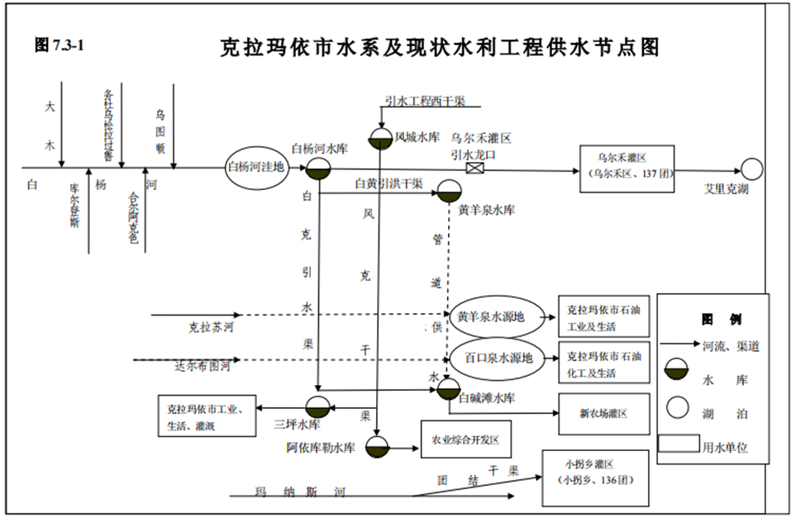
图2.1-1克拉玛依市水系及现状水利工程供水节点图
- 引洪干渠现状
黄羊泉水库1992年竣工投入使用，位于白杨河水库下游15km。黄羊泉水库为注入式水库，水库枢纽由主坝、副坝、输水洞组成，主坝、副坝均为粘土心墙坝，主坝坝顶高程350.0m，输水洞进口高程332.0m，设计过水能力10.0m³/s。
由于建设年代较早，渠道受当时资金及技术影响，设计标准较低，防洪标准不够，渠道渗漏产生的冻胀造成渠道局部结构变形破坏非常严重，常年缺少维护，局部地区河床发生变迁，造成河床严重下切，渠道的各项输水性能已不能满足安全运行的需要，直接影响到黄羊泉水库的供水保证率；由于无防渗措施，渠道渗漏非常严重，造成水资源较大浪费。

引水干渠现状照片
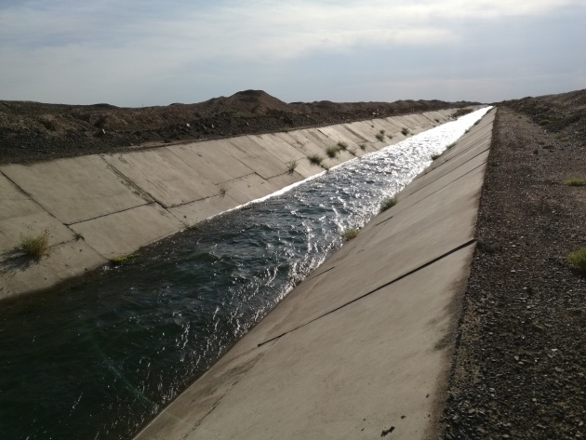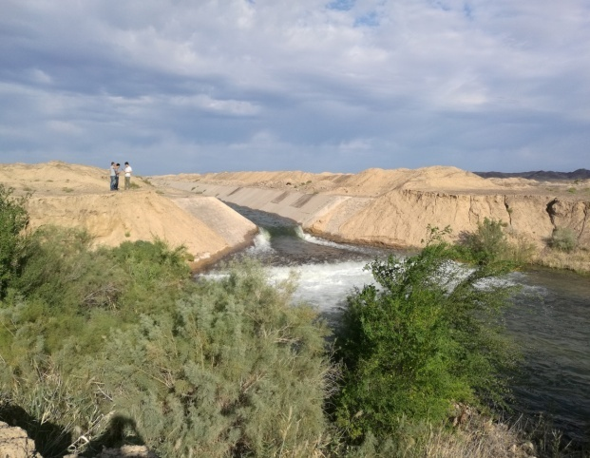
桩号0+000下游段桩号2+645下游段

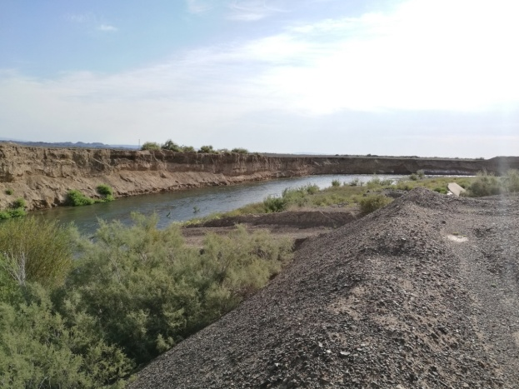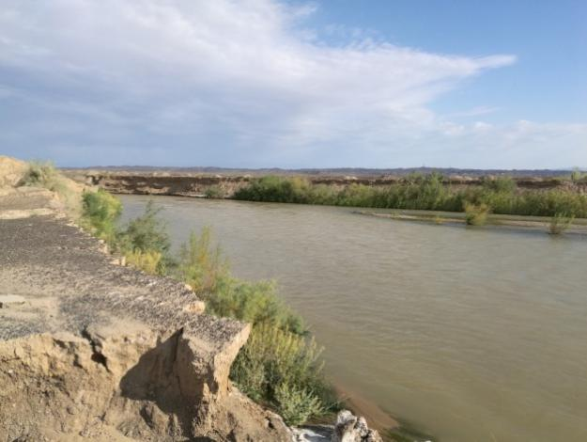
桩号2+800下游段桩号4+200下游段

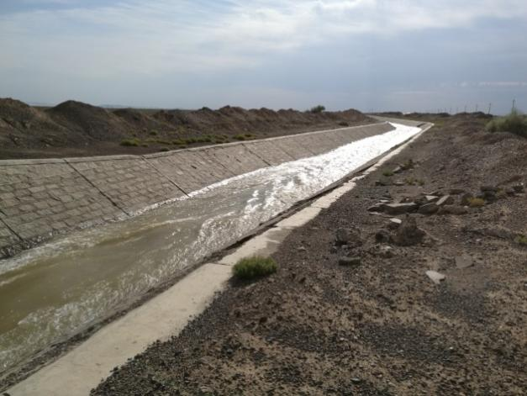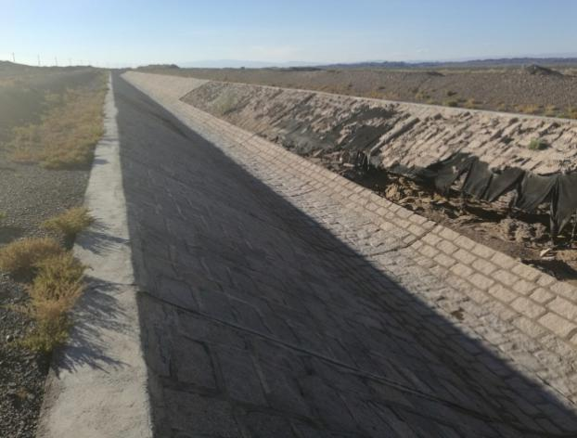
桩号5+080下游段桩号5+350下游段

引水干渠现照片
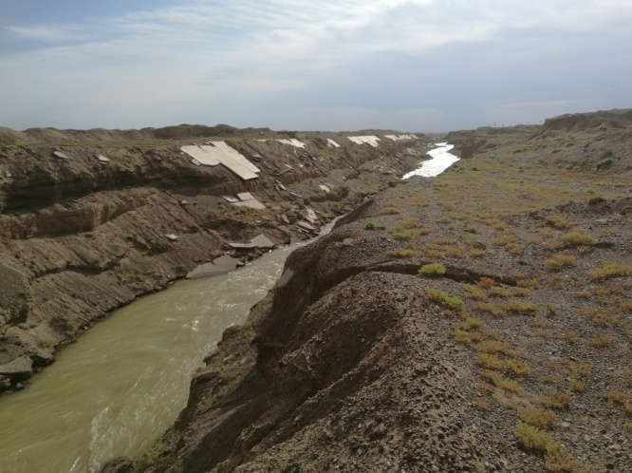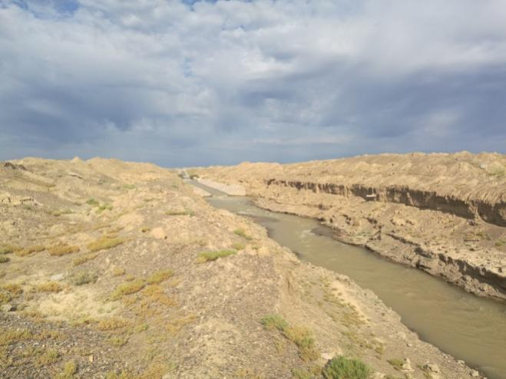
桩号6+100下游段桩号7+100上游段
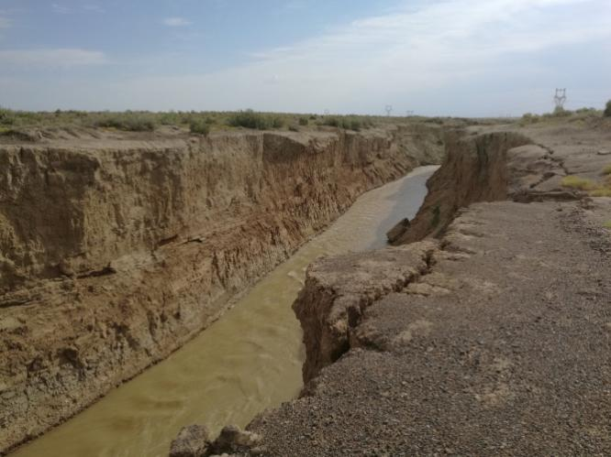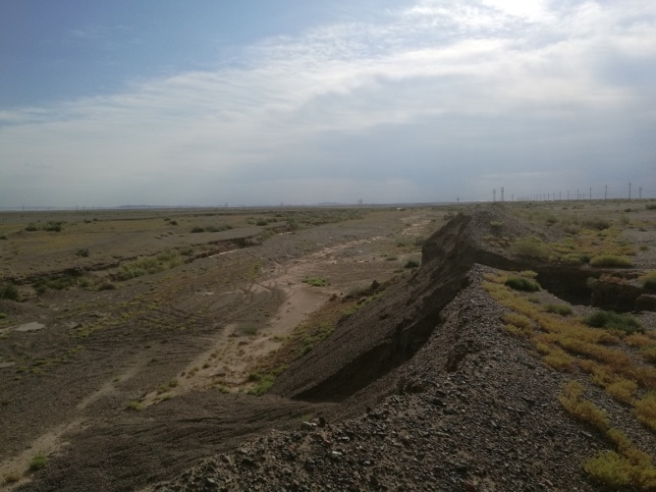
桩号7+200下游段桩号8+300下游段

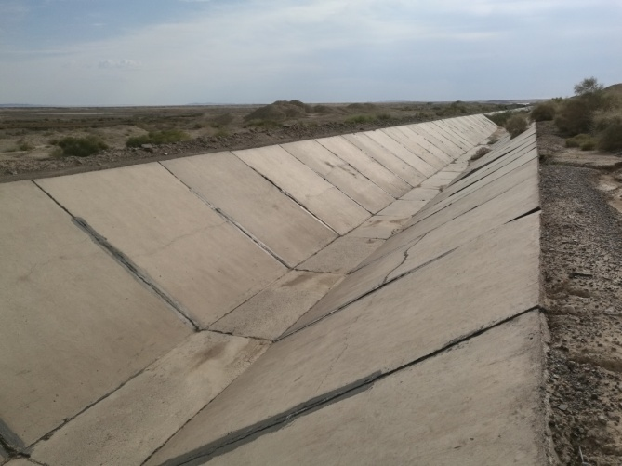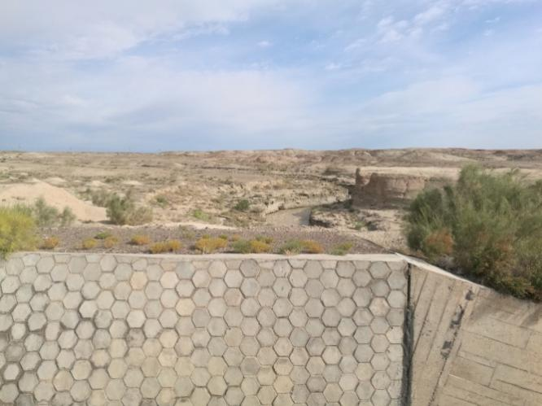
桩号8+377下游段桩号10+050下游段

由于原有的黄羊泉水库引水干渠局部已经被冲毁多年，局部河床发生重大变迁，下游河床严重下切，渠线沿线受到水力侵蚀、重力侵蚀及风力侵蚀等因素的影响，水土流失比较严重，河岸受到多种自然条件影响不断垮塌，每年携带大量泥沙进入黄羊泉水库，对黄羊泉水库造成很大的威胁，对水库的运行管理造成了不便。
表2.1-2引水干渠现状情况统计表
序号 | 桩号 | 渠道长度(m) | 现状衬砌结构 | 现状衬砌结构是否完好
1 | 0+000-2+645 | 2645 | 现浇砼板（0.2m） | 基本完好，局部毁坏
2 | 2+645-5+080.38 | 2435.38 | 土渠 | 渠道被冲毁，无衬砌结构
3 | 5+080.38-5+684.81 | 604.43 | 浆砌块石（0.3） | 基本完好，局部毁坏
4 | 5+684.81-8+377 | 2692.19 | 土渠 | 渠道被冲毁，无衬砌结构
5 | 8+377-10+054.90 | 1677.90 | 现浇砼板（0.2m） | 完好
合计 |  | 10054.9

2.2工程建设必要性

2.2.1保护流域内生态环境
随着社会经济的发展，生态环境越来越受到人们的重视，国家和地方政府投入大量人力、物力、财力维护生态环境稳定。本工程范围内有大面积生态湿地（1.0万亩）、胡杨林（2 万亩）等。近几年来，随着上游水利工程的修建，造成地表水断流，地下水位下降，黄羊泉生态湿地、黄羊泉胡杨林等生态环境遭到严重破坏；根据现场调查情况，大面积胡杨林因为长期严重缺水已处于枯死边缘。本工程范围内的生态环境需水均由黄羊泉水库供给，同时黄羊泉水库自身生态环境仍需白杨河水库水源补充，本工程的建设可以引白杨河水库水补给下游生态湿地及胡杨林用水。经计算，白杨河至黄羊泉水库联通工程的修建，可增加黄羊泉水面面积 3.1km²，年增供水量 3960 万m³。这部分水量主要供给黄羊泉生态湿地、胡杨林，其中补充生态水量2134m³。因此本工程的建设不仅能保障黄羊泉自身生态环静稳定，同时也能保障流域内生态环境稳定、改善生态湿地水质标准，生态效益显著。本工程的建设符合国家大方针政策，切实可行，也是迫切需要的。

2.2.2合理分配白杨河水量，提高引水效率
白杨河发源于准噶尔盆地西北谢米尔斯台依山和乌尔卡沙依山区。多年来，白杨河一直是克拉玛依市的主要水源。白杨河流域面积 6250km2，河流径流成因主要为积雪融化补给和降雨补给。河流汛期通常在每年 4~6 月份，其径流量约占全年径流量 79.46%。表现为历时短、水量大、水量集中。
根据自治区的2008年新政函[2008]241 号文件《自治区关于白杨河水资源配置方案》的内容，白杨河地表水总量为 23780×10⁴m³/a，今后每年分配给克拉玛依地区可利用的白杨河供水量为 5570×10⁴m³/a。克拉玛依市水资源区域分布不合理，造成了“远水解不了近渴”的尴尬局面。为了更多的收集来水入库，白杨河至黄羊泉水库联通工程修建后，可以多收集白杨河洪水进入黄羊泉水库，形成多年调节，提高黄羊泉水库调节能力，保证乌尔禾地区的生产生活用水。
白杨河至黄羊泉连通工程作为白杨河水库的引水扩建工程，其目的就是为了使调水工程能够满足多年调节的功能，尤其在黄羊泉水库进行除险加固后，多年调节的工程任务更加凸显。能够在白杨河汛期提高白杨河下泄洪水的利用效率，合理分配水源，大大提高调水工程多年调节的功能。

2.2.3有效减轻水土流失现状、提高渠道引水效率
解决下游水库泥沙淤积由于原有的黄羊泉水库引洪干渠局部已经被冲毁多年，局部河床发生重大变迁，下游河床严重下切，渠线沿线受到水力侵蚀、重力侵蚀及风力侵蚀等因素的影响，水土流失比较严重，河岸受到多种自然条件影响不断垮塌，每年携带大量泥沙进入黄羊泉水库，对黄羊泉水库造成很大的威胁，对水库的运行管理造成了不便。
据调查资料，黄羊泉水库引洪干渠自破坏以来，每年大量泥沙被带入黄羊泉水库，至今黄羊泉水库库容减少了近 400万m³左右（原库容 5800万m³，现有库容 5409万m³），对黄羊泉水库的正常运行及下游用水单位造成了巨大威胁因此，为了提高黄羊泉水库水库供水保证率、提高下游用水单位的用水保证率（即相应提高了克拉玛依市工业和城镇生活饮用水的供水保证率），修建连通工程是必要的。

2.3工程建设的依据及任务

2.3.1建设依据
依据《新疆克拉玛依市水资源利用规划》（水利部新疆维吾尔自治区水利水电勘测设计研究院2014年12月）中水资源配置方案及水利工程建设规划。

2.3.2建设任务
白杨河至黄羊泉水库之间河湖连通工程包括引洪干渠、胡杨林引水渠、湿地放水洞。工程任务是：通过河湖连通工程建设，将白杨河水库出库径流和洪水引入胡杨林和黄羊泉水库，为流域天然胡杨林生态提供补充供水，解决流域下游湿地缺水。
该工程项目将通过引洪干渠向黄羊泉水库输水，同时向胡杨林输水，再经过黄羊泉水库调节满足湿地需水要求。项目建成后将充分提高白杨河水库以下流域区间的水资源利用效率，提高区域经济水资源保障，加强生态湿地保护力度，减少水土流失，该工程将成为优化区域水资源配置的重要组成部分。

2.4工程建设规模
2.4.1工程概况
项目名称：白杨河水库至黄羊泉水库连通工程；
建设单位：白杨河水库至黄羊泉水库连通工程建设管理处；
建设性质：新建工程；
建设地点：本工程位于克拉玛依市乌尔禾镇白杨河水库下游，起点位于白杨河引洪干渠与风克干渠平交闸，起点地理坐标为：46°07′11″N，85°24′58″E；终点位于黄羊泉水库，终点地理坐标：46°05′19″N，85°32′18″E。渠线位于白杨河及克拉苏河之间的平台高地上，沿岸均为戈壁。渠道起点西北方向约4km处为白杨河水库，渠道以北最近约1km处为白杨河河道，渠道尾部约400m位于黄羊泉水库二级水源保护区内。工程地理位置见图2.2-1项目地理位置图，渠道与水源保护区位置关系见图2.2-3。
工程投资：本工程估算总投资7900万元，资金筹措方案为地方自筹80%，申请国家拨款20%。
2.4.2工程规模
根据工程初步设计报告，白杨河水库至黄羊泉水库连通工程的设计流量为20 m³/s。
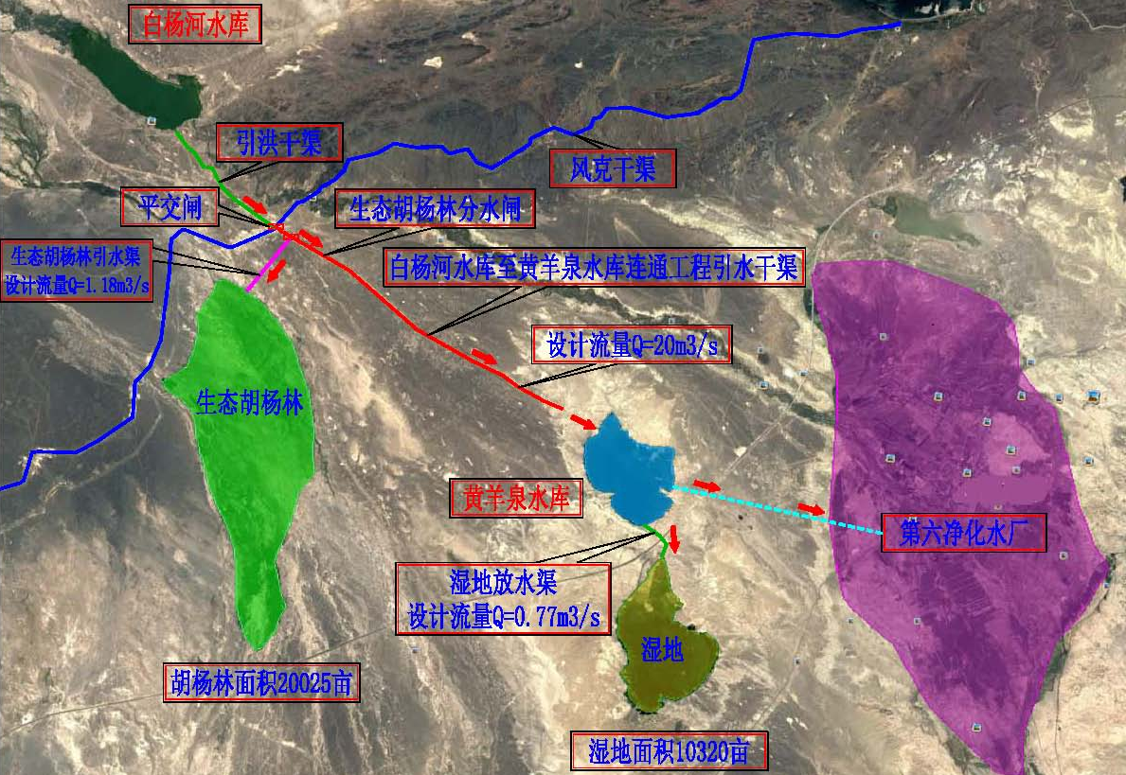
图2.2-1白杨河水库至黄羊泉水库连通工程供水示意图

2.5工程布置及主要建筑物
2.5.1 工程等别及标准
根据中华人民共和国行业标准《水利水电工程等级划分及洪水标准》（SL252-2000）表2.1.1和中华人民共和国国家标准《灌溉与排水工程设计规范》（GB50288－99）表2.0.2、表2.0.5及表2.0.6有关规定，黄羊泉白杨河水库至黄羊泉水库连通工程为Ⅲ等中型工程，其主要建筑物等级如下：主要建筑物3级，次要建筑物4级，临时建筑物5级。
洪水标准：根据《水利水电工程等级划分及洪水标准》（SL252~2000）和《防洪标准》（GB50201-2014）的规定： 3级水工建筑物设计洪水标准为20年一遇，校核洪水标准为50年一遇；4级水工建筑物设计洪水标准为10年一遇，校核洪水标准为30年一遇。
地震烈度：工程区地震基本烈度为Ⅶ度，根据《水工建筑物抗震设计规范》，抗震设防类别为丁类。本阶段将地震基本烈度Ⅶ度作为主要建筑物的设计烈度，主要建筑物地震设防烈度为Ⅶ度。
工程耐久性：根据本工程的规模及特点，按照《水利水电工程合理使用年限及耐久性设计规范》（SL654-2014），本工程为大Ⅲ等中型工程，主要建筑物为3级，次要建筑物为4级，临时建筑物为5级，确定本工程渠道使用年限为50年，渠系建筑物为50年，闸门的实用年限为30年，钢筋混凝土耐久性要求最低强度等级为C25混凝土。

2.6工程总布置和主要构筑物

2.6.1工程总布置
白杨河至黄羊泉水库连通工程起点为白杨河水库，由黄羊泉水库引洪干渠引水至黄羊泉水库，通过河湖连通工程建设，将白杨河水库出库径流和洪水引入胡杨林和黄羊泉水库，为流域天然胡杨林生态提供补充供水，解决流域下游湿地缺水。工程由倒虹吸、引洪干渠、节制分水闸、跌水等四部分组成。连通工程设计流量为 Q=20m³/s。
倒虹吸位于引洪干渠桩号 4+050 处，倒虹吸是为了引洪干渠穿越风克干渠而设。倒虹吸由进口段、拦污栅、节制闸、消力池、钢筋砼虹吸管和出口段等六部分组成。
渠道 0+000.00～6+540.00 段、9+040.00～9+840.00 段水力学复核计算满足设计要求，渠道运行情况良好，本次设计仅对该部分进行维修处理，即对局部渠道边坡破坏部分采用现浇砼修补；渠道 6+540.00～9+040.00 段、9+840.00～12+440 段渠道被冲毁，无衬砌结构，该段区域地形复杂，渠床在水流的作用下纵向切身较大，故采用矩形钢筋砼衬砌结构型式；渠道 12+440.00～14+000.00段渠道现状由于渠床改道，渠道不能正常通水，但渠道衬砌结构基本完整，渠道边坡砼纵横向有较多的裂缝，由于该段纵坡大，流速快，因此对该段渠道进行拆除重建，梯形断面，现浇砼衬砌。
为了保证白杨河至黄羊泉水库连通工程下游胡杨林的生态用水，本工程在引洪干渠桩号 4+340 处设一座节制分水闸，节制闸设计流量为 Q=20m3/s，分水闸设计流量为 Q 设计=1.18m3/s，Q 设计=1.54m3/s。
由于引洪干渠地形落差较大，为了放缓渠道设计纵坡，在渠道沿线共设 5 座跌水，桩号分别为 12+340、12+740.00、13+502.2、13+654.9、13+813.5。桩号12+740.00、13+502.2、13+654.9、13+813.5 处为单级跌水，跌水落差为 4.0m，跌水由进口渐变、消力池及下游出口渐变段组成。桩号 12+340.00 处为两级跌水，两级跌水落差均为 4.0m，上下游矩形渠道、消力池组成。

2.6.2主要构筑物
2.6.2.1 倒虹吸
白杨河至黄羊泉水库连通工程设计流量 Q=20m3/s，倒虹吸位于引洪干渠桩号 4+050 处，本次倒虹吸设计为双管结构，按照上式计算，则管径为 D=2.52m，设计选择管径为 D=2.6m，C25 钢筋砼结构，管壁厚 0.2m。倒虹吸总长 61m，在上下游两个纵向转弯段设钢筋砼镇墩，在进口段设拦污栅，拦污栅孔口尺寸为宽×高=3.0×2.7m。倒虹吸出口用扭面与下游渠道连接，扭面长 10m。
2.6.2.2 引洪干渠
渠道 6+540～9+040 段、9+840～12+440 段纵坡较大，渠道采用钢筋砼衬砌结构形式，该段渠道总长度为 2500m，渠道 12+440～14+000 段采用梯形砼衬砌结构形式，该段渠道总长度为 1560m，渠道设计流量为 Q=20m3/s。
根据渠道水力计算成果，渠道 6+540～9+040 段设计纵坡为 i=0.0033，渠道设计底宽 B=4.0m，渠道设计深度 H=2.5m，渠道边墙厚 0.3m，底板厚 0.4m，矩形钢筋砼结构，砼强度等级为 C25F250W6，渠底设 0.5m 防冻胀垫层；渠道9+840～12+440 段设计纵坡为 i=0.0045，渠道设计底宽 B=3.5m，渠道设计深度H=2.5m，渠道边墙厚 0.3m，底板厚 0.4m，矩形钢筋砼结构，砼强度等级为C25F250W6，渠底设 0.5m 防冻胀垫层；渠道 12+440～14+000 段设计纵坡为i=0.0045，渠道设计底宽 B=2.0m，渠道设计深度 H=2.2m，边坡系数为 m=1:2.0，现浇 C25 砼结构，砼板厚 0.2m，砼板下设两布一膜（200g/0.6mm/200g），两布膜下设 0.5m 防冻胀砂砾石垫层。渠道沿轴线方向每2.5m设一道伸缩缝。
2.6.2.3 节制分水闸
为了保证白杨河至黄羊泉水库连通工程下游胡杨林的生态用水，本工程在引洪干渠桩号 4+340 处设一座节制分水闸，节制闸设计流量为 Q=20m3/s，分水闸设计流量为 Q 设计=1.18m3/s，Q 设计=1.54m3/s。节制闸闸室长 8.0m，闸孔尺寸为宽×高=4.5×2.75m，节制闸边墩厚 0.8m，下游扭面长 10.0m；节制分水闸夹角为45°，分水闸闸室长 8.0m，闸孔尺寸为宽×高=2.0×2.75m，分水闸边墩厚 0.8m，下游扭面长 10.0m。节制分水闸砼强度等级为 C25F250W6。
2.6.2.4 跌水
桩号 12+740.00、13+502.2、13+654.9、13+813.5 处为单级跌水，跌水落差为 4.0m，跌水由进口渐变、消力池及下游出口渐变段组成。进、出口扭面长 10.0m，现浇 C25 砼结构。消力池深 0.5m，长 10.0m，宽 3.5m，底板厚 0.8m，消力池底板为钢筋砼结构，边墙为重力式挡土墙，墙顶宽 0.5m。跌水砼强度等级为C25F250W6。
桩号 12+340.00 处为两级跌水，两级跌水落差均为 4.0m，上下游矩形渠道、消力池组成。两级跌水消力池深 0.5m，长 10.0m，宽 3.5m，底板厚 0.8m，消力池底板为钢筋砼结构，边墙为重力式挡土墙，墙顶宽 0.5m。跌水砼强度等级为C25F250W6。

2.7施工组织设计

2.7.1施工条件

2.7.1.1交通条件
克拉玛依引水干渠工程位于新疆克拉玛依市乌尔禾区西北侧，黄羊泉水库西北。工程区距克拉玛依市城区70km，距乌尔禾镇约40km。工程区地形平坦，有简易道路相通，附近有217国道通过，对外交通十分便利。
场内交通：由于工程区位于开阔的平原区，只需将部分自然地面稍加平整即可达到场内运输要求。施工临时便道总长10.0km，碎石路面，宽6.0m。

2.7.1.2主材供应条件
钢材：由克拉玛依市新疆八一钢铁集团公司代购点购进，汽车运往工地。
水泥：水泥用量根据混凝土所在部位、混凝土标号、混凝土骨料级配情况进行计算确定。由克拉玛依市购买解决。
主要材料供应：工程所需木材、油料由克拉玛依市采购解决；生活物资可由克拉玛依市采购解决；工程的机械设备加工维修在克拉玛依市进行。

2.7.1.3施工期水、电供应及通讯等条件
施工期供水：本工地施工用水水源主要采用风克干渠渠水，经水质分析，能够满足工程生产、生活用水要求。根据工程施工期间不同用水部位故采取分散供水、就近取水的方式。
施工期用电：白杨河水库至黄羊泉水库连通工程由工程区附近的10kv输电线路拉线至工地，在各用电区域设变压器将电压降为380v供各用电单位使用，施工用电高峰负荷为635kw。由于首部倒虹吸及末端水库附近有已建施工变压器，满足施工供电需求，故本工程不在增设临时施工变压器。
施工期通讯：项目区已有移动通讯信号覆盖。

2.7.1.4料场选择
工程所需填筑砂石料取自风克干渠西侧的达尔布图河河床，地表高程400~415m。岩性为第四系全新统冲洪积级配不良砾。砾石磨圆一般，呈次圆状、次棱角状，分选性差，砾石成分以凝灰岩为主，无覆盖层。该料场枯水期地下水位埋深大于3m。场地平坦开阔，有便道相通，便于机械化开采。
该料场砂砾石有用层厚度稳定，勘探面积10.0×10⁴m²，储量采用平均厚度法计算，有用层平均厚3.5m，储量35.0×10⁴m³，可向上游扩大开采，储量满足设计要求。该料场岩性为级配不良砾，粒径＞40mm的占0.6%，40~5mm的占53.3%，＜5mm的占46.1%，不均匀系数为47.18，曲率系数为0.44，可作为垫层料和砼骨料使用。
工程所需砼骨料就近购买商品骨料。

2.7.2施工导流
本工程主要为渠道连通工程。工程与风克干渠相交处采用倒虹吸穿越风克干渠。倒虹吸施工安排在风克干渠停水期间，干渠施工选在原有渠道停水期间，因此无需新建施工导流工程。

2.7.3施工总体布置

2.7.3.1砼拌和系统
本工程主体建筑物砼总用量2.11万m³。根据施工进度安排，砼浇筑高峰强度为0.46万m³/月，平均日强度为184m³，最大日高峰强度约220.8m³，其混凝土生产系统规模属于小型。根据建筑物的布置、浇筑强度、混凝土运输特点，结合交通和场地情况，本次设计布置两套移动式混凝土拌和系统。1#混凝土拌和系统布置在倒虹吸附近空地上，2#混凝土拌和系统布置在出口处空地上。砼拌和系统各配备1台0.4m³搅拌机组成，生产能力25m³/h。
砼拌和系统主要设备除搅拌机以外，尚需设置成品骨料堆放场、水泥库、外加剂间、骨料水泥等输送系统。

2.7.3.2施工营地
项目施工期间共设置4处施工营地，主要包括临时生活区、钢筋加工区、木材加工区、仓库，采用彩板房建筑。
本工程施工期间，使用的主要施工机械有挖掘机、装载机、推土机、起重机、碾压机械、自卸汽车等。工程施工期间工地只提供一般性小修及保养服务，中修及以上修配加工服务可由克拉玛依市提供，施工现场不另设修配场所。

2.7.3.3弃渣场
本工程施工期间土方开挖10.89万m³（其中6.77万m³回填利用），石方开挖20.48万m³，共产生弃渣24.60万m³，产生的弃渣填埋于本次新建渠道北侧原有渠道水流冲刷形成的大坑，距离施工区域距离近，便于弃渣处理。
工程土方开挖利用料6.77万m³，由于场地宽阔，开挖利用料可根据现场情况就近堆放。

2.7.4主要施工机械设备
本工程施工所需主要施工机械设备见表2.7-1。
表2.7-1 主要施工机械设备表
序号 | 机械名称 | 单位 | 规格 | 数量 | 备注
1 | 挖掘机 | 台 | 2m³ | 8
2 | 蛙式打夯机 | 台 | 2.8kw | 12
3 | 推土机 | 台 | 88kw | 8
4 | 振动碾 | 台 | 13.5t | 3
5 | 自卸汽车 | 辆 | 10t | 12
6 | 自卸汽车 | 辆 | 15t | 18
7 | 砼搅拌车 | 辆 | 3m³ | 5
8 | 移动式拌和站 | 台 | 0.4m³ | 2
9 | 插入式振捣器 | 台 | 1.1kw | 15
10 | 水泵 | 台 | IS65-50-125 | 3
11 | 洒水车 | 台 | 5t | 5

2.7.5工程进度
按照施工进度安排原则，根据《水利水电工程施工组织设计规范》（SL303-2004）、参照《水利水电工程建设工期定额》以及结合工程施工条件，初步拟定本工程总工期为8个月，其中工程准备期为1个月（与主体工程重叠），主体工程施工期8个月，工程完建期为1个月（与主体工程重叠）。

2.8工程占地
根据施工总平面布置及施工用地规划范围，白杨河水库至黄羊泉水库连通工程占地包括工程建设管理区占地、取料场、利用料临时堆放场、施工道路、施工营地等。按用地性质分为工程永久占地和施工临时用地两部分，占地总面积为756.16亩，其中工程永久占地面积389.96亩，施工临时用地面积366.2亩。
表2.8-1白杨河水库至黄羊泉水库连通工程建设区用地面积汇总表
项目 | 单位 | 数量 | 占地类型
一、工程永久占地 | 亩 | 389.96 | 荒漠戈壁
二、施工临时用地 | 亩 | 366.2 | 荒漠戈壁
（1）施工营地 | 亩 | 36.9 | 荒漠戈壁
（2）混凝土拌合站 | 亩 | 33.1 | 荒漠戈壁
（2）取料场 | 亩 | 150 | 河滩地
（3）场内临时道路 | 亩 | 90 | 荒漠戈壁
（4）利用料场 | 亩 | 56.2 | 荒漠戈壁
合计 |  | 756.16

2.9土石方平衡
本工程施工期间完成土方开挖10.89万m³，石方开挖20.48万m³，砂石料垫层填筑5.05万m³（外借方），土方回填利用土方开挖料6.77万m³，共产生弃渣24.60万m³。

2.10工程管理
白杨河水库至黄羊泉水库连通工程建设管理期由克拉玛依市水务有限公司负责工程的前期准备、资金筹备、建设管理等工作。工程建成后，仍由克拉玛依市水务公司负责工程的运行调度，并对其资产的保值、增值进行监督和管理。
白杨河水库至黄羊泉水库连通工程由克拉玛依市水务有限公司负责工程的前期准备、资金筹备、建设管理等工作。工程建成后，由克拉玛依市水务有限公司负责工程的运行调度，并对其资产的保值、增值进行监督和管理。由于克拉玛依市水务公司在原油田供水公司基础上成立，人员编制比较完善，因此本工程不再新增管理人员和编制。

2.11工程投资
白杨河水库至黄羊泉水库连通工程总投资7783.07万元。根据本工程的性质及业主意见，资金筹措方案暂定为地方自筹80%，申请国家拨款20%。

2.12工程特性表
表2.12-1工程特性表
序号 | 项目名称 | 单位 | 数量 | 备注
一 | 工程永久占地 | 亩 | 756.16
二 | 渠道工程规模
 | 设计流量 | m³/s | 20.00
 | 渠线总长 | km | 10.05
 | 渠道维修长度 | km | 3.25
 | 新建渠道 | km | 6.80
三 | 主要建筑物及设备
1 | 倒虹吸
 | 设计流量 | m³/s | 20.00
 | 虹吸管管径 | m | 2.60
 | 虹吸管长度 | m | 61.00
 | 虹吸管管材 |  | 钢筋砼管
2 | 生态分水闸
 | 设计流量 | m³/s | 20.00
 | 闸门型式 |  | 平板钢闸门
 | 孔口尺寸 | m | 2.0×3.4 | （宽×高）
 | 闸底板高程 | m | 421.95
3 | 3+950陡坡
 | 设计流量 | m³/s | 20.00
 | 落差 | m | 4.00
 | 消力池长度 | m | 12.00
 | 消力池深度 | m | 1.50
4 | 6+050陡坡
 | 设计流量 | m³/s | 20.00
 | 落差 | m | 2.00
 | 消力池长度 | m | 10.00
 | 消力池深度 | m | 1.00
5 | 6+900陡坡
 | 设计流量 | m³/s | 20.00
 | 落差 | m | 6.00
 | 消力池长度 | m | 15.00
 | 消力池深度 | m | 1.50
6 | 7+300陡坡
 | 设计流量 | m³/s | 20.00
 | 落差 | m | 4.00
 | 消力池长度 | m | 12.00
 | 消力池深度 | m | 1.50
7 | 8+050陡坡
 | 设计流量 | m³/s | 20.00
 | 落差 | m | 4.00
 | 消力池长度 | m | 12.00
 | 消力池深度 | m | 1.50
8 | 8+300陡坡
 | 设计流量 | m³/s | 20.00
 | 落差 | m | 6.00
 | 消力池长度 | m | 15.00
 | 消力池深度 | m | 1.50
9 | 8+750陡坡
 | 设计流量 | m³/s | 20.00
 | 落差 | m | 4.00
 | 消力池长度 | m | 12.00
 | 消力池深度 | m | 1.50
10 | 10+011.96陡坡
 | 设计流量 | m³/s | 20.00
 | 落差 | m | 6.00
 | 消力池长度 | m | 15.00
 | 消力池深度 | m | 1.50
11 | 引水干渠交通桥 | 座 | 3.00
 | 桥孔尺寸 | m | 8×2.5
 | 桥面宽 | m | 5.00
12 | 生态引水渠交通桥 | 座 | 2.00
 | 桥面宽 | m | 4.00
四 | 施工
1 | 主体工程数量
 | 土方开挖 | 万m³ | 10.89
 | 石方开挖 | 万m³ | 20.48
 | 土方回填 | 万m³ | 6.77
 | 清基 | 万m³ | 0.28
 | 砂砾石垫层 | 万m³ | 5.05
 | 混凝土浇筑 | 万m³ | 2.11
 | 混凝土拆除 | m³ | 0.42
 | 钢筋制安 | t | 188
2 | 主要建筑材料
 | 木材 | m³ | 57
 | 水泥 | 万t | 0.61
3 | 所需劳动力
 | 总工日 | 万工日 | 2.79
 | 高峰人数 | 人 | 100
4 | 对外交通道路 | km | 40.00 | 距乌尔禾镇
5 | 总工期 | 月 | 8.00
五 | 工程总投资 | 万元 | 7900

3工程分析

3.1与相关政策及规划符合性分析

3.1.1与产业政策符合性分析
白杨河至黄羊泉水库之间河湖连通工程属于渠道工程，又涵盖生态修复任务，根据《产业结构调整指导目录》（2013 年修订），工程属于鼓励类（一、农林业 36、生态系统恢复与重建工程；二、水利 1、江河堤防建设及河道、水库治理工程 ）项目，工程建设符合产业政策。

3.1.2与生态功能区划的符合性分析
本工程属于克拉玛依市乌尔禾区，根据《新疆生态功能区划》属于Ⅱ准噶尔盆地温性荒漠与绿洲农业生态区，Ⅱ₁准噶尔盆地北部灌木半灌木荒漠生态亚区，16白杨河河谷林、乌尔禾雅丹地貌保护生态功能区。主要生态服务功能：土壤保持、景观多样性维护、旅游；主要生态环境问题：河谷林衰败、土壤风蚀、滥挖甘草和肉苁蓉、自然景观受损；主要生态敏感因子、敏感程度：土地沙漠化轻度敏感、土壤侵蚀极度敏感；主要保护目标：保护河谷林、保护地貌景观；主要保护措施：河谷林封育保护、增加生态用水、旅游建设于自然景观相协调；适宜发展方向：复壮河谷林，合理发展旅游业。
白杨河至黄羊泉水库之间河湖连通工程主要任务是将白杨河水库出库径流和洪水引入胡杨林和黄羊泉水库，为流域天然胡杨林生态提供补充供水，解决流域下游湿地缺水。因此属于增加生态用水生态保护措施工程，符合生态功能区划要求。

3.1.3与上层规划的符合性分析
根据《克拉玛依市国民经济和社会发展第十三个五年规划纲要》（2016年1月28日市十三届人大六次会议第三次全体会议通过）白杨河至黄羊泉水库之间河湖连通工程主要任务将白杨河水库出库径流和洪水引入胡杨林和黄羊泉水库，为流域天然胡杨林生态提供补充供水，解决流域下游湿地缺水，向六水厂提供水源保障，因此本工程属于“优化水利工程布局”，符合“外围生态荒漠植被恢复和重建”，符合十三五规划。
根据《新疆克拉玛依市水资源利用规划》（水利部新疆维吾尔自治区水利水电勘测设计研究院2014年12月），本项目属于引水明渠延伸工程：修建风—克干渠与引洪干渠平交（闸）至黄羊泉水库的引水明渠10km进库渠道，设计流量50 m³/s。因此白杨河至黄羊泉水库之间河湖连通工程符合《新疆克拉玛依市水资源利用规划》。
根据《新疆白杨河流域水资源利用规划》（水利部新疆维吾尔自治区水利水电勘测设计研究院2009年1月），黄羊泉水库主要功能为生态用水供水，远期水平年2020年设计黄羊泉生态供水达到1000万m³/a，白杨河至黄羊泉水库之间河湖连通工程建成后，黄羊泉水库持续稳定生态供水可以达到1904万m³/a。因此白杨河至黄羊泉水库之间河湖连通工程符合《新疆白杨河流域水资源利用规划》。

3.1.4与饮用水保护区协调性分析
根据《饮用水水源保护区污染防治管理规定（2010）》：
一级保护区内不得建设与供水设施和保护水源无关的一切建设项目。禁止在饮用水水源一级保护区内从事网箱养殖、禁止捕捞、停靠船只、旅游、游泳、垂钓或者其他可能污染饮用水水体的活动，并由供水单位设置明显的范围标志和禁止事项的告示牌。
禁止在饮用水水源二级保护区内新建、改建、扩建排放污染物的建设项目。
已建成的排放污染物的建设项目，由县级以上人民政府责令拆除或者关闭。在饮用水水源二级保护区内从事网箱养殖、旅游等活动的，应当按照规定采取措施，防止污染饮用水水体。
根据各水源地保护区划分范围，本工程起点不在白杨河水库、黄羊泉水库库区保护范围内，起点距离白杨河水库二级水源保护区边界约4km，终点部分位于黄羊泉水库二级水源保护区范围内，不在一级保护区内。工程运行期间仅在白杨河水库现水库管理区范围内设置本工程的管理机构，管理机构少量生活污水经处理后排入现有生活污水处理设施。因此，本工程建设与水源保护区的管理要求不冲突。

3.1.5“三线一单”符合性分析
本项目为白杨河水库至黄羊泉水库连通工程，工程选址于荒漠戈壁，不占用基本农田，不涉及自然保护区、风景名胜区等生态环境敏感区，工程建设完成后可提高汛期白杨河洪水的利用效率，改善黄羊泉水库周边胡杨林和湿地生态环境，因此项目符合生态保护红线要求。
工程运行期本身并不消耗资源和能源，不产生和排放污染物，不会对项目区环境质量产生影响，符合环境质量底线和资源利用上线要求。
项目属于《产业结构调整指导目录》（2013 年本）鼓励类项目，同时，对照《新疆维吾尔自治区国家重点生态功能区产业准入负面清单（试行）》，本项目不在该负面清单中。项目建成后将优化克拉玛依市水资源配置，保护水资源，符合当地环境准入要求。
因此，本项目建设符合“三线一单”要求。

3.2水资源配置合理性分析

3.2.1区域水资源总量
（1） 地表水资源现状
根据2014年编制完成的《克拉玛依市水资源利用规划》（2013-2030年）中的相关资料知，克拉玛依市水资源匮乏，属于贫水区，供水主要引自外域地表水，少量供水取自地下水。从周边引入克拉玛依区、白碱滩区、乌尔禾区的河流有白杨河天然径流量、玛纳斯河小拐分水量、及引额济克工程水量。其中白杨河可用的地表水资源量是是6053.49万m³，玛纳斯河可用的地表水资源量是960万m³。
又据2016年原新疆石油管理局供水公司与新疆额尔齐斯河流域开发工程建设管理局签订额尔齐斯河的供用水合同知，克拉玛依市可利用的引额济克地表水资源量是46000万m³。
截至目前，上述可利用的地表水资源总量为53013.49万m³。
（2）地下水资源现状
根据2014年编制完成的《克拉玛依市水资源利用规划》（2013-2030年）中的相关资料知，克拉玛依市现状地下水资源总量为11267.9万m³，可开采量5040.3万m³；其中白杨河流域克拉玛依市地下水资源量为8670.5万m³，可开采量为4108.1万m³；玛纳斯河流域克拉玛依市地下水资源量为2597.4万m³，可开采量为932.2万m³。

3.2.2水资源开发利用现状
（1）水利工程现状
为充分利用白杨河、玛纳斯河、引水工程外调水资源，区域地下水资源及城市再生水资源，克拉玛依市已建成大、中、小型水库7座；配套建设引、输水干渠主要有西干渠、风-克干渠、白-克干渠、黄羊泉水库引洪干渠；已建成农业灌溉输水工程主要有乌尔禾灌区输水工程、新农场灌区输水工程、农业综合开发区输水工程及小拐灌区引水工程；已建成城市供水工程主要有5座净化水厂、3处地下水源地、8座转输水泵站及5座调节水池；已建成城市生活污水处理厂3座，油田采出水处理站10座。
（2）水资源开发利用现状
根据克拉玛依市现状年供、用水调查资料，现状2017年克拉玛依市总供水量
为31699万m3，其中地表水供水量为28484万m3，为总供水量的90%；地下水供
水量为3216万m3，为总供水量的10%。克拉玛依市现状各水源工程供水量详见图
1.5-1。
现状2017年克拉玛依市总用水量为31699万m³，工业：农业：生活：绿化：生态用水比例为17：47：4：11：21。2012年克拉玛依市各业用水情况详见图1.5-2。
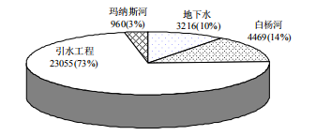
图3.2-1 克拉玛依市供水量示意图

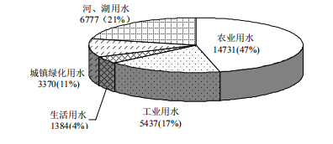
图3.2-2 克拉玛依市用水量示意图

3.2.3区域水资源供需分析
按照《克拉玛依市城市总体规划》（2014 -2030年）所划定的规划区范围，即克-白区、乌尔禾区内城市与农村的生活用水、工业用水、农业用水、牲畜用水、渔业用水、绿化用水、景观用水水量构成，该部分水量按年用水量测算。引用《克拉玛依市水资源利用规划》中的详细测算知： 用水总量需求在规划近期2020年为59744.85万m³/a，远期2030年为65559.28万m³/a。水量分布如下：
表3.2-1 供需水平衡表 （单位：万m3）
序号 | 需水量类别 | 2020年 | 2030年
1 | 生活 | 2435.02 | 4219.67
2 | 工业 | 19179.86 | 23849.54
3 | 农业 | 23323.03 | 21176.54
4 | 牲畜 | 115.51 | 234.55
5 | 渔业 | 87.5 | 83.33
6 | 绿化 | 13330.17 | 14324.48
7 | 景观 | 1273.76 | 1671.17
 | 合计 | 59744.85 | 65559.28
1 | 地表水可利用量 | 53195.56 | 53127.83
2 | 地下水可利用量 | 1931 | 1997
3 | 再生水可利用量 | 1387.96 | 2405.21
合计 |  | 56514.52 | 57530.04
 |  | -3230.33 | -8029.24
根据前述数据知，克拉玛依市所在的白杨河流域即克-白区、乌尔禾区城市与农村的生活用水、工业用水、农业用水、牲畜用水、渔业用水、绿化用水、景观用水水量总需求测算为规划近期2020年59744.85万m³/a，远期2030年为65559.28万m³/a
水资源可利用量近期2020年为56514.52万m³，远期2030年为57530.04万m³。
比较上述两组数据知，近期2020年之前供水需求与可利用水资源量基本接近，所相差的（59744.85-56514.52=3230.33万m³/a）但在远期2030年还存在一定缺口，需要继续增加引水工程引水流量予以用水保障。

3.2.4工程可供水量
通过对白杨河洪水频率的分析计算，得出引洪干渠工程规模为20m³/s。从调度运行管理上分析：自风克干渠修建完成后，黄羊泉引洪干渠与风克干渠形成平交闸的结构形式，在白杨河汛期，洪水通过引洪干渠的输送，在平交闸处与风克干渠的水量进行置换，风克干渠设计流量为23m³/s，但因为风克干渠上有一座向乌尔禾供水的分水闸，流量为3m³/s，因此风克干渠平交闸处的设计流量为20m³/s，也就意味着白杨河水库最多只能由引洪干渠下泄 20m³/s，否则多余水量无法置换至风克干渠内。因此从洪水频率分析及运行调度上分析，黄羊泉引洪干渠 50 m³/s 的工程规模是不合适的，应降低引洪干渠的工程规模，并且结合实际问题综合考虑确定黄羊泉水库引洪干渠的工程规模。

3.2.5区域水资源配置合理性分析
通过对白杨河水库进库水量，各引水渠水量放水量及出库量水量的数据统计，具体如表3.2-2，在连通工程建成之前黄羊泉水库的入库水量为1904万m³ /a,但由于由于建设年代较早，渠道受当时资金及技术影响，设计标准较低，防洪标准不够，渠道渗漏产生的冻胀造成渠道局部结构变形破坏非常严重，常年缺少维护，局部地区河床发生变迁，造成河床严重下切，渠道的各项输水性能已不能满足安全运行的需要，直接影响到黄羊泉水库的供水保证率；由于无防渗措施，渠道渗漏非常严重，造成水资源较大浪费。经初步估算，每年因渗漏损失的水量为230万m³ /a。

表3.2-2 连通工程建设前水资源配置表
序号 | 水资源 | 水量  （万m³/a） | 备注
1 | 白杨河下泄水量 | 2134
2 | 渠道防渗后水量损失 | 230
3 | 黄羊泉水库入库水量 | 1904.4 | 此为胡杨林和湿地总的生态用水量
本工程范围内有大面积生态湿地（1.0万亩）、胡杨林（20025亩），工程范围内的生态环境需水均由黄羊泉水库供给，同时黄羊泉水库自身生态环境仍需白杨河水库水源补充，本工程的建设可以引白杨河水库水补给下游生态湿地及胡杨林用水，胡杨林和生态湿地的分别所需用生态水量如下：
（1）生态需水量（胡杨林灌溉用水）
黄羊泉天然胡杨林区位于引洪干渠西部约 2~6km，由相邻的两片胡杨林组成，总面积 20025 亩。经计算，胡杨林引水渠设计流量 1.18m3/s，加大流量 1.54m3/s。每年的7-9月份胡杨林繁殖期集中供水511万m³。
（2）生态需水量（黄羊泉湿地用水）
黄羊泉湿地位于黄羊泉水库下游约1.5km，是天然湿地，总面积10320亩。由于其上游来水的减少，湿地呈逐年衰败的景像，急需进行保护性恢复。
本次拟在黄羊泉水库坝后设计放水洞，通过天然沟将水放入湿地，以补充生长期需水。主要是补充湿地蒸发水量，以维持湿地基本的水位要求。
根据克拉玛依气象资料，年内最大蒸发量发生在七月，七月份多年平均蒸发量为501mm，推算出七月份大水体水面蒸发量为289mm，以补充七月份蒸发需水量来估算湿地引水规模。计算成果见下表。经计算，湿地引水规模设计流量0.77m³/s。
表3.2=3 湿地引水流量计算表
项目 | 湿地
七月水面蒸发（mm） | 289
湿地面积（亩） | 10320
月需水量(万m3) | 199
设计Q（m³/s） | 0.77
黄羊泉湿地每年4-10月每月需水量199万m³，合计用水量1393万m³/a。
通过河湖连通工程建设，将白杨河水库出库径流和洪水引入胡杨林和黄羊泉水库，为流域天然胡杨林生态提供补充供水和下游湿地供水，白杨河下泄的水量未增加，通过水量置换后，供给生态的水量还为1904万m³/a（胡杨林生态用水511万m³/a，湿地生态用水1393万m³/a），生态水量相比工程建设前没有减少，工程建成后黄羊泉入库水量为1600万m³/a，黄羊泉入库增加的水量为渠道防渗减少的渗漏损失的水量，渠道减少的渗漏损失水量可转为黄羊泉水库他用水量。因此工程建成后，区域水资源总量并未发生太大的变化，只是将原有输水渠道损失的水量减少，黄羊泉入库水量增加。
连通工程建成后水资源配置调配表如表3.2-4。
表3.2-4 连通工程建成后水资源配置表
序号 | 水资源 | 水量  （万m³/a） | 备注
1 | 白杨河下泄水量 | 2134
2 | 胡杨林灌溉用水 | 511 | 7-9月供水，每月供水170万方
3 | 黄羊泉湿地用水 | 1393 | 每年4月至10月供水，每月供水199万方
4 | 渠道防渗后水量损失 | 23 | 渠道防渗后仍然有少量损失
5 | 减少的渗漏损失量 | 207 | 这部分水量为黄羊泉他用水量
小计 | 黄羊泉水库入库水量 | 1600 | 入库水量未计算半途分出的胡杨林供水

3.3工程选址选线及布局环境可行性分析

3.3.1工程选址选线环境合理性分析
根据可研阶段的审查意见，初设阶段对渠道工程渠线布置又进行了进一步的复核和论证。
根据工程白杨河水库至黄羊泉水库连通工程引水干渠现状运行情况和过流能力分析，引水干渠2+645～5+080.38段、5+684.81～8+377段、8+377～10+054.90段共计6805.47m渠道破坏严重，过流能力不能满足设计要求，为了保证下游天然胡杨林生态用水、湿地用水和其他用水等的需要，需要对该部分渠道改建。根据工程现场地形条件，本次设计通过三种渠线布置方案的对比分析，选择技术可行，经济合理的渠线布置方案。
方案一：在原渠道基础上改造重建。
方案二：合理利用现状完好的渠道，对冲刷破坏严重的渠段在引水干渠南侧30m处新建。
方案三：全新渠线，在引水干渠南侧30m处新建。
渠线方案比较详见表3.3-1。

表3.3-1 渠线布置方案综合比较表
渠线方案 | 方案一 | 方案二 | 方案三
布局方面 | 新建渠道全长约6.8km，  现状2+645～5+080.38段、5+684.81～8+377段渠床冲毁严重，渠道在水流的长期冲蚀下变宽变深，现状渠道被冲毁，渠道走向曲折随意。8+377～10+054.90纵坡大，渠道内流速较快，渠道布置制约因素较少。 | 新建渠道全长约6.8km，维修渠道全长约3.25km，项目区地形开阔，地形条件单一，地形起伏变化较小，8+377～10+054.90纵坡大，渠道内流速较快，地层岩性为砂岩、泥岩，地质条件良好，渠道布置制约因素较少。 | 新建渠道全长约10km，  项目区地形开阔，地形条件单一，地形起伏变化较小，8+377～10+054.90纵坡大，渠道内流速较快，地层岩性为砂岩、泥岩，地质条件良好，渠道布置制约因素较少。
工程占地 | 没有新增永久占地，只有临时占地，对周边环境影响小。 | 需要从新规划布置，永久占地较约580亩，占地面积较大，由于该区域为荒漠戈壁，对周边环境影响小。 | 需要从新规划布置，永久占地较约890亩，占地面积较大，由于该区域为荒漠戈壁，对周边环境影响小。
施工条件 | 由于渠道2+645～5+080.38段、5+684.81～8+377段渠床冲毁严重，渠道在水流的长期冲蚀下变宽变深，现状渠道被冲毁，渠道走向曲折随意。该段渠道主要以填方为主，填高大，项目区无填方土料，由于渠道底板切深大，裁弯取直使得石方开挖量较大，整体施工难度较大。 | 由于渠线基础均为泥岩、砂岩、砾岩，渠道全线均为挖方渠道，施工方法简单，石方开挖量大，是制约施工工期的主要因素。新建渠道沿线地形开阔平坦，施工布置简单方便。 | 由于渠道0+000~2+645段和5+080.38~5+684.81段砼板现状较好，在南侧新建渠道不经济，渠线基础均为泥岩、砂岩、砾岩，渠道全线均为挖方渠道，施工方法简单，石方开挖量大，是制约施工工期的主要因素。
工程投资 | 5115.23 | 5506.75 | 6238.61
根据表3.1-1中3种方案的比选论证，结合三个方案的优缺点，综合考虑施工、造价、技术等方面的因素，本次推荐方案为方案二，即利用0+000.00～2+645.00、5+080.35～5+684.81段现状比较完整的渠段，对2+645～5+080.38、5+684.81～8+377段渠床冲毁严重段在原渠道南侧30m处新建，在8+377～10+054.90段渠道纵坡较大段原址拆除重建，通过工程措施降低渠道水流流速，保证渠道的安全运行。

3.3.2施工布置合理性分析
- 料场
根据勘探料场分布和主要特性，本工程所需砂石料为填筑料及砼骨料，填筑料选用填筑料场，砼骨料选择成品砼骨料场。

表3.3-2 各料场汇总情况表
料场  名称 | 位置 | 勘察成果
料场  名称 | 位置 | 剥离层  平均厚度  （m） | 有用层  平均厚度  （m） | 剥离层储量（104m3） | 有用层储量  （104m3）
C1砼骨料 | 乌尔禾区西北，运距29km | / | / | / | 10.5
C2砂砾石料 | 达尔布图河河床，运距13km | / | 3.5 | / | 35.0
C3砂砾石料 | 黄羊泉水库与217国道之间台地，运距20km | 0.5 | 3.5 | 0.2 | 50.0
P1块石料 | 三坪水库北侧山区，运距30km | / | / | / | 50.0
（2）弃渣场及利用料堆放场
共有弃渣36.4万m³，堆高3m，共占地12.13万m²弃渣场布置于引洪渠道左侧沿线30m的空地处，利用料7.7万m³与之并行堆放，便于运输。
（3）施工企业区
辅助企业及临时生活区分别布置在白杨河水库至黄羊泉水库连通工程200m的空地处。
（4）环境合理性分析
砂石料场、弃渣场不在水源保护区范围内，位于渠道两侧30-200m荒地上，现状植物种类均为常见荒漠植被如猪毛菜，植被类型很少，植被盖度极低。料场开采结束后，及时进行土地平整绿化，及时进行土地平整绿化。在采取生态保护措施的前提下，土料场的选取是合理的。

3.3.6土石方平衡
本工程挖方354713m³，回填354713m³。不产生弃方。
表3.3-3 土石方平衡表
项目 |  |  | 渠道工程 |  | 倒虹吸 |  | 分水闸 | 交通桥 | 陡坡 | 侧桥 | 自然方 | 松方 | 弃料地点
 |  |  | 土方填筑 | 砂砾石填筑 | 土方填筑 | 砂砾石填筑 | 土方回填 | 土方回填 | 砂砾石填筑 | 土方填筑 | 自然方 | 松方 | 弃料地点
 |  |  | 59328 | 48947 | 16714 | 573 | 120 | 806 | 7826 | 6 | 自然方 | 松方 | 弃料地点
渠道工程 | 石方开挖 | 151113 |  |  |  |  |  |  |  |  | 151113 | 231203 | 弃渣场
渠道工程 | 土方开挖 | 100792 | 59328 |  | 9519 |  |  |  |  |  | 31945 | 38015 | 弃渣场
渠道工程 | 清基 | 2771 |  |  |  |  |  |  |  |  | 2771 | 3298 | 弃渣场
倒虹吸 | 石方开挖 | 16495 |  |  |  |  |  |  |  |  | 16495 | 25238 | 弃渣场
倒虹吸 | 土方开挖 | 3151 |  |  | 3151 |  |  |  |  |  | 0 | 0 | 弃渣场
分水闸 | 石方开挖 | 927 |  |  |  |  |  |  |  |  | 927 | 1419 | 弃渣场
分水闸 | 土方开挖 | 619 |  |  | 500 |  | 120 |  |  |  | 0 | 0 | 弃渣场
交通桥 | 石方开挖 | 4909 |  |  |  |  |  |  |  |  | 4909 | 7510 | 弃渣场
交通桥 | 土方开挖 | 866 |  |  | 59 |  |  | 806 |  |  | 0 | 0 | 弃渣场
陡坡 | 石方开挖 | 31339 |  |  |  |  |  |  |  |  | 31339 | 47948 | 弃渣场
陡坡 | 土方开挖 | 3482 |  |  | 3482 |  |  |  |  |  | 0 | 0 | 弃渣场
陡坡 | 清基 | 69 |  |  |  |  |  |  |  |  | 69 | 82 | 弃渣场
侧桥 | 土方开挖 | 9 |  |  | 3 |  |  |  |  | 6 | 0 | 0 | 弃渣场
料场开采 | 自然方 |  | 0 | 48947 | 0 | 573 | 0 | 0 | 7826 | 0
合计 | 自然方 |  | 0 | 48947 | 0 | 573 | 0 | 0 | 7826 | 0 | 354713
合计 | 压实方 |  | 0 | 43073 | 0 | 504 | 0 | 0 | 6887 | 0
合计 | 松方 |  |  |  |  |  |  |  |  |  |  | 354713
注： 1、折方系数：自然方:松方:填筑方砂砾料： 1：1.19：0.88 石方： 1：1.53：1.31
- 折方系数：自然方：填筑方土方：1：0.88

3.5施工期污染源分析
3.5.1 废水
3.5.1.1生活污水
施工生活污水主要来源于施工人员日常生活洗浴、食堂废水、粪便污水等，生活污水中主要污染物为氨氮、BOD₅、COD、SS 等。
根据施工组织设计，高峰期施工人数约为50人，总工日为16000个。若用水量按 80L/人・日计，排污系数按 80%计，则高峰期污水产生量为112m³/d，施工期生活污水总产生量为 0.5万m³。生活污水产生量见表 3.5-1。
根据工程布置，施工区布置 2个施工营地，根据施工组织设计，位于渠线500以外临时设施，生活污水排入防渗化粪池，由吸污车拉运至东侧约13km的乌尔禾镇污水处理厂（污水处理厂设计规模为0.6万吨/日，处理后出水水质达到一级A排放标准要求）。施工营地排放量约为6.59 m³/d，生活污水污染物指标：COD浓度一般为400mg/L，BOD浓度一般为250mg/L。
表 3.5-1 生活污水产生量统计表
时段 |  | 施工人数 | 用水标准 | 产污系数 | 产生量
施工期 | 高峰期 | 80 人/d | 80L/人﹒日 | 0.8 | 112mm³/d
施工期 | 总量 | 16000人﹒日 | 80L/人﹒日 | 0.8 | 0.5 万m³
3.5.1.2 生产废水
（1）混凝土拌合废水
来源于混凝土拌合系统和料罐的冲洗。根据同类工程混凝土拌和系统生产废水悬浮物浓度实测资料，拌和系统废水悬浮物浓度一般为5000mg/L，pH 值在10左右。通常每日清洗一次，一次冲洗水量约为3m³，施工工期按8个月计算，则混凝土拌合废水产生量约为3m³/d，720m³/a。经沉淀处理后回用于混凝土拌合或施工区域洒水降尘。
（2）施工机械设备冲洗废水
燃油动力机械是施工作业的主要工具，在维护和冲洗时，将产生一定量的清洗废水。预计施工高峰期施工设备及运输车辆冲洗产生的污水量约2m³/d，480m³/a。主要污染物为 SS 和石油类，浓度分别为500mg/L、20mg/L。
以上废水中悬浮物含量和 pH 值较高。这些废水若直接排放将对地表水水质产生一定不利影响。因此生产废水经沉淀池处理后回用于生产，或用于施工场地洒水降尘。
本工程施工区内不设置机修汽修场，也不设置机械保养站。大型修配任务外协调解决。因此，项目不产生机械修配含油废水。
3.5.2废气
工程施工期产生的大气污染物主要有施工粉尘和车辆运输过程中产生的交通扬尘等。
（1）施工粉尘
主要来自土石方开挖和填筑、混凝土拌和、临时堆土等产生的扬尘，主要污染物为 TSP。据同类工程资料，一般土石方施工现场 TSP 浓度 3.17～4.26mg/m³，混凝土拌和系统产生粉尘浓度约 10～40mg/m³，临时堆土产生的扬尘则和当时的风量等有关系。
（2）交通扬尘
主要产生于施工期间，运输物料车辆产生的道路扬尘。
3.5.3 噪声
施工期噪声影响来源于施工机械作业噪声、运输车辆噪声等。均为间歇性噪声源。根据同类型施工的噪声监测数据，上述噪声源大多在70～90dB (A)之间，噪声影响随施工结束而结束。噪声较高的噪声源分布在土方开挖施工区和施工道路交通运输。土方开挖噪声源主要为挖掘机、推土机、运输车辆等设备工作噪声。挖掘机、推土机、运输车辆等工作噪声值一般在 75dB(A)～95dB(A)之间。
主要施工机械最大噪声强度见表 3.5-2。

表 3.5-2 施工机械、设备、车辆噪声源强 单位：dB(A)
序号 | 名称 | 噪声源强
1 | 挖掘机 | 90
2 | 装载机 | 89
3 | 推土机 | 86
4 | 自卸汽车 | 82
5 | 载重汽车 | 80
6 | 拌和机 | 78
7 | 打夯机 | 700
8 | 空压机 | 92
3.5.4 固体废弃物
施工期固体废弃物主要包括工程弃渣和生活垃圾。
（1）工程弃渣
本工程施工期间土方开挖10.89万m³，石方开挖20.48万m³，土方回填利用土方开挖料6.77万m³，共产生弃渣24.60万m³。产生的弃渣填埋于本次新建渠道北侧原有渠道水流冲刷形成的大坑。
（2）生活垃圾
拟建项目施工期生活垃圾以人均每天产生1kg计算，施工人数按均数100人计，每天垃圾量为0.1吨，则施工期产生的生活垃圾量约24t。通过定点收集、及时清运至环卫部门指定地点统一处置。

3.6运行期污染源分析
本项目建成运营后输水过程不产生和排放污染物，管理依托原有克拉玛依市水务有限公司，不新增人员和管理站。

3.7工程占地影响分析
根据施工总平面布置及施工用地规划范围，白杨河水库至黄羊泉水库连通工程占地包括工程建设管理区占地、取料场、利用料临时堆放场、施工道路、施工营地等。按用地性质分为工程永久占地和施工临时用地两部分，占地总面积为756.16亩，其中工程永久占地面积389.96亩，施工临时用地面积366.2亩。占地性质为荒地，植被盖度很低，工程永久占地、临时占地土地较少，临时占地在施工结束后进行复耕和植被恢复，工程占地影响较小。

3.8工程影响因子识别与筛选
3.8.1 工程施工期影响因素
根据工程施工内容及工艺，工程施工对环境作用因素主要包括施工占地、施工作业、施工物料运输、施工人员活动等，不同工程内容对环境作用因素、作用对象、作用方式不同。详见表 3.8-1。
表 3.8-1 工程施工影响因素
作用因素 | 作用方式 | 作用对象 | 重点保护对象
施工占地 | 施工场区、营地 | 土地资源 | /
施工占地 | 施工道路 |  | /
施工占地 | 临时堆（砂石）料 | 土地资源 | /
施工作业 | 噪声排放 | 区域声环境 | /
施工作业 | 施工扬尘 | 区域大气环境 | 水库、渠道水质
施工作业 | 燃油废气排放 | 区域大气环境 | /
物料运输 | 噪声排放 | 区域声环境 | /
物料运输 | 扬尘、燃油废气排放 | 区域大气环境 | /
施工人员活动 | 生活污水排放 | 区域环境卫生  地表水环境 | 水库、渠道
施工人员活动 | 生产废水排放 | 区域环境卫生  地表水环境 | 水库、渠道
施工人员活动 | 生活垃圾 | 环境卫生 | 施工生活区
3.8.2 工程运行期影响因素
根据工程运行方式，运行期期间工程对环境的主要影响为水环境影响、生态环境影响和社会经济影响等，工程运行期间主要环境影响分析见表 3.8-2。
表 3.8-2 主要环境影响因素分析表
项目 | 主要建筑物 | 工程活动 | 环境影响对象 | 产污或主要环境影响
引水处 | 取水口 | 取水 | 白杨河水库 | 水文情势、水生生态
 | 分闸 | 输水 | 胡杨林 | 生态环境
引洪干渠 | 渠道 | 输水 | 下游黄羊泉水库 | 水质
3.8.3 环境影响因子识别
环境影响识别是在工程分析基础上，将影响对象作为环境因子，根据工程特点和建设区域环境特点，识别各影响因素对环境因子的影响时限、影响性质和程度。
根据工程特点，结合工程影响区域的环境敏感程度和可能受影响的程度，采用矩阵法对工程的环境影响因子进行识别。
工程的环境影响时段分为施工期和运行期，工程的环境影响性质分为有利影响与不利影响，影响程度分为小、中、大三个等级，影响的时间分为短期影响与长期影响两种类别。工程环境影响识别矩阵见表 3.8-3。

表 3.8-3 环境影响因子识别矩阵
工程作用因素及方式 |  | 环境因素
 |  | 水文情势 | 水环境 | 环境空气 | 声环境 | 陆生植物 | 陆生动物 | 水生生物 | 水土流失 | 土地资源 | 社会环境
工程施工 | 施工作业 |  | -MP | -MP | -SP | -SP | -SP |  | -SP | -SP | -SP
工程施工 | 物料运输 |  |  | -MP | -MP
工程施工 | 施工人员活动 |  | -SP |  |  |  | -SP
工程运行 | 引水 |  |  |  |  |  |  | +SL |  |  | +GL
工程运行 | 供水 | -SL |  |  |  |  |  | +SL |  |  | +GL
工程占地 | 永久占地 |  |  |  |  | -SL |  |  |  | -SL | -SL
工程占地 | 临时占地 |  |  |  |  | -SP | -SP |  | -SP | -SP | -SP
1. 空白表示无影响；2. S 表示影响较小；3. M 表示中等影响；4. G 表示影响较大；5. –表示不利影响；6. +表示有利影响；7. L 表示长期影响；8. P 表示短期影响。
3.8.4 评价因子筛选
由表 3.8-3 可以看出，工程建设对环境最大的有利影响为社会环境，为长期影响。影响中等的不利影响为施工期对水环境影响、大气环境影响、声环境影响，均为短期影响。
总的来说，工程不利影响主要发生在施工期，为短期可逆的。有利影响主要在运行期，为长期的。
综合分析，选择对运行期的水环境以及施工期大气、噪声、水环境进行重点评价，对其它环境因子进行简单分析。

4项目区环境概况

4.1自然环境概况

4.1.1地理位置
克拉玛依市地处准噶尔盆地西缘，西北傍扎依尔山，南依天山北麓，东濒古尔班通古特沙漠。地理坐标位于东经84°44ˊ～86°01ˊ，北纬44°07ˊ～46°08ˊ。北部、东北部与和布克赛尔蒙古自治县相接，西面与托里县为临，南面与乌苏县、沙湾县接壤。克拉玛依市辖四区（克拉玛依区、独山子区、白碱滩区、乌尔禾区）、四个自然镇（金龙镇、三坪镇、五五新镇、共青团镇）、两乡（小拐乡、乌尔禾乡），全市呈南北长（最长处240km）、东西窄（最宽处110km）的斜长条状，总面积9200km²。
乌尔禾区位于克拉玛依市东90km处，位于克拉玛依市东北部，准噶尔盆地西北边缘。东经 85°15ˊ～86°27ˊ，北纬 45°38ˊ～46°13ˊ。北部和东部与和布克赛尔蒙古自治县接壤，西与托里县交界，南与市辖白碱滩区毗邻。区境南北最宽 57km，东西最长 60km，全区总面积 2250km2，占克拉玛依市域总面积的 23.57%。乌尔禾镇是乌尔禾区政府所在地，位于区境偏北面，217 国道穿镇而过。
白杨河水库至黄羊泉水库连通工程位于克拉玛依市乌尔禾区西北侧，黄羊泉水库西北，工程起点位于白杨河引洪干渠与风克干渠平交闸处，终点位于黄羊泉水库。工程区地理坐标：东经85°24′~85°34′，北纬46°05′~46°08′。工程区距克拉玛依市城区70km，距乌尔禾镇约40km。

4.1.2区域地质概况

4.1.2.1地形地貌
工程区位于准噶尔盆地西北缘，北以哈拉阿拉特山为界与塔城地区毗邻，南与玛纳斯河流域接壤。哈拉阿拉特山脊高程496~550m；向南和东南依次发育剥蚀低山区～戈壁平原区～乌尔禾盆地~风蚀丘陵区，总的地势为西北高东南低。项目区位于哈拉阿拉特山南麓的白杨河左岸，属戈壁平原地貌形态，地势平坦，地形开阔，地面高程350~430m。

4.1.2.2地层岩性
工程区分布的地层从古生界至全新统均有发育，现由老到新简述如下：
⑴中石炭统（C₂）：为在北部哈拉阿拉特山分布较广泛，构成哈拉阿拉特复背斜之南北两翼，为一套以浅海相为主的陆源碎屑岩，夹中酸性喷发岩、火山碎屑岩和碳酸盐岩沉积。下部为灰、灰绿砂岩、砂砾岩、粉砂质泥岩灰岩夹英安斑岩；中部为暗灰、灰绿色砂岩、凝灰砂岩夹灰岩透镜体；上部为灰、灰棕色长石岩屑砂岩、泥岩夹凝灰质粉砂岩及安山玢岩，可见厚度1055~2145米。
⑵上石炭统（C₃）：出露在哈拉阿拉特山西南部，在550高点附近构成一向斜构造，为一套河湖相的粗碎屑岩。上部为灰绿色夹褐红、紫红色砾岩、砂砾岩夹砂岩；下部为灰绿色夹褐棕色砾岩、砂砾岩夹砂岩。在砂岩中产丰富的孢粉，在砾岩中的灰岩砾石内含有腕足、腹足、苔藓虫、海百合茎等化石，可见厚度1448米。
⑶下白垩统吐谷鲁组（K₁t）
①第一亚群（K₁tgª）主要分布在白杨河两侧，不整合超覆于中石炭之上，与其上覆第二亚群（K₁tg^{b}）为整合过渡关系，底部具有底砾岩，厚度3~19m不等，主要为灰绿色砂岩、泥岩以及棕红褐色泥岩，呈条带状互层。可见厚度147米。
②第二亚群（K₁tg^{b}）广泛分布在乌尔禾附近，为一套以灰绿、黄绿色厚层状砂岩为主，夹红、棕灰色泥岩的碎屑岩沉积。
⑷第三系独山子组（N₂d）主要分布在乌尔河以西工程区附近，为一套山麓相、河流相碎屑沉积，主要为灰、黄棕色砾岩、砂砾岩、砂岩夹砂质泥岩。可见厚度37米。
⑸第四系（Q）
①下更新统湖相沉积（Q₁^{l}）分布在乌尔禾以西、为一套河湖相碎屑沉积，岩性是浅灰、黄色砂质泥岩、砂岩、砾岩，一般厚度20~50米。
②上更新~全新统洪积层（Q₃₋₄^{pl}）：大面积分布于达尔布特河两侧，为山前洪积扇，主要为砾石、砂、亚砂、黏土组成，上部为戈壁砾石，仅有少量植物生长。
③全新统洪积层（Q₄^{al}）：分布于白杨河、达尔布特河现代河床、河漫滩，主要为冲积砾石、砂、泥堆积物。

4.1.2.3地质构造
据新疆维吾尔自治区地质矿产局1986年出版的1：200万《新疆维吾尔自治区大地构造图》，工程区位于准噶尔～北天山地槽褶皱系中部的准噶尔坳陷（I₂）西北边缘的克乌断阶（I₂²）上（图2.3-1）。准噶尔坳陷是晚二叠世开始发育的中新生代坳陷，接受自三叠纪至第四纪期间的全部沉积。克乌断阶为准噶尔坳陷的北西边界构造带。该构造带宽约10km，呈北东向展布，由北西向南东，呈单斜构造的阶梯状断块。形成于华力西地槽褶皱回返后期，为水平挤压应力特别强的时期。由多条逆冲和逆掩断层组成，具有推覆构造的特征。
工程区附近对拟建连通渠影响较大的断裂有乌兰林格断裂（F₄₁）、达尔布特（F₃₃）、都斯托浪岗断裂（F₄₀）等7条断裂，分述如下：
⑴达尔布特断裂（F₃₃）
该断裂由多条断层组成，走向55°～60°，倾NW或SE，倾角80°，局部地段近直立。破碎带宽50～100m，其中片理化带最宽处可达4km。南西端为石奶闸，至白杨河水库后呈75°，弯曲，且逐渐隐伏，出露段长度近百公里，全长320km，距工程区20km，该断裂形成于石炭纪，以后又多次逆冲活动，为工程区附近最大的活动性断裂，切穿了上更新统～全新统冲、洪积松散堆积物，地貌上亦有明显的反映。
⑵都斯托浪岗断裂（F₄₀）
位于乌尔禾西南，自都斯托浪岗东侧向东南至白杨河口方向延伸，断裂被第四系松散堆积物覆盖，长25km，走向295°左右，北切割地层为下白垩统吐谷鲁群、上新统独山子组。断裂与渠线走向基本一致，位于工程区南侧约3km。
⑶乌兰林格断裂（F₄₁），位于乌尔禾北缘，自东北向西南延伸，该构造在区域上规模较大，称为克乌断裂。图幅内断裂长35km，总体走向55°，呈向北西突出之弧形，沿走向有明显弯曲，其走向变化于30~80°之间，断裂面倾北西，倾角70~85°，局部直立状，断裂切隔了二叠—侏罗纪地层，断距90~350m，北西盘相对上升。该断裂从工程区尾端通过。第四纪以来没有继承性活动的迹象，不属于活动性断裂，对工程区不存在影响。
⑷乌尔禾北断裂（F₄₂）
位于乌尔禾北侧自北东向西南延伸交于乌兰林格断裂，长度18km，走向65°，顺走向比较弯曲，呈向北西突出弧形，断裂面倾向北西，倾角69~86°，该断裂切割了二叠—侏罗纪地层，断距190~200m，北西侧上升。位于工程区末端东南约2km处。
⑸乌尔禾断裂（F₄₄）
自乌尔禾东北向西南经乌尔禾，往西南延去，长16km，走向60°，断裂面倾向东南，倾角72~78°，断裂切割了二叠—三叠纪地层，断距300~345m，该断裂位于工程区末端东北侧约6km处。
⑹乌尔禾南断裂（F₄₅）
位于乌尔禾东南，自东向西折向西南，图幅内断裂长度27km，总体走向60°左右，西南段走向40°，东北段走向80°，呈向西北突出之弧形，断裂面倾向西北，倾角70~74°，断裂切割了二叠—三叠纪地层，断距210m，该断裂位于工程区末端东北侧约15km处。
⑺乌尔禾东断裂（F₄₃）
位于乌尔禾北东侧，断裂走向北西，北段交于乌兰林格断裂，东南端交于乌尔禾南断裂，长度13km，具右行扭动特征，使乌尔禾南断裂具右行扭动现象，该断裂位于工程区末端东侧约20km处。

4.1.2.4区域稳定及地震
由于印度板块向欧亚板块强烈俯冲、碰撞、挤压作用，使帕米尔～西昆仑新构造运动、差异运动极为强烈。向北经塔里木和准噶尔两刚性地块的屏蔽作用，至准噶尔盆地北西边缘地带～克乌断阶～工程区附近，新构造活动的强度大大减弱，表现为以整体掀斜抬升为主的活动形式。
克乌断裂第四纪以来没有继承性活动的迹象，不属于活动性断裂；达尔布特断裂为第四纪以来的活动性断裂，且于1940年2月2日沿断裂发生区域5.75级地震。
根据对地震地质特征、地震活动性、强震发生条件的研究，国家地震局在《克拉玛依等场地地震安全性评价报告》中，划分出不同震级上限的潜在震源区，其中对工程区地震危险性贡献较大的有：65号潜在震源区位于克拉玛依市西南40km，为达尔布特断裂活动性最强地段，最大震级6级，具备发生7级地震的构造条件，震级上限为7.5级；88号潜在震源区位于克拉玛依市东北20km，属于达尔布特中段，历史上虽未发生过6级以上地震，但近年来小震活动频繁，最新活动时代为上更新世，震级上限为7级；89号潜在震源区位于达尔布特断裂带白杨河以东段，新构造活动不明显，近期发生有2级左右的小震，震级上限为6.5级。
根据1/400万《中国地震峰值加速度区划图》（GB18306—2015），工程区地震动峰值加速度为0.10g，相应地震烈度为Ⅶ度，属区域稳定性较差区域。

图4.1-1 工程区地质构造纲要略图

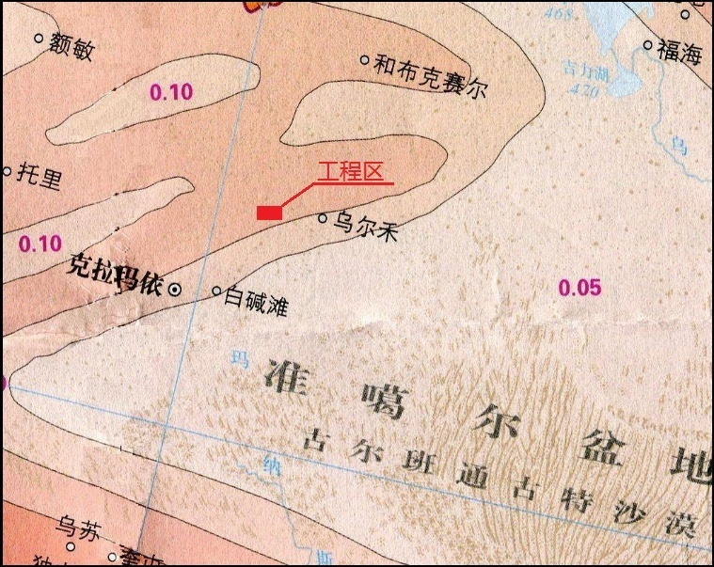
图4.1-2 工程区地震动峰值区划图

4.1.2.5水文地质条件
工程区位于两河之间的戈壁平台上。戈壁平台地势较为平坦，冲沟不发育，局部洼地蓄存少量降雨雨水，水量较小，大部分被蒸发，小部分沿第四系松散堆积物孔隙入渗到地下。该区地下水较为贫乏，勘探深度内地下水未出露。

4.1.3气候与气象
克拉玛依地处欧亚大陆腹地中心的新疆地区，远离海洋。额河流域属大陆性寒温带气候，尾段进入准噶尔盆地西部，属大陆性温带气候。
气候特征：克拉玛依市南部平原受准噶尔盆地古尔班通古特沙漠的影响，气候干燥。春秋渐长，冬夏冷暖悬殊，年较差大。准噶尔盆地风沙大，极端干燥，戈壁沙质下垫面气温变化剧烈，日较差明显。

4.1.3.1气温
项目所在区位于北疆北部地区，气温受纬度和垂直地带性规律的影响，差异显著。经过对克拉玛依市气象站统计，年平均气温8.1℃(克拉玛依气象站)。极端最高气温42.9℃(克拉玛依站)，极端最低气温-35.9℃。

4.1.3.2降水与蒸发
山前冲积沉积平原区，即风克干渠通过的准噶尔盆地北缘受沙漠“旱海”的影响，降水很少，在100mm左右。
克拉玛依市气候干燥，降水少，蒸发强烈，水分收支不平衡。蒸发量达到3545.2mm。

4.1.3.3风速及风向
地形差别使平原地区盛行西风的时间较北部丘陵区长。平均风速特点为：顶山及克拉玛依站等地的平原区为3m/s，丘陵区2m/s，山区1.5m/s。风向为NW和WNW，一般春夏两季风速为最大。

4.1.3.4无霜期及冻土
受准噶尔盆地影响，多年平均无霜期达160天，终霜平原在4月中旬，最晚于5月上旬。初霜平均在9月中旬，最早在9月上旬，最晚在10月中旬。
该地区冬季气温低，土壤温度也相应很低。准噶尔盆地中西部因戈壁沙质下垫面热容小，多年平均冻土深度为1.63m，最大冻土深度达1.97m。
其余各气象站成果可进行区域气候特征对比参考分析。参见表4.1-1。
表4.1-1克拉玛依市气候资料统计表
项目名称 |  | 单位 | 数值（平均/极值）
站台位置 | 东经 |  | 84°51′
站台位置 | 北纬 |  | 45°36′
站台位置 | 海拔高度 | m | 427
气温 | 最冷月平均 | ℃ | -16.7
气温 | 最热月平均 | ℃ | 27.5
气温 | 极端最高 | ℃ | 42.9
气温 | 极端最低 | ℃ | -35.9
气温 | 年平均 | ℃ | 8.1
(室外计算)相对湿度 | 最冷月 | % | 77
(室外计算)相对湿度 | 最热月 | % | 32
(室外计算)相对湿度 | 最热月14时平均 | % | 29
平均风速 | 冬季 | m/s | 1.5
平均风速 | 夏季 | m/s | 5.1
平均风速 | 年平均 | m/s | 3.7
最多风向及其频率 | 冬季 | % | NW/9(C/36)
最多风向及其频率 | 夏季 | % | NW/32
最多风向及其频率 | 全年最多 | % | NW/22
极大风速及风向 | 历年最大风速
极大风速及风向 | 风速/标准风压 | m/s/Pa | 42.2/80
极大风速及风向 | 风向 |  | NW
积雪 | 最大积雪厚度/雪荷 | mm/Pa | 250/400
冻土 | 最大冻土深度平均值/极值 | cm/cm | 163.4/197
地下土壤温度 | -0.8m处历年 | ℃ | 11.9
地下土壤温度 | 平均值 | ℃ | 11.9
地下土壤温度 | -1.6m处历年 | ℃ | 12.3
地下土壤温度 | 平均值 | ℃ | 12.3
雷暴/冰雹/雾/淞 | 雷暴日数 | d/a | 31.3
雷暴/冰雹/雾/淞 | 冰雹日数 | d/a | 1
 | 沙暴日数 | d/a | 1.8
 | 有雾日数 | d/a | 6.9
 | 雾淞厚度 | mm | \
蒸发 | 年蒸发量(φ20蒸发皿) | mm | 3545.2
大气压力 | 冬季 | 102Pa | 980.6
大气压力 | 夏季 | 102Pa | 958.9
降水量 | 一日最大值 | mm | 26.7
降水量 | 一小时最大值 | mm | 10
降水量 | 10分钟最大值 | mm | \
降水量 | 历年平均值/极大值 | mm/mm | 105.3/227.3
降水量 | 年降水天数平均值/极大值 | d/a/d/a | 68.2/101

4.1.4地表水
克拉玛依市水资源缺乏，域内没有独立发源的地表水资源。供水主要引自外域地表水白杨河及调水工程引水，少量供水取自地下水。地下水源的形成主要来自地表水系渗入，其次是地下承压水上排和大气降水补给。从周边区域进入克拉玛依市的河流有白杨河、克拉苏河、达尔布图河。

4.1.4.1白杨河
白杨河是流经克拉玛依市境内最长的河流，全长156km，发源于准噶尔盆地西北谢米尔斯台依山和乌尔卡沙依山区，河流进入克拉玛依市乌尔禾区流入艾里克湖。多年来白杨河一直是克拉玛依市的主要水源。
白杨河流域面积6250km²，出山口以上集水面积2116km²。白杨河径流成因主要为积雪融化补给和降雨补给。河流汛期通常在每年4～6月份，汛期径流量约占全年径流量79.46%。根据白杨河水库进库水文站多年观测资料，特枯水年进库径流仅有0.33×10⁸m³/a，特丰水年进库径流2.20×10⁸m³/a。多年平均径流量(1973年~2000年)1.1459×10⁸m³。根据数十年取用白杨河水量的统计，克拉玛依市年平均利用量为0.6～0.8×10⁸m³/a。多余部分补充给艾里克湖。而随着塔城地区在白杨河上游建库蓄水，将从上游分水7500×10⁴m³/a，克拉玛依市可利用的白杨河水量将会减少至5500×10⁴m³/a。
注：以上数据来自《克拉玛依市水资源综合规划报告》。

4.1.4.2克拉苏河、达尔布图河
克拉苏河是由白杨河、科克塔勒河水渗入白杨河盆地后从莫河台出露形成的一条回归河流，全长70km，由西向东从克拉玛依市东端成吉思汗山口进入市内，除在黄羊泉草滩浇灌、蒸发外，全部渗入地下，年径流量仅有0.026×10⁸m³。
达尔布图河发源于海拔1000m以上的扎依尔山，全长155km，是季节性河流，上中游长年有水，汛期4~6月份，年均径流量0.168×10⁸m³/a。该河出山口后至百口泉冲积扇地区，水量仅有几百万方，大部分渗入地下，补给为百口泉地下水。
河流入克拉玛依区域内的达尔布图河、克拉苏河均为季节性河流，洪水季节河流补给百口泉地下水，洪水季节后断流。

4.1.4.3引水调水工程
克拉玛依外流域调水工程于2000年8月投产运行，引水量以顶山分水闸为计量断面，设计年毛分水量4×10⁸m³/a。经西干渠进入风城水库。根据五、六年运行统计，输水量受蒸发、渗漏等多种因素的影响，毛水量损失近28%，因此，外来水量至市区的可用水量为2.88×10⁸m³/a。
2000年以前克拉玛依市供水以白杨河地表水和百口泉地下水为主， 2000年引水工程建成投运后解决了克拉玛依石油工业生产、城镇居民生活和20万亩大农业开发用水水源问题。
目前主要以白杨河水、百口泉地下水做为克拉玛依生产、生活用水，引水工程调水主要作为大农业开发用水及绿化用水。
克拉玛依地区用水量的增加幅度随城市发展不断加大，主要以白杨河来保障工业和生活、绿化用水，引水作为补充水源，辅以油区内小型地下水源、油田生产、生活两种污水处理回用等。

4.1.5洪水、泥沙

4.1.5.1洪水
拟建白杨河水库至黄羊泉水库连通工程两侧多为低山区丘陵区域和平缓台地，属戈壁荒漠地区。地质构造较为简单，地层产状平缓。渠线沿等高线伸延，其间发育有较多山洪沟，沟口发育有小的洪积堆或洪积扇，或连成一片，有些为沟口洼地。各洪沟均无水文站，无水文观测资料。沟床多为戈壁沙土，遇较强暴雨时，这些沟可产生一定的洪水，可能危及工程安全。
拟建白杨河水库至黄羊泉水库连通工程位于准噶尔盆地西北缘，在西风环流作用下，水汽受山体的层层阻隔，自西向东渐减，盆地西北地区受中部沙漠的影响，气候干燥，降水稀少。多年平均降水量在l00～150mm间。洪水成因多为暴雨洪水。据准噶尔盆地西北缘附近气象站和水文站实测30多年资料分析，暴雨一般发生在5～8月间。多年平均最大一日降水量在13～18mm间。查阅《新疆可能最大暴雨图集》拟建工程区年最大24小时降水量均值等值线值在l0mm左右。可能最大24小时降水量等值线值小于l00mm，实际最大24小时点雨量均值克拉玛依气象站17.0mm，顶山气象站19.5mm，暴雨历时多为几小时或十几小时，经坡面漫流，形成洪水。戈壁沙质下垫面土壤下渗强度较大，洪水为超渗产流，历时短，峰较高，陡涨陡落，洪水过后，立即形成干沟。

4.1.5.2泥沙
白杨河水库至黄羊泉水库连通工程引水为引水工程，经过总干渠、西干渠、风克干渠的长距离输送，以及风城水库的调蓄，来水中泥沙含量已很少。在本工程设计中，泥沙对本工程影响甚微。
根据白杨河水库进库站水文年报，白杨河汛期泥沙平均含量为0.65公斤/s，最大日平均输沙率为105.6，平均输沙量4.52万吨，侵蚀模数21.3万吨/km²。为了减少泥沙对市区穿城河水质的影响，白杨河在汛期下泄的洪水经白杨河水库至黄羊泉水库连通工程输入黄羊泉水库，为了避免在平交闸处与风克干渠进行水量置换，在平交闸处修建倒虹吸一座。

4.1.6地下水
克拉玛依地区地下水源有包古图、百口泉、黄羊泉等地下水源，这些地下水主要依靠地表河水补给，基岩裂隙水也有补给但量很少，由于河水主要来源于高山积雪融化及大气降水，处于积极交替带，所以水质较好。

4.1.7水利工程现状
为充分利用白杨河、玛纳斯河、引水工程外调水资源，区域地下水资源及城市再生水资源，克拉玛依市已建成大、中、小型水库7座；配套建设引、输水干渠主要有西干渠、风-克干渠、白-克干渠、黄羊泉水库引洪干渠；已建成农业灌溉输水工程主要有乌尔禾灌区输水工程、新农场灌区输水工程、农业综合开发区输水工程及小拐灌区引水工程；已建成城市供水工程主要有7座净化水厂、3处地下水源地、8座转输水泵站及5座调节水池；已建成城市生活污水处理厂4座，油田采出水处理站10座。
（1）蓄水工程
为充分利用白杨河水资源，克拉玛依市先后修建了4座中小型水库，即白杨河水库、黄羊泉水库、白碱滩水库和白碱滩生态水库，设计总库容为11601.8万m³，总调节库容为10785.0万m³；为配合引水工程，克拉玛依市兴建了风城水库、三坪水库和阿依库勒水库，设计总库容为17100.0万m³，总调节库容为14835.0万m³。
（2）引、输水工程
白杨河水库配套输水干渠为白-克明渠，全长72.8km，过水能力为5m³/s，向白碱滩水库供水。黄羊泉水库配套引洪干渠引白杨河水库下泄洪水和弃水入黄羊泉水库，全长14.1km，设计最大引水能力为50m³/s；引水工程配套输水干渠有西干渠、风-克干渠，其中西干渠东起顶山分水闸，西至风城水库，全长210km，设计流量为59～30m³/s。风-克干渠自风城水库穿过克拉玛依市城南新区到阿依库勒水库，全长112km，设计输水能力为10～23m³/s，加大输水能力为12～28m³/s。
乌尔禾灌区输水工程通过3座无坝式引水龙口、乌尔禾干渠及支渠、北干渠及支渠引白杨河地表水到灌区，渠系总长16.3km，防渗率89.6%。其中，河道右岸为137团南干渠龙口和北干渠龙口，过水流量分别为2m³/s和1m³/s，137团与乌尔禾乡的分水比例为7：3；新农场灌区输水工程依靠白-克明渠引水，通过一分渠及支渠、二分渠及支渠到灌区，实际最大过水能力为3.6m³/s，渠系总长30.65km，已全部防渗；农业综合开发区以阿依库勒水库为水源，通过西总干管、西干管、支管、两级暗管将水库水输送到田间。其中，西总干管长10km，设计流量为9.6～11.09m³/s，西干管、支管、斗管总长为194.5km；小拐灌区输水工程自玛纳斯河东岸大渠东西干分水闸引玛纳斯河地表水，通过团结干渠及支渠、老五一干渠及支渠到灌区，渠系总长53.67km，防渗率83.3%，年引水量1200万m³。
（3）机电井工程
2012年，克拉玛依市共有地下水取水井625眼，年取水量为3216万m³。按用途分，城市生活与工业用井292眼（含油田公司开采油田自备水源井203眼），现状实际产水量为1323万m³；农村生活与农业生产机井333眼，现状实际产水量为1893万m³。
（4）城市供水工程
目前，克拉玛依市城市供水工程总供水能力为29.88万m³/d，含5座净化水厂，产水能力为23.58万m³/d；3处地下水源，现状产水能力为6.3万m³/d；2013～2014年，第五、六净化水厂建成投产后，乌尔禾区净化水厂将停运，最终总供水能力将达到59.3m³/d。其中，克拉玛依市中心城区、白碱滩区、三平镇及金龙镇的生产、生活用水由第一、二、三、三平、五净化水厂和百口泉、黄羊泉、包古图3座地下水源供给；乌尔禾区生产、生活用水由乌尔禾区净化水厂、第六净化水厂供给。
（5）转输水泵站工程
克拉玛依市有转输水泵站8座，主要包括扬水泵站、输水首站、末段泵站和包古图扬水泵站。此外，第一、二、三及三平水厂也设有提升泵站。其中：扬水泵站为白碱滩水库的配套工程，一期转水规模为4.3万m³/d，二期转水规模3万～4万m³/d，将水输送至第一、二、三净化水厂处理，只冬季运行；输水首站将百口泉地下水与第二、三净化水厂处理后的水加压送至白碱滩区及金龙镇；末段泵站泵房内设有11台离心水泵，将净化水输送至中心城区和红浅油区；包古图扬水泵站将包古图地下水送至红浅油区，转水能力1万m³/d。
（6）调节水池
克拉玛依市有供水调节水池5处，即白碱滩区高地水池、克石化公司调节水池（自备）、山上调节水池、风华调节水池、城西调节水池，总调节水量为9.3万m³。
（7）污水处理再利用工程
克拉玛依市建有生活污水处理厂4座，即南郊污水处理厂、第二污水处理厂、石化工业园区污水处理厂、乌尔禾区污水处理厂（2013年建成），总处理规模为20.6万m³/d，南郊污水处理厂出水水质达到《污水综合排放标准》（GB8978-1996）一级标准；乌尔禾区污水处理厂出水水质达到《城镇污水处理厂污染物排放标准》（GB18918-2002）一级B标准；其余2座出水水质达到《城镇污水处理厂污染物排放标准》（GB18918-2002）一级A标准。
克拉玛依市工业污水主要以石油石化污水为主。新疆油田公司先后建成油田采出水处理站10座，即重油公司六九区稠油污水处理站、新港公司稠油污水处理站、采油一厂克浅稠油污水处理站、采气一厂稀油污水处理站、采油二厂稀油污水处理站、采油一厂车排子稀油污水处理站、百口泉采油厂百联站污水处理站、采油一厂红浅稠油污水处理站、乌尔禾油田稀油污水处理站、风城油田稠油污水处理站，总设计规模21.9万m³/d；石化公司工业污水处理厂建于1998年，处理能力为1.5万m³/d，自2004年、2010年分别引入170m³/h、200m³/h污水深度处理装置后，年处理污水达150万m³，处理后出水水质达到再生水回用标准。

4.2环境质量现状调查及评价

4.2.1大气环境
本项目建设内容为渠道工程，由本工程建设特点可知，本项目施工期短暂，运营期无大气污染物产生，施工活动结束后大气环境影响即消失。根据《环境影响评价技术导则 大气环境》（HJ 2.2-2018），本次大气环境影响评价等级确定为三级，根据导则第6.1.3条之要求，三级评价只调查项目所在区域环境质量达标情况。可直接采用国家或地方生态环保主管部门公开发布的评价基准年环境质量公告或环境质量报告中的数据或结论。
根据中华人民共和国生态环境部环境工程评估中心发布的“环境空气质量模型技术支持服务系统”环境质量达标区判定结果可知，克拉玛依市2017年SO₂、NO₂、PM₁₀、PM_{2.5}年均浓度分别为8ug/m³、23ug/m³、69ug/m³、34ug/m³；CO 24小时平均第95百分位数为1.6mg/m³，O3日最大8小时平均第90百分位数为131ug/m³；各污染物平均浓度均优于《环境空气质量标准》（GB3095-2012）中二级标准限值，区域环境空气质量达标。
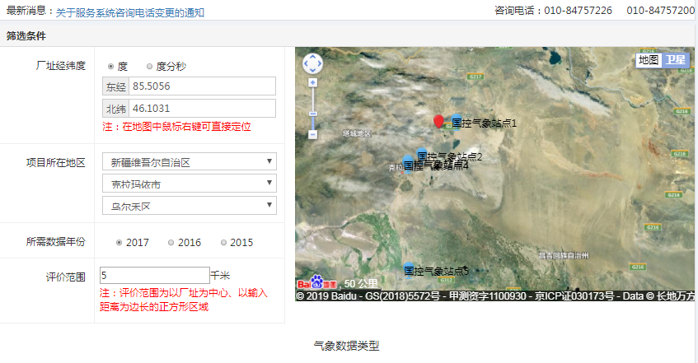
图4.2-1 达标区判定截图（一）
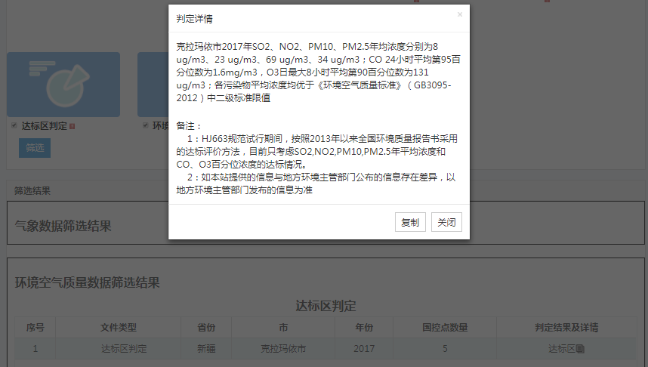
图4.2-1 达标区判定截图（二）

4.2.2地表水环境
（1）监测点位及时间
本次地表水环境质量现状评价引用新疆石油管理局水质质量监督检验站对白杨河水库、黄羊泉水库的水质检测数据，监测时间2018年6月5日。监测点位见图4.2-2
（2）监测项目及方法
监测因子：水温、pH、溶解氧、高锰酸盐指数、生化需氧量、氨氮、铜、锌、氟化物、硒、砷、汞、镉、铬（六价）、铅、氰化物、挥发分、石油类、阴离子合成洗涤剂、硫化物、粪大肠菌群、硫酸盐、氯化物、硝酸盐氮、铁、锰、总磷、化学需氧量、总氮等。
采样及分析方法依照国家环保局《水和废水监测分析方法》和《环境水质监测质量保证手册》的规定进行。
（3）评价标准
评价标准执行《地表水环境质量标准》(GB3838-2002)Ⅲ类标准。
（4）评价方法
采用单因子指数法对监测结果进行评价。其单项水质参数i在第j点的标准指数为：
S_{i,j}=C_{i,j}/C_{s,i}
DO的标准指数为：

式中：S_{DO，j}——溶解氧浓度指数；T —— 水温，℃；
DO_{j}——所测溶解氧浓度，mg/L；
DO_{f}——饱和溶解氧浓度，mg/L；
DO_{s}——溶解氧的地表水水质标准，mg/L；
对于以评价标准为区间值的水质参数（如pH为6.5-8.5）时，
其单项指数式为： pH_{j}≤7.0时；
pH_{j}>7.0时；
式中：C_{i,j}—水质评价因子i在第j取样点的浓度，mg/L；
C_{si}—i因子的评价标准，mg/L；S_{pH,j}—pH标准指数；
pH_{j}—j点实测pH值；pH_{sd}—标准中的pH值的下限值；
pH_{su}—标准中的pH值的上限值。
（5）监测结果与评价
地表水环境监测结果及标准指数计算结果详见表4.2-1。
表4.2-1 地表水监测及评价统计结果表
序号 | 监测项目 | 标准（mg/L） | 监测结果（mg/L） |  | 污染指数
序号 | 监测项目 | 标准（mg/L） | 白杨河水库 | 黄羊泉水库 | 白杨河水库 | 黄羊泉水库
1 | 水温（℃） | / | 21 | 21 | / | /
2 | pH（无量纲） | 6~9 | 8.34 | 8.25 | 0.67 | 0.63
3 | 溶解氧 | ≥5 | 8.1 | 9.2 | 0.2 | 0.08
4 | 高锰酸盐指数 | ≤6 | 2.44 | 2.49 | 0.41 | 0.42
5 | 生化需氧量 | ≤4 | 1.0 | 1.6 | 0.25 | 0.4
6 | 氨氮 | ≤1.0 | 0.442 | 0.318 | 0.44 | 0.32
7 | 铜 | ≤1.0 | ＜0.001 | ＜0.001 | / | /
8 | 锌 | ≤1.0 | ＜0.05 | ＜0.05 | / | /
9 | 氟化物 | ≤1.0 | 0.193 | 0.263 | 0.19 | 0.26
10 | 硒 | ≤0.01 | ＜4×10⁻⁴ | ＜4×10⁻⁴ | / | /
11 | 砷 | ≤0.05 | 4×10⁻³ | 4×10⁻⁴ | 0.08 | 0.01
12 | 汞 | ≤0.001 | ＜4×10⁻⁵ | ＜4×10⁻⁵ | / | /
13 | 镉 | ≤0.005 | ＜0.001 | ＜0.001 | / | /
14 | 铬（六价） | ≤0.05 | 0.008 | 0.006 | 0.16 | 0.12
15 | 铅 | ≤0.05 | ＜0.01 | ＜0.01 | / | /
16 | 氰化物 | ≤0.2 | ＜0.001 | ＜0.001 | / | /
17 | 挥发分 | ≤0.005 | 0.0016 | 0.0009 | 0.32 | 0.18
18 | 石油类 | ≤0.05 | ＜0.01 | ＜0.01 | / | /
19 | 阴离子合成洗涤剂 | ≤0.2 | ＜0.05 | ＜0.05 | / | /
20 | 硫化物 | ≤0.2 | ＜0.005 | ＜0.005 | / | /
21 | 粪大肠菌群 | ≤10000 | 未检出 | 未检出 | / | /
22 | 硫酸盐 | ≤250 | 47.1 | 80.4 | 0.19 | 0.32
23 | 氯化物 | ≤250 | 8.85 | 15.4 | 0.04 | 0.06
24 | 硝酸盐氮 | ≤10 | 0.44 | 0.09 | 0.04 | 0.01
25 | 铁 | ≤0.3 | ＜0.03 | ＜0.03 | / | /
26 | 锰 | ≤0.1 | 0.032 | 0.032 | 0.03 | 0.03
27 | 总磷 | ≤0.05 | 0.010 | ＜0.010 | 0.2 | /
28 | 化学需氧量 | ≤20 | 14 | 12 | 0.7 | 0.6
29 | 总氮 | ≤1.0 | 0.71 | 0.29 | 0.71 | 0.29
由评价结果可以看出，白杨河水库和黄羊泉水库各项监测项目均符合《地表水环境质量标准》（GB3838-2002）III类标准，项目区地表水水质良好。

4.2.3声环境质量现状
（1）监测点设置
本次环评声环境现状委托新疆博奇清新环境检测有限公司监测。在工程沿线布设了4个点位，监测点位见图4.2-2。
（2）监测时间和频率
监测时间2018年12月12日，监测分昼间、夜间两个时段进行，昼间为8：00～24：00，夜间24：00～08：00，在此时段分别进行一次监测。
（3）监测分析方法
测量方法采用《环境监测技术规范》（噪声部分）对项目区背景噪声进行声压级测量（以A声级计）；测量仪器：AWA6218型噪声统计分析仪。
（4）监测结果
各点位噪声监测结果见表4.2-2。
表4.2-2声环境监测结果
监测地点 | 昼间（dB(A)） | 夜间（dB(A)）
1# | 42.5 | 35.6
2# | 44.3 | 36.5
3# | 42.3 | 37.2
4# | 43.6 | 36.8
（5）评价标准
本次环评声环境执行《声环境质量标准》（GB3096—2008）中2类标准，即昼间60dB(A)，夜间50dB(A)。
（6）评价结果与分析
对比声环境监测结果和《声环境质量标准》（GB3096—2008）中2类标准数值可以看出，项目区现状噪声昼间、夜间均无超标现象，声环境质量较好。

4.2.4陆生生态现状
4.2.4.1 生态功能区划
本工程属于克拉玛依市乌尔禾区，根据《新疆生态功能区划》属于Ⅱ准噶尔盆地温性荒漠与绿洲农业生态区，Ⅱ₁准噶尔盆地北部灌木半灌木荒漠生态亚区，16白杨河河谷林、乌尔禾雅丹地貌保护生态功能区。主要生态服务功能：土壤保持、景观多样性维护、旅游；主要生态环境问题：河谷林衰败、土壤风蚀、滥挖甘草和肉苁蓉、自然景观受损；主要生态敏感因子、敏感程度：土地沙漠化轻度敏感、土壤侵蚀极度敏感；主要保护目标：保护河谷林、保护地貌景观；主要保护措施：河谷林封育保护、增加生态用水、旅游建设于自然景观相协调；适宜发展方向：复壮河谷林，合理发展旅游业。见植被类型图、土壤类型图和土地利用现状图。
4.2.4.2 陆生生态
（1）景观区划分
根据《新疆白杨河流域水资源利用规划-白杨河流域生态耗水研究专题报告》（新疆维吾尔自治区水利水电勘测设计研究院 2009.1）对本工程及工程涉及敏感区景观划分如下：
1、胡杨林湿地
景观区：达尔布图河自然绿洲斑块区，景观生态隶属于白杨河流域平原区绿洲斑块区第6斑块区。
土壤类型主要为：硫酸盐盐化草甸土、林灌草甸土、硫酸盐草甸土盐土、石膏灰棕漠土等。
土地利用结构：有林地14%、灌木林地14%、疏林地2%、高覆盖度草地5%、中覆盖度草地15%、低覆盖度草地36%、盐碱地1%、裸土地1%、裸岩石砾地12%
植被类型为：胡杨、芦苇、芨芨草
生态用水类型：主要为可控水资源
主要生态功能：物质生产、生物多样性保护、水源涵养和水文调蓄、水土保持。
2、黄羊泉湿地
景观区：黄羊泉自然绿洲斑块区，景观生态隶属白杨河流域平原区绿洲斑块区第7斑块区，
土壤类型主要为：硫酸盐盐化草甸土、石膏灰棕漠土
土地利用结果：高覆盖度草地41%、中覆盖度草地9%、低覆盖度草地22%、沼泽28%。
植被类型主要为：芦苇、多枝柽柳等。
生态用水类型：主要为可控水资源，其次为不可控水资源。
主要生态功能：物质生产、水文调蓄、水土保持。
3、连通工程
景观区：黄羊泉荒漠基质区，白杨河流域平原区
土壤类型：石膏灰棕漠土、硫酸盐盐化草甸土
植被类型：东方猪毛菜、多枝柽柳、芦苇、梭梭、芨芨草。
生态功能：石油工业基地、水土保持功能
- 植物调查
表4.2-3 植物种类现状调查
序号 | 种类 | 学名
1 | 胡杨 | Populus euphratica
2 | 长穗柽柳 | Tamarih elongata
3 | 多花柽柳 | T.hohenackeri
4 | 多枝柽柳 | T.ramosissima
5 | 刚毛柽柳 | T.hi spida
6 | 短穗柽柳 | T.laha
7 | 梭梭 | Halohylon ammodendron
8 | 琵琶柴 | Reaumuria sibirica
9 | 西伯利亚白刺 | Nitraria sibirica
10 | 泡泡刺 | N.sphaerocarpa
11 | 泡果沙拐枣 | Calligonum junceum
12 | 白皮沙拐枣 | Calligonum leucoclaclum
13 | 骆驼刺 | Alhagi sparsifolia
14 | 花花柴 | Kalidium foliatum
15 | 芦苇 | Phragmites communis
16 | 猪毛菜数种 | Salsola spp
17 | 盐爪爪 | Kalidium foliatum
18 | 地肤属一种 | Kochia sp
19 | 木碱蓬 | Suaeda dendroides
20 | 盐穗木 | Halostachys belangeriana
21 | 盐节木 | Halohnenelm strobilaceum
22 | 滨藜 | Atripleh sp
23 | 沙蒿 | Artemisia arenaria
24 | 展枝假木贼 | Anabasis truncata
25 | 戈壁藜 | Iljinia regelii
（3）动物调查
表4.2-4 动物种类现状调查
序号 | 种类 | 学名
1 | 两栖类
 | 绿蟾蜍 | Bufo viriis
2 | 爬行类
 | 密点麻蜥 | Eremias multionllata
 | 快步麻蜥 | Eremias veloh
 | 荒漠麻蜥 | Phrynocephalus grumgrizimaloi
3 | 兽类
 | 长耳跳鼠 | Euchoueutes naso
 | 毛脚跳鼠 | Dipus sagitta
 | 小家鼠 | Mus musculus hortulanus
 | 灰仓鼠 | Cricatulus miaratorius caesius
 | 黄兔尾鼠 | Lagarus luteus
 | 大沙鼠 | Phyombomys opimus
 | 小五趾跳鼠 | Allactage sibirca
 | 子午跳鼠 | Meriones meridianus
 | 红尾跳鼠 | Meriones erythrourus
4 | 鸟类
 | 戴胜 | Upup epops saturala
 | 凤头百灵 | Galeruia cristata
 | 小沙百灵 | Calandrella rufescens
 | 家燕 | Hirunda rustica rustica
 | 红尾伯劳 | Laniun cristatus phoenicuroides
 | 大杜鹃 | Cuculus canorus
 | 家麻雀 | Passer domesticus bactrianus
 | 树麻雀 | Passer montanus
（5）样方调查
表4.2-5 植被样方调查1 （黄羊泉湿地1m×1m）
序号 | 植物种类 | 覆盖度 | 植株高度（cm） | 植株数量
1 | 芦苇 |  | 80-170 | 2
2 | 芨芨草 |  | 30-40 | 3
3 | 柽柳 |  | 120-150 | 5
表4.2-6 植被样方调查2 （胡杨林湿地10m×10m）
序号 | 植物种类 | 覆盖度 | 植株高度（cm） | 植株数量
1 | 胡杨 |  | 300-600 | 3
2 | 梭梭 |  | 30-40 | 17
3 | 骆驼刺 |  | 5-15 | 22
表4.2-7 植被样方调查3 （引水渠连通工程1m×1m）
序号 | 植物种类 | 覆盖度 | 植株高度 | 植株数量
1 | 猪毛菜 |  | 5-12 | 2
2 | 假木贼 |  | 30-40 | 3
3 | 琵琶柴 |  | 5-15 | 5

4.2.5水生生态现状
根据2006年新疆维吾尔自治区水产科学研究所对白杨河及艾里克湖鱼类、水域基础浮游生物及水生高等植物的分布、种属数量、种群资源量以及鱼类资源调查资料，采样点的设置兼顾渔业活动区、水域特点及鱼类习性要求。浮游生物、底栖动物采样点采取结合实际、均衡布点的原则，在白杨河共设3个采样点，分别是：白杨河大桥以上（拟建水库库区段河道），730水文站以下10km河道，白杨河水库，白杨河水库以下河道水量太小，因此没有采集浮游生物，但是在下游龙口采集了底栖动物。艾里克湖共设4个采样点，东、南、西、北各一个。
（1）浮游生物现状
a浮游植物现状
a.1种类组成及分布
经鉴定，白杨河及艾里克湖浮游植物种类共计6门174种属。其中蓝藻门33种属，占20.0%；隐藻门3种属，占1.7%；甲藻门6种属，占3.4%；硅藻门51种属，占29.3%；裸藻门27种属，占15.5%；绿藻门54种属，占31.0%（图2.1－1）。
各采样点具体种类数量如下：白杨河大桥共72个种属，其中蓝藻门14种，隐藻门1种，硅藻门39种，裸藻门3种，绿藻门15种；730水文站下（河道中游）共37个种属，其中蓝藻门5种，隐藻门1种，硅藻门24种，裸藻门2种，绿藻门5种；白杨河水库共94个种属，其中蓝藻门12种，隐藻门3种，甲藻门4种，硅藻门27种，裸藻门14种，绿藻门34种；艾里克湖共128个种属，其中蓝藻门28种，隐藻门3种，甲藻门4种，硅藻门27种，裸藻门26种，绿藻门40种。（表2.1－1）
河道中种类最多的是硅藻，白杨河大桥采样点有硅藻39种属，占该采样点浮游植物种类总数的54.2％；白杨河水库及艾里克湖种类占优势的是绿藻，白杨河水库有绿藻34种属，占其总数的36.2％，艾里克湖有绿藻40种，占其总数的31.3％。

a.2常见种及优势种
白杨河常见及优势种类为以硅藻和绿藻为主，主要有平裂藻Merismopedia sp、席藻Phormidium sp、小席藻Phormidium tenus、等片藻Diatoma sp、脆杆藻Fragilaraia sp、针杆藻Synedra sp、舟形藻Navicula sp、喙头舟形藻Navicula rhynchocephala、桥弯藻Cymbella sp、水绵Spirogyra sp.p、新月藻Closterium sp、角星鼓藻Staurastrum sp、鼓藻Penium sp等。
白杨河水库的常见及优势种类为：席藻Phormidium sp、尖尾蓝隐藻Chroomonas acuta、卵形隐藻Cryptomonas ovata、埃尔多甲藻Peridinium elpatiewskyi、星形冠盘藻Stephanodiscus astraea、具星小环藻Cyclotella stelligera、尖针杆藻Synedra acus、简单舟形藻Navicula simplex、囊裸藻Trachelomonas sp、细粒囊裸藻Trachelomonas granulosa、陀螺藻Strombomonas sp. p、绿色裸藻Euglena viridis、尖尾裸藻Euglena oxyuris、衣藻Chlamydomonas sp.p、球衣藻Chlamydomonas simpex、美丽团藻Volvox aureus、二角盘星藻Pediastrum duplex、四尾栅藻Scenedesmus quadricauda、水绵Spirogyra sp.p、鼓藻Penium sp等。
艾里克湖常见及优势种类以蓝藻、绿藻和裸藻为主，主要有蓝纤维藻Dactylococcopsis sp、针晶蓝纤维藻镰刀型Dactylococcopsis rhaphidioides f. falciformis、弯头尖头藻Raphidiopsis curvata、中华尖头藻Raphidiopsis sinensia、类颤藻鱼腥藻Anabaena osicellariordes、颤藻Oscillatoria sp.p、小颤藻Oscillatoria tenuis、螺旋藻Spirulina sp、席藻Phormidium sp、小席藻Phormidium tenus、尖针杆藻Synedra acus、裸藻Euglena sp、四尾栅藻Scenedesmus quadricauda、尖细栅藻Scenedesmus acuminatus、双对栅藻Scenedesmus bijuga、鼓藻Penium sp、钝鼓藻Penium obtusatum等。
a.3数量及生物量
白杨河水库6月747.8×10⁴ind/L，9.361 mg/L，9月685.8×10⁴ind/L，7.857 mg/L。
白杨河水库6月份浮游植物总的数量（747.8×10⁴ind/L）和生物量（9.361mg/L）比9月份（685.8×10⁴ind/L、7.857 mg/L）大，主要是由于6月份采样时水库水质较清澈，水量充沛，浮游植物接受阳光照射条件好，生长繁殖比较快，因而其数量及生物量比较大，而9月份采样时，水库水量减少，同时水质较混浊，不利于浮游植物的生长繁殖，因此数量及生物量比较少。
b.浮游动物现状
b.1种类组成及分布
经鉴定，白杨河及艾里克湖浮游动物种类共计73个种属（未鉴定到种及桡足类的无节幼体均按1个种计算）。原生动物34种属，占46.6%；轮虫类29种属，占39.7%；枝角类2种属，占2.7%；桡足类8个种属，占11.0%（图2.1－2）。各采样点具体种类数量如下：白杨河大桥共有6个种属，其中原生动物4种，轮虫2种，没有发现枝角类及桡足类；730水文站下（河道中游）共有5个种属，其中原生动物2种，轮虫3种，没有发现枝角类及桡足类；白杨河水库共有34个种属，其中原生动物14种，轮虫14种，枝角类1种，桡足类5种；艾里克湖共有68个种属，其中原生动物34种，轮虫26种，枝角类2种，桡足类6种。
b.2常见种及优势种
白杨河水库常见及优势种类为绿急游虫Strombidium uiride、萼花臂尾轮虫Brachionus calyciflorus、裂足臂尾轮虫Brachionus diversicornis、螺形龟甲轮虫Keratella cochlearis、针簇多肢轮虫Pilyarthra trigla、前节晶囊轮虫Asplanchna priodonta、长额象鼻溞Bosmina longirostris、真剑水蚤Eucyclops sp、桡足幼体Copepodid、猛水蚤Harpacticoida sp、模式有爪猛水蚤Onychocamptus mohammed。
b.3数量及生物量
本次调查（9月）白杨河水库的水比较浑浊，因此无法对枝角类以及桡足类进行镜检，计算其生物量。即便如此，由于原生动物以及轮虫的量比6月份调查时大很多，总量上还是比6月份要大。从数量上分析，不论是6月份还是9月份，原生动物都占绝对优势。
（2）底栖动物现状
此次在调查共采集到2门，8目共10个种类的底栖动物。其中软体动物2种，占20％；水生昆虫7种，占70％，水生昆虫当中以蜉蝣目和毛翅目幼虫为主。艾里克湖只采集到一种旋螺属底栖动物。具体分布见表2.2－1。
2.2－1 白杨河及艾里克湖底栖动物名录
分布水域  种类 | 白杨河流域 |  |  |  | 艾里克湖
分布水域  种类 | 白杨河大桥 | 730水文站下10km | 白杨河林场 | 白杨河下游龙口 | 艾里克湖
软体动物门Mollusk
腹足纲Gastropoda
萝卜螺属Radix sp. |  |  |  | +
旋螺属Gyraulus sp. |  |  |  |  | +
节肢动物门Arthropoda
甲壳纲Crustacea
端足目Amphipoda
钩虾科Gammaridae |  |  | +
昆虫纲Insecta
半翅目Hemiptera
划蝽科Corixidae |  |  |  | +
蜻蜓目Odonata
蜓科Aeschnidae |  |  |  | +
蜉蝣目Ephemeroptera
蜉蝣科Ephemeridae |  |  |  | +
扁蜉科ecdyuridae | ++ | ++
襀翅目Plecoptera
石蝇科Perlidae | +
双翅目Diptera
摇蚊科Tendipedidae |  | +
毛翅目Trichoptera
纹石蛾科Hydropsychidae | ++ | ++
小 计 | 3 | 3 | 1 | 4 | 1
总 数 | 10
+：指该种生物在该地区存在，但并非优势种。
++：指该种生物在该地区为优势种类或常见种类。
（3）水生植物现状
白杨河流域及艾里克湖3种水生植物，在分类地位上属于同一门同一纲，分别是芦苇，香蒲和眼子菜。其中芦苇分布较为广泛数量也最多，在白杨河上游和艾里克湖均有分布，其广布于艾里克湖的西面及南面，尤以西面河流入湖口最多，香蒲在艾里克湖西面的河口有少量分布，面积不大，眼子菜本次调查只在白杨河林场的水渠中发现，面积较小。表2.3－1。
表2.3－1 白杨河及艾里克湖水生植物名录
分布  种类 | 白杨河 |  | 艾里克湖
分布  种类 | 白杨河大桥 | 白杨河林场 | 艾里克湖
被子植物门Angiospermae
单子叶植物纲Monncotyiedoneae
眼子菜科Potamogetonaceae
眼子菜Potamogeton sp. |  | +
禾本科Gramineae
芦苇Phragmites communis | + |  | +
香蒲科Typhaceae
香蒲Typha sp. |  |  | +
（4）鱼类现状
现有资料中关于白杨河流域以及艾里克湖土著鱼类种类组成的记载很少，而且比较模糊，有关土著鱼类分布以及现存量的研究几乎没有。本次调查受制于客观因素，调查不能够面面俱到，只能根据已有资料并结合此次调查结果，尽量反映这一区域鱼类的基本情况，以供参考。
根据调查走访以及查阅相关资料。白杨河及艾里克湖现有17个种类鱼类，包括土著鱼类4种，经济鱼类9种，其它鱼类4种，另外还有蟹类1种；其中白杨河有14个种类，艾里克湖有15个种类。其分类地位及具体分布见表2.4－1。
2.4－1 白杨河及艾里克湖鱼类名录
分布水域  种类 | 白杨河 |  |  |  |  | 艾里克湖
分布水域  种类 | 白杨河大桥 | 730水文站下10km | 白杨河林场小渠 | 白杨河水库 | 白杨河水库至龙口 | 艾里克湖
鲑形目SALMONIFORMES
胡瓜鱼科Osmeridae
池沼公鱼  Hypomesus olidus pallas |  |  |  |  | + | +
银鱼科Salangidae
大银鱼  Protosalanx alocranius (Abbott) |  |  |  | +
鲤形目CYPRINIFORMES
鲤科Cyprinidae
鲤鱼  Cyprinus carpio Linnaeus |  |  |  | + |  | +
鲫鱼  Carasssius auratus (Linnaeus) |  |  |  | + | + | +
鳙鱼  Aristichthys nobilis（Richardson） |  |  |  | + |  | +
鲢鱼Hypophthalmichthys molitrix (Cüvier et Valenciennes) |  |  |  | + |  | +
草鱼Ctenopharyngodon idellus (Cüvier et Valenciennes) |  |  |  |  |  | +
麦穗鱼Pseudorasbora parva (Temminck et Schlegel) |  |  |  | + | + | +
餐条Hemiculter leucisculus (Basilewsky) |  |  |  | + | + | +
尖鳍鮈Gobio gobio acutipinnafus (Menschikov) |  |  |  |  | + | +
新疆裸重唇鱼Gymnodiptychus dybowskii (Kessler) | + | + | + | + | + | +
团头鲂  Megalobrama amblycephala Yih |  |  |  |  |  | +
东方欧鳊  Abramis brama orientalis Berg |  |  |  |  |  | +
鳅科Cobitidae
新疆高原鳅Triplophysa(T.) strauchii (Kessler) | + | + |  | + | + | +
小体高原鳅Triplophysa (Hedinichthys) minuta (Li) |  |  |  |  | + | +
小眼须鳅  Barbatula microphthalma |  |  |  |  | + | +
鲈形目PEECIFORMES
塘鳢科Eleotridae
黄鱼幼鱼  Hypselotris swinhonis (Gunther) |  |  |  |  | +
小 计 | 2 | 2 | 1 | 9 | 10 | 15
合 计 | 17

白杨河水库以上河道有两种鱼类，新疆裸重唇鱼和新疆高原鳅，都是土著鱼类。
拟建水库库区捕获新疆裸重唇鱼32尾，体长在40mm～65mm之间，体重最大的4g，最小的不足1g；捕获新疆高原鳅38尾，体长在25mm～100mm之间，体重最大的11g，最小的不足1g。
730水文站以下河道捕获新疆裸重唇鱼7尾，1条体长60mm，体重2g，其余的体长在30mm左右，体重不足1g；捕获新疆高原鳅33尾，体长在40mm～90mm之间，最大的体重6g，最小的体重不足1g。
白杨河林场渠道内捕获6尾新疆裸重唇鱼，体长在30mm左右，体重不足1g。
白杨河水库主要以放养鱼类为主，有大银鱼、鲤鱼、鲫鱼、鲢鱼、鳙鱼等鱼类，还有随这些养殖鱼类带入的野杂鱼如餐条、麦穗鱼等。有新疆裸重唇鱼和新疆高原鳅2种土著鱼类，但是由于白杨河水库禁止捕鱼，本次调查没有获得标本。
白杨河水库至下游龙口有10种鱼类，包括4种土著鱼类：新疆裸重唇鱼13尾，体长在23mm～50mm，体重1g左右；新疆高原鳅149尾，体长在42mm～95mm，体重最大的10g，最小的不足1g；小眼须鳅14尾，体长在50mm～95mm之家，体重最大的6个，最小的不足1g；小体高原鳅5尾，体长在50mm左右，体重在1g左右。2种养殖鱼类：鲫鱼、池沼公鱼；3种野杂鱼：麦穗鱼、餐条、黄鱼幼鱼；1种随外来水源进入的其它水系的鱼类：尖鳍鮈。

a.1土著鱼类生物学特征

a.1.1新疆裸重唇鱼
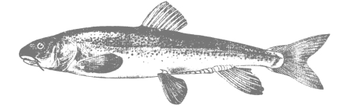
新疆裸重唇鱼Gymnodiptychus dybowskii (Kessler)
曾用名：裸黄瓜鱼。
地方名：厚唇鱼，小白条。
（1）形态特征
体延长，稍侧扁，头后背部隆起。头呈圆锥形。吻钝，突出。口下位，马蹄形。上、下唇十分发达，下唇左右侧叶在前部不相联，唇后沟中断。眼近吻后端，侧上位。鼻孔靠近眼前部。颌须1对。体几乎裸露无鳞，仅有肩鳞、臀鳞及侧线鳞。侧线完全，侧中位。腹鳍上方有腋鳞。刚捕获的标本，腹部白色，从腹部向上，直到背部，颜色逐渐加深成棕灰色，并分布有黑色斑点，部分地区的个体侧线附近呈淡金黄色。
（2）食性
新疆裸重唇鱼是一种“杂食性”鱼类，其摄食种类包括浮游动、植物，底栖动物、水生植物以及有机碎屑。其食物的组成根据其生活环境内各种饵料所占比例的不同而有所变化，但总的来说是以水生昆虫幼虫为主，包括蜉蝣目、毛翅目、鞘翅目等幼虫和摇蚊幼虫等。
（3）生殖
新疆裸重唇鱼属于冷水性鱼类，产卵期比较长，在5～10月份均有产卵繁殖个体。生殖期间雄性个体在其头部、腹、臀鳍上有白色珠星。在基质为砂、砾石底的河道静寂处产卵，粘性卵，附着于石子上。繁殖无明显的洄游性。
（4）栖息与分布
常栖息于水流较为平缓的卵石、砂砾质河道或静水湾中，在河道的深水潭和洄水湾越冬。在我国境内主要分布在新疆伊犁河流域、准噶尔盆地诸水域和开都河等水系，是新疆特有的一种土著鱼类。在国外主要分布在哈萨克斯坦共和国的锡尔河、巴尔喀什湖支流上游、伊塞克湖等。
（5）保护地位
新疆裸重唇鱼在2004年自治区人民政府发布的我区重点保护水生野生动物名录中，被列为自治区Ⅰ级重点保护水生野生动物。

a.1.2新疆高原鳅
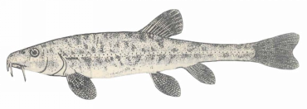
新疆高原鳅Triplophysa(T.) strauchii (Kessler)
（1）形态特征
体延长，头后隆起，背廓呈弧状，胸、腹平直，前躯圆粗，尾柄细。头呈锥状，头宽明显大于头高。吻钝。口下位。上唇唇缘布有小乳突，前缘为1列，口角为2列或3列；下唇唇面厚，两侧各有一乳突。下颌匙状，不突出唇外。须3对，端吻须后延达口角或超越口角；侧吻须后延达眼下缘的下方；颌须后延达或超越眼后缘的下方。眼位于头的中部，侧上位。前后鼻孔为一皮突相隔，位于眼的前方。眼位于头中部，侧上位。无鳞，皮肤光滑，侧线完全。背鳍位于体中央偏后，鳍缘微凹，不分枝鳍条基部变硬。腹鳍伸达或超过肛门。肠自胃出发后，在胃的后方折向前，约延伸至腹鳍基部扭成“S”形的肠道直至肛门。腹腔膜土黄色。背侧胃灰褐色或黄褐色，布有不规则的小黑斑，腹部浅黄色。
（2）食性
杂食性鱼类，食物中包括钩虾，水生昆虫（蜉蝣目幼虫、毛翅目幼虫以及摇蚊幼虫等），浮游植物（硅藻、绿藻），有机碎屑，植物种子和小沙粒。
（3）生殖
新疆高原鳅雌性个体在体长到达6cm时，即达性成熟，两侧卵巢相连，卵粒呈橙黄色，较小。而雄性个体在体长到达10cm以上时，可性成熟，精巢呈白色，左右分离，细长。产卵期为5～6月，在河道和湖泊、水库当中都可产卵，卵产于石砾和植物茎上。
（4）分布
喜冷水型底栖小型鱼类，栖息于河道的石缝中、缓水湾，湖泊、水库沿岸水稍浅处。

a.2渔业生产现状
白杨河流域目前的渔业经济活动主要集中在白杨河流域几个水库和艾里克湖。白杨河流域3个水库——白杨河水库、白碱滩水库、黄羊泉水库分别建成于上世纪70～90年代，主要功能是防洪、城市供水、农业灌溉和为油田供水。这三座水库都开展过渔业生产，但规模都不大，其中白碱滩水库于1994年投放了池沼公鱼，黄羊泉水库1998年投放了大银鱼，因为种种原因，都没有形成产量，目前池沼公鱼已经扩散到了白杨河下游及艾里克湖。白杨河水库因为担负着为克拉玛依市供水的任务，所以尽管在水库中放养了鲤鱼、鲢鱼等鱼类，但并不进行规模化的渔业生产。
艾里克湖从2000年重新注水，湖水面积恢复后，即开始以渔业生产为主，湖中每年放养鲤鱼、鲫鱼、鲢鱼、鳙鱼、草鱼、团头鲂、东方欧鳊等近十个品种的养殖鱼类，同时还有从白杨河流域扩散入湖的池沼公鱼每年也有100吨左右的产量。从2003年起，艾里克湖每年的总产量近400吨。
（5）“三场”分布
a.鱼类越冬场
根据鱼类的生活习性，不同的鱼类具有不同的越冬习惯及场所，条鳅类越冬主要在栖息地附近的深水及缓水区，其不做大范围的迁徙，在栖息地附近寻找水深有保障的缓水区进行越冬。新疆裸重唇鱼在秋季从支流向主河道迁徙，在主河道的深水区、深潭或洞穴中越冬。
根据本次调查，白杨河现有4种土著鱼类的体型都比较小，因此其对越冬场的水深没有特别高的要求。根据本次调查，上游河道鱼类比较集中的越冬场有以下地方：拟建水库库区上下河道，730水文站上下河道，白杨河林场附近河道，白杨河水库因为在冬季水深有保障，所以是附近鱼类的良好越冬场；白杨河水库至龙口段的鱼类主要在坝下靠近水库的河道深水区越冬。
艾里克湖是生活在湖中的土著鱼类的越冬场。（见附图）

b.鱼类索饵场
白杨河4种土著鱼类食性较为相似，其食物组成均由着生藻类和底栖无脊椎动物构成，所不同的是食物组成的比例可能由于栖息地的环境不同，而有一定的比例差异。因此鱼类索饵场分布较为分散，鱼类在适宜水域都进行摄食。（见附图）

c.鱼类产卵场
白杨河4种土著鱼类由于生活环境相似，因此产卵习性也有很多相同的地方，对产卵场的选择也较相似。一般在河漫滩的石头及植物茎上、水流较缓慢的沙砾底质的河道上产卵。在主河道及河道的支流上，只要有比较适合的地方，都能够产卵。
新疆裸重唇鱼等裂腹鱼类，在长期的进化过程中，为了适应比较恶劣的生存环境，保证种群的繁衍，其卵带有毒性，使得其它动物不能够摄食。由于其繁殖需要水流的刺激，因此其产卵场在河道内，白杨河上游各支流，拟建水库库区上下河道，730水文站上下河道，白杨河林场附近河道都是其产卵场。
新疆高原鳅对产卵条件的要求较低，因此除了上述产卵场外，水体相对静止的白杨河和艾里克湖也是其产卵场，其在白杨河水库至龙口段河道的合适区域也可繁殖。
另外2种生活在在白杨河水库至龙口段河道的条鳅由于这一段河道两岸植被丰富，河道曲折，在这一段河道中合适的地方都可以产卵。
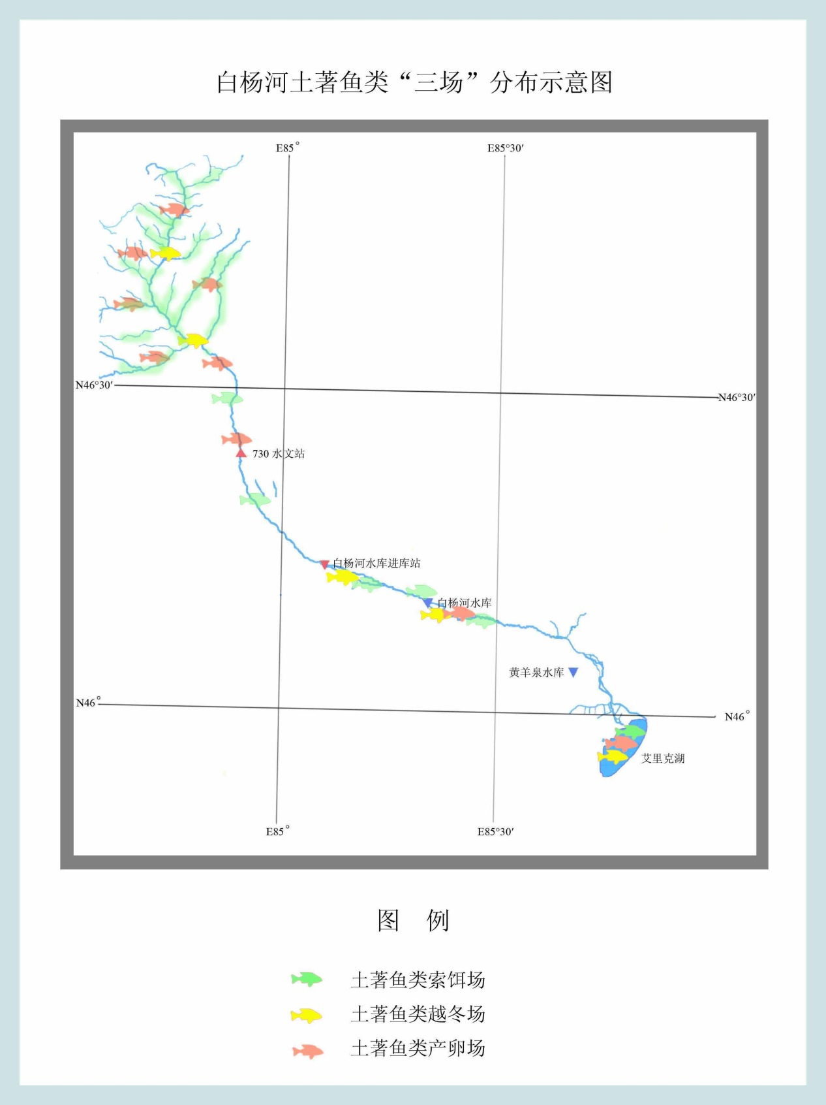图4.2-1 “三场”分布图

4.3饮用水水源地概况

4.3.1白杨河水库水源地
（1）一级保护区
①水域范围
白杨河水库属中型水库，是克拉玛依市主要饮用水供给水库，功能相对较为单一，根据《饮用水水源保护区划分技术规范》（HJ/T338-2007）（以下简称规范），将白杨河水库全部水域划为一级保护区水域范围。
②陆域范围
按照规范要求，划定白杨河水库一级保护区陆域范围确定为取水口侧正常水位线以上外延200m范围内的区域。
③一级保护区周长为10.92km，面积为5.25km²。边界拐点坐标见表4.3-1。
表4.3-1 白杨河水库水源地一级保护区拐点坐标
NO | TYPE | 纬度N | 经度E | NO | TYPE | 纬度N | 经度E
1 | A1 | 46°09′03.86″ | 85°22′15.17″ | 6 | F1 | 46°08′50.56″ | 85°20′22.75″
2 | B1 | 46°08′44.52″ | 85°22′46.90″ | 7 | G1 | 46°09′16.75″ | 85°19′45.96″
3 | C1 | 46°08′23.80″ | 85°22′31.29″ | 8 | H1 | 46°09′29.15″ | 85°19′56.71″
4 | D1 | 46°08′13.51″ | 85°21′59.67″ | 9 | I1 | 46°09′17.05″ | 85°20′37.80″
5 | E1 | 46°08′26.50″ | 85°21′35.68″ | 10 | J1 | 46°09′12.91″ | 85°21′02.70″
（2）二级保护区
①水域范围
二级保护区水域范围为白杨河水库沿汇入口向其上游延伸2000m的区域。
②陆域范围
白杨河水库二级保护区陆域范围确定为其一级保护区边界外延500m的区域。
③二级保护区周长为17.16km，面积为10.24km²。边界拐点坐标见表4.3-2。
表4.3-2 白杨河水库水源地二级保护区拐点坐标
NO | TYPE | 纬度N | 经度E | NO | TYPE | 纬度N | 经度E
1 | A2 | 46°09′19.14″ | 85°22′26.49″ | 6 | F2 | 46°08′50.13″ | 85°21′48.52″
2 | B2 | 46°09′07.91″ | 85°23′07.95″ | 7 | G2 | 46°09′15.00″ | 85°18′27.84″
3 | C2 | 46°08′43.00″ | 85°22′19.48″ | 8 | H2 | 46°09′44.21″ | 85°19′24.36″
4 | D2 | 46°08′18.79″ | 85°21′01.55″ | 9 | I2 | 46°10′13.07″ | 85°20′49.36″
5 | E2 | 46°07′56.25″ | 85°22′20.34″
白杨河水库水源保护区示意图详见图4.3-1。

4.3.2黄羊泉水库水源地
（1）一级保护区
①水域范围
黄羊泉水库属中型水库，为克拉玛依市集中式饮用水水源供给水库，供水功能单一。黄羊泉水库全部水域（大坝侧以坝体为界）划为一级保护区水域范围。
②陆域范围
黄羊泉水库一级保护区陆域范围确定为取水口侧大坝边界外延200m的区域。
③一级保护区周长为10.02km，面积为5.63km²。边界拐点坐标见表4.3-3。
表4.3-3 黄羊泉水库水源地一级保护区拐点坐标
NO | TYPE | 纬度N | 经度E | NO | TYPE | 纬度N | 经度E
1 | A1 | 46°04′56.68″ | 85°34′24.31″ | 6 | F1 | 46°03′40.56″ | 85°34′30.87″
2 | B1 | 46°04′47.55″ | 85°34′27.05″ | 7 | G1 | 46°04′11.27″ | 85°33′50.49″
3 | C1 | 46°04′33.11″ | 85°34′58.84″ | 8 | H1 | 46°04′17.21″ | 85°33′21.24″
4 | D1 | 46°04′15.70″ | 85°35′09.30″ | 9 | I1 | 46°04′58.89″ | 85°33′18.00″
5 | E1 | 46°03′43.18″ | 85°34′52.51″ | 10 | J2 | 46°04′58.89″ | 85°33′18.00″
（2）二级保护区
①陆域范围
黄羊泉水库二级保护区陆域范围确定为其一级保护区边界外延2000m的区域。
②二级保护区周长为20.95km，面积为29.49km²。边界拐点坐标见表4.3-4。
表4.3-4 黄羊泉水库水源地二级保护区拐点坐标
NO | TYPE | 纬度N | 经度E | NO | TYPE | 纬度N | 经度E
1 | A2 | 46°05′48.47″ | 85°34′52.83″ | 4 | D2 | 46°04′27.68″ | 85°31′40.58″
2 | B2 | 46°04′37.87″ | 85°36′20.42″ | 5 | E2 | 46°05′31.46″ | 85°32′00.42″
3 | C2 | 46°03′24.31″ | 85°34′21.87″ | 6 | F2 | 46°05′38.26″ | 85°32′38.57″
黄羊泉水库水源保护区示意图详见图4.3-2。
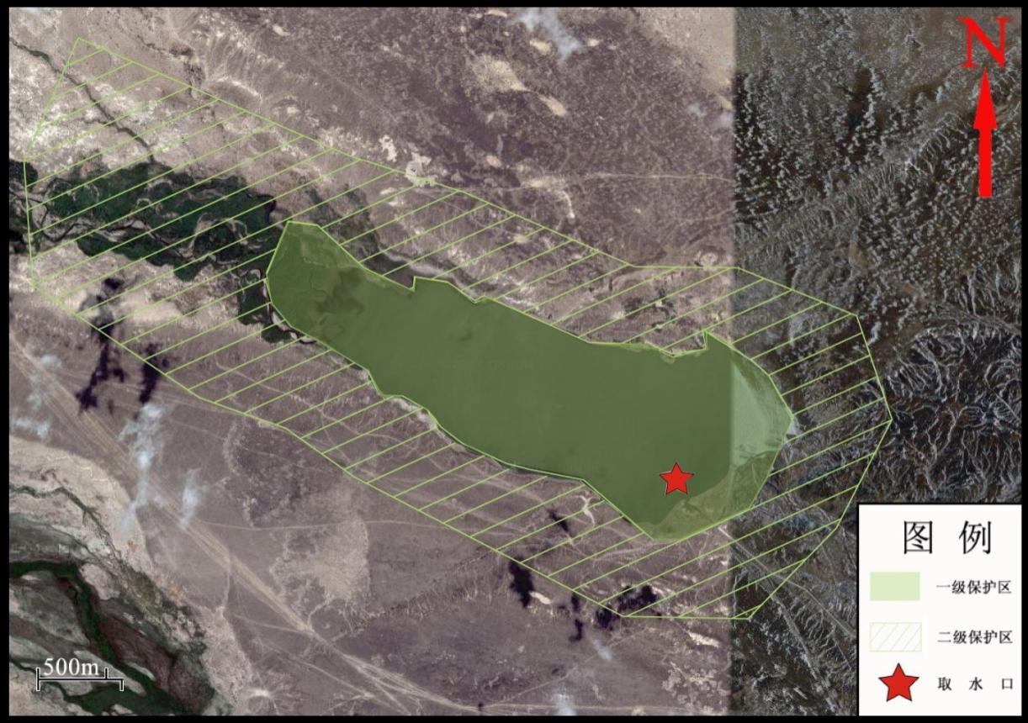
图4.3-1 白杨河水库水源保护区示意图

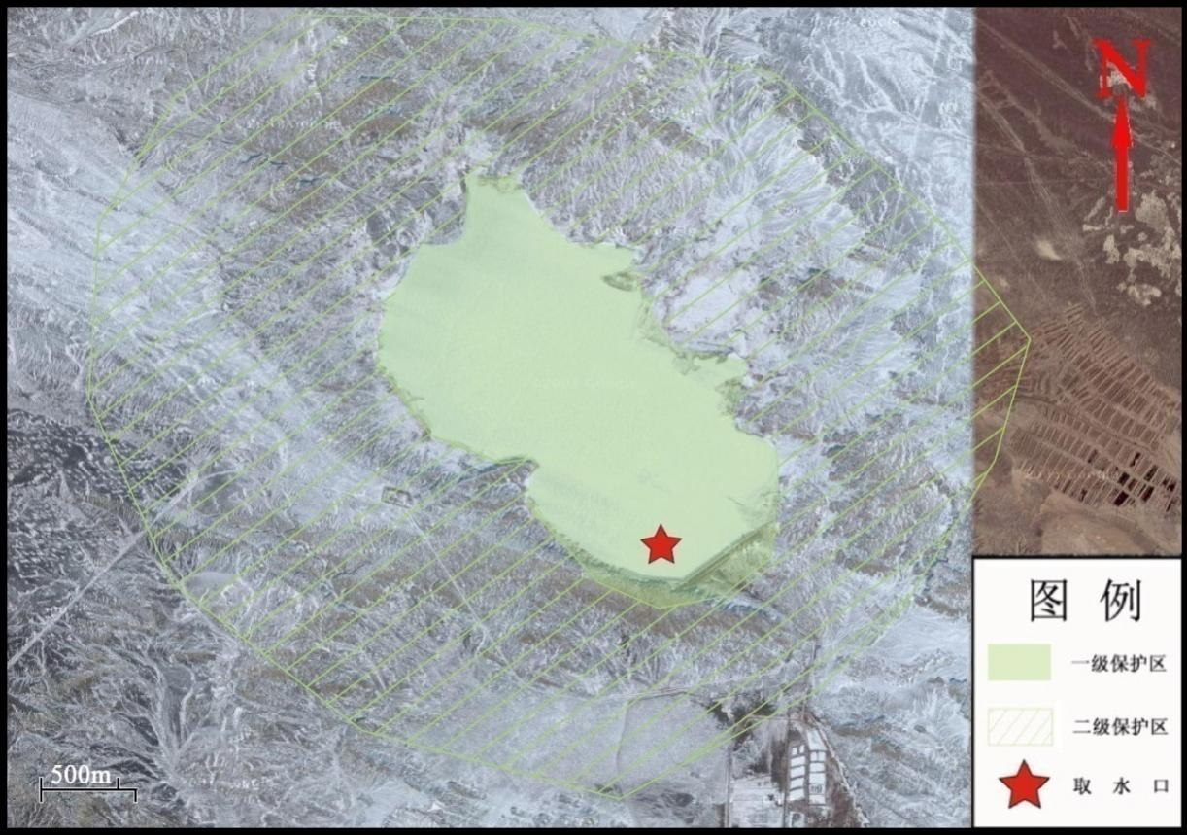
图4.3-2 黄羊泉水库水源保护区示意图

5环境影响预测和评价

5.1施工期环境影响评价

5.1.1大气环境影响分析
施工期环境空气大气污染物主要来自砂浆拌合系统、水泥等物资的装卸、运输等活动产生的扬尘、土方作业扬尘（原有渠道拆除、渠道断面土方开挖、土方填筑等）、施工机械的尾气等。
（1）施工扬尘对环境的影响分析
本项目粉尘主要污染环节为土石方开挖、填筑作业等作业操作产生粉尘、道路扬尘以及材料堆场扬尘。由于施工的需要，一些建材需露天堆放，露天堆场和裸露场地的在风力作用下产生扬尘，开挖土石方临时堆放，在气候干燥又有风的情况下，会产生扬尘。
根据同类型施工资料，施工场地土石方开挖、回填土料场开挖、施工活动、装卸散装材料等产生的扬尘影响范围主要是施工场地、料场周围20m范围内，施工场地及堆料场下方向影响范围增加至30~50m。施工过程中粉尘在干燥气候条件下，最大可能造成场界周边20m范围内、施工场地下风向30~50m范围内TSP浓度超标。
施工过程中对所有进出项目场地的运输车辆的轮胎进行清洗，避免将泥土带入道路，同时对积尘较大的施工区和施工场地外200m的运输道路进行洒水（平时2~3 次，7~9月4~5次），可使空气中的扬尘量减少70%以上，有效减少扬尘对附近环境空气的影响。
建设单位在施工期间施工场地以及沙石料场各配备1套洒水设施进行洒水防尘，降低施工产生的TSP对周围环境的影响。
车辆运输产生扬尘影响道路两侧的环境空气，路面积尘量在0.1kg/m²时，道路扬尘影响范围约为10~20m间。尤其在土石回填料运输过程中，不采取防尘措施情况下，施工车辆在路面行驶时，将卷起扬尘对周边环境产生较大的影响。为防止运输道路积尘引起二次扬尘，采用洒水车定期进行道路洒水，减少起尘量。
项目通过实施作业及运输车辆的管理等措施后，可大大降低施工扬尘及运输扬尘等的影响。施工期粉尘对环境空气的影响是暂时的，其将随着施工的结束而消失。运输扬尘对料场运输道路周边环境空气影响较小。
（2）施工机械尾气影响分析
本工程所有施工机具主要以柴油和汽油为燃料，施工机具燃油将排出含NOx、CO的尾气。施工机具尾气在施工作业时对环境影响范围主要局限在施工区域内，经扩散后尾气对周边居民和周围环境造成的影响较小，且这种影响时间短，且本工程施工期短，随施工的完成而消失，其余地区环境空气质量将维持现有水平。
为了保护环境，减少施工机具作业时排放的尾气对环境的污染，施工方应尽量使用优质燃料，并对施工机具进行定期的保养和维护，不使用带“病”机具，尽可能的减少施工机具尾气的排放量。

5.1.2声环境影响分析
施工期噪声污染源主要来自施工机械运行、机动车运输等，均为间歇性噪声源。根据同类型工程施工噪声监测数据，上述噪声源大多在75～105dB(A)之间，其中载重汽车在加速行驶时声级达90dB(A)，将会对施工区内的施工人员以及施工场地周边环境产生不利影响，但这些影响都是暂时性的。
工程各噪声源对环境的影响预测分述如下：
（1）固定声源噪声影响预测
本工程施工场地的固定声源主要是土石方开挖及机械加工厂噪声等。各施工机械设备噪声值见表5.1-1。
表5.1-1施工场地固定噪声源排放情况
声源 | 声源测点位置 | 声源强度
挖土机 | 5m | 78～96
混凝土搅拌机 | 5m | 90～100
振捣器 | 5m | 100～105
电锯 | 5m | 100～105
电焊机 | 5m | 90～95
空压机 | 5m | 75～85
钢筋加工 | 距主声源10m | 86～89
载重汽车 | 5m | 80～85
固定声源噪声影响采用点源噪声模型进行预测，按照点源噪声衰减模型公式计算出不同范围内的噪声强度，确定施工机械设备噪声至不同距离受声点的声级值，预测施工噪声对周边居民点的影响。
点声源合成计算公式如下：
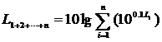
式中：L_{1+2+…+n}—— n个声源合成声压强度，dB(A)；
L_{i} —— 各声源噪声强度，dB(A)；
点声源随传播距离衰减模式为：
L_{P}=L₀-20lg(r/r₀)
式中：L_{P} —— 距声源r处的声压级；
L₀ —— 距声源r₀处的声压级。
结合各施工机械实际工作场所，考虑建筑物、山体等障碍物的隔声损失，衰减量按5～10dB(A)，采用以上模型，对项目施工区周边一定距离范围的噪声进行预测计算，结果见表5.1-2。
表5.1-2施工区固定噪声源衰减至不同距离噪声值表单位：dB(A)
噪声源 | 源强 | 至不同距离噪声值 |  |  |  |  |  | GB12523-2011 |  | GB3096-2008  2类
噪声源 | 源强 | 50m | 100m | 150m | 300m | 600m | 1000m | 昼 | 夜 | 昼 | 夜
挖土机 | 86 | 62.66 | 56.50 | 52.84 | 46.40 | 39.54 | 33.98 | 70 | 55 | 60 | 50
混凝土搅拌机 | 90 | 66.66 | 60.50 | 56.84 | 50.40 | 43.54 | 37.98 | 70 | 55 | 60 | 50
振捣器 | 95 | 71.61 | 65.45 | 61.79 | 55.35 | 48.49 | 42.93 | 70 | 55 | 60 | 50
电锯 | 95 | 71.61 | 65.45 | 61.79 | 55.35 | 48.49 | 42.93 | 70 | 55 | 60 | 50
电焊机 | 85 | 61.66 | 55.50 | 51.84 | 45.40 | 38.54 | 32.98 | 70 | 55 | 60 | 50
空压机 | 75 | 51.66 | 45.50 | 41.84 | 35.40 | 28.54 | 22.98 | 70 | 55 | 60 | 50
钢筋加工 | 79 | 55.66 | 49.50 | 45.84 | 39.40 | 32.54 | 26.98 | 70 | 55 | 60 | 50
由表5.1-2可知，50m处施工设备中振捣机、电锯噪声超标，其余施工设备产生的噪声能满足《建筑施工场界环境噪声排放限值》（GB12523-2011）昼间70dB(A) 的要求。挖土机、混凝土搅拌机、振捣机、电锯、电焊机等设备噪声衰减至50m处均超过《声环境质量标准》（GB3096-2008）2类区昼间60dB(A) 的要求。由于一般情况下夜间不生产，不存在夜间施工噪声污染。工程施工点离居民区较远，施工期不会发生噪声扰民现象。
施工期在合理安排施工计划和时段、对施工人员采取必要的劳动保护措施、并对施工噪声采取环保措施后，可将施工噪声对环境的影响减到最低。工程施工结束后施工噪声影响即可消除，因此工程施工噪声影响比较局限且是暂时的、可逆的。

5.1.3水环境影响分析
工程在施工中将产生生产废水、生活污水。
（1）施工期生产废水影响
本工程工区内不设置大型机修、汽修场、机械保养站。大型修配任务依托克拉玛依市乌尔禾镇社会化修配服务。因此，项目不产生机械修配含油废水。生产废水主要包括车辆冲洗废水和混凝土拌合废水。生产废水主要污染物为悬浮物，浓度一般在2000mg/L左右。根据工程分析，生产废水产生量为5m³/d。此部分废水具有悬浮物浓度高、水量较小，间歇集中排放的特点。
针对废水水量少，废水排放不连续，悬浮物浓度较高等特点，采用自然沉降法进行处理，经过1～2小时以上沉淀处理后，废水中主要污染物SS可降至200mg/L以下。
项目施工过程中，应尽量贯彻“一水多用”的原则，施工废水经过沉淀处理后可回用于施工场地及道路洒水降尘。施工废水不得随意排入附近水体。
（2）生活污水
施工生活污水来源于施工人员洗浴、食堂废水、粪便污水等，污染物浓度一般低于城市生活污水。主要污染物为COD_{Cr}、BOD₅、SS、NH₃-N等，其浓度约为260mg/L、120mg/L、150mg/L、30mg/L。根据工程分析，施工高峰期每天产生生活污水量为4.8m³/d。施工期生活污水收集后排入防渗沉降池自然蒸发，对周边水环境影响较小。

5.1.4固体废弃物影响分析
工程施工期间土方开挖10.89万m³，石方开挖20.48万m³，土方回填利用土方开挖料6.77万m³，共产生弃渣24.60万m³。产生的弃渣回填于本次新建渠道北侧原有渠道水流冲刷形成的大坑。
本项目在建设过程中产生的建筑垃圾主要为建材损耗产生的垃圾以及工程结束后临时生产生活区建筑物拆除产生的少量建筑垃圾等，预计建筑垃圾的产生量约500t。能回收利用的回收利用，不能回收利用的在新建渠道北侧原有渠道被水流冲刷形成的大坑中回填。
根据工程分析，项目施工期生活垃圾产生量约0.1t/d，整个施工期产生量为24t。生活垃圾通过定点收集、及时清运至环卫部门指定地点统一处置。
综上所述，施工期固体废物均得到妥善处置，对环境影响较小。

5.1.5施工期对生态环境的影响

5.1.5.1施工占地影响分析
工程施工期间的永久占地、施工临时道路的修建、工程弃土的堆弃等施工活动临时占用土地资源，破坏原有植被，陆生植被数量减少。永久占地导致土地原有利用方式发生改变，由于永久占地类型为荒漠戈壁，占地规模小，因此植被损失量小；临时占地主要来自工程取料场、拌合站和施工营地占地，在工程完工后还可恢复原有功能，故对当地造成的不利影响较小。
临时占地中施工临时道路沿线主要为荒漠戈壁，植被稀少；施工占地对当地植物有一定的破坏，但对于当地的生物多样性不会造成影响。

5.1.5.2对陆生生态影响分析
本项目在工程建设过程中将对其上的地表植被产生破坏影响，但受影响的植物种类中无珍稀濒危类物种，未见受保护的野生植物。施工占地对整个施工范围内的生物物种不产生灭绝影响，仅仅是减少了一部分物种的生物量。所以，项目实施对区域内部分物种生物量有一定减少，但不危害物种种类，同时通过减缓和恢复措施可以将减少的生物量降低到最低程度。
根据现场调查，工程影响区内未发现大型野生动物，主要以常见的鼠类、蛇类等小型动物为主。受噪声和施工人员活动的干扰，可能迁徙到施工区同类生境地生存，使施工区的动物种类数量暂时减少。施工结束后，逃离的动物又将回到原来的栖息地，种群会很快恢复。工程的施工活动对野生动物生存影响较小。

5.1.5.3水生生态环境影响分析
本项目施工期安排在渠道停水期间，无水下施工作业，因此施工活动不会对下游黄羊泉水库、风克干渠平交闸下游水生生态产生影响。
（1）对浮游生物和底栖生物的影响
悬浮泥沙对浮游生物的影响主要反映在悬浮泥沙将导致水的混浊度增大，透明度降低，不利于浮游植物的繁殖生长。此外还表现在对浮游动物的生长率、摄食率的影响等。
根据有关实验数据，当悬浮泥沙浓度达到 9mg/L 时，将影响浮游动物的存活率和浮游植物光合作用。项目施工采用围堰施工，除了在进行围堰时对水库底部有扰动外，其他工序均在围堰内进行。
根据水库进水口施工工艺及所处水域自然条件，渠道施工先与水库隔离，然后将基坑水排干，使渠道在干地的条件下施工，且施工作业选择在枯水季节进行，悬浮泥沙影响范围有限。由此可推断施工期对作业点附近水域浮游生物有一定影响，但局限在黄羊泉水库进水口近距离范围内，且这种影响是暂时的，随着施工结束而消失。施工后浮游生物和底栖生物将重新分布、恢复，对区域浮游生物和底栖生物生物量、密度、种群结构等不会产生大的影响。
（2）对鱼类的影响
水中悬浮物在许多方面对鱼类产生不同的影响。首先是水体中悬浮微粒过多时将导致水的混浊度增大，透明度降低，不利于天然饵料的繁殖生长，其次水中大量存在的悬浮物也会使游泳生物特别是鱼类造成呼吸困难和窒息现象，因为悬浮微粒随鱼的呼吸动作进入鳃部，将沉积在鳃瓣鳃丝及鳃小片上，损伤鳃组织或隔断气体交换的进行，严重时甚至导致窒息。
根据调查和收集资料，黄羊泉水库无珍稀濒危水生鱼类，也无鱼类“产卵场、索饵场和越冬场”，水库不存在洄游性鱼类。
本工程施工期间悬浮泥沙影响范围和时限均较小，水库水域相对较开阔，鱼类的规避空间大，受此影响较小。

5.1.5.4对景观生态的影响分析
本项目覆盖范围大，在开挖工程施工过程中，由于破土开挖和土方堆置会使施工场地显得较为凌乱，给人留下混乱的印象；在土方运输过程中的遗洒，不仅使路面变脏而且易引起道路扬尘，也会给周围景观产生不良影响。因此，做好施工场地的清洁工作就显得尤为重要。
项目建设对景观的不良影响是短期的，而且通过施工管理可以得到有效缓解。

5.1.6水土保持

5.1.6.1水土流失现状
克拉玛依白杨河至黄羊泉水库连通工程位于新疆克拉玛依市乌尔禾区西北侧，黄羊泉水库西侧，工程区地理坐标：85°24′56.8″~85°32′15.9″，北纬46°05′15.2″~46°07′5.7″。项目建设区域被划分为水利部颁布的国家级水土流失重点监督区，根据《新疆维吾尔自治区水土保持建设规划》项目区位于水蚀、风蚀山前低山残陵区，从项目区的自然环境概况、水土流失现状及引起土壤侵蚀的外营力和侵蚀形式分析，风蚀是该区域的主要侵蚀方式，风力侵蚀经常与水蚀交错进行，在大风期间产生风力侵蚀。
（1）风力侵蚀
发生风蚀应具备两个条件：一是具备大于起沙风速的风力；二是地表裸露、干燥或地表植被覆盖度低，为风蚀提供沙源。根据基础资料项目区多年平均风速3.7m/s，最大风速42.2m/s，具备风蚀发生的风力条件。并且现状条件下，由于项目区地表植被覆盖度较低，风力侵蚀大。
（2）水力侵蚀
水力侵蚀强度与降雨量、降雨强度、下垫面、地形条件密切相关，从工程区气象、地貌、地质、植被等情况看，不存在发生大面积水力侵蚀条件，但在某些地貌条件下，如自然沟等局部区域可能形成水力侵蚀。年均降水量为105.3mm，年均最大降水量为227.3mm。

5.1.6.2项目区水土流失治理现状
项目所在的克拉玛依市的水土保持规划已基本完成，但目前项目区水土流失的治理工作仍处于起步阶段，在措施上也仅限于山区林草植被的封禁治理等管理措施，工程区内目前无其他人为水土保持设施。

5.1.6.3项目区水土流失危害
项目建设区域被划分为水利部颁布的国家级水土流失重点监督区，根据《新疆维吾尔自治区水土保持建设规划》项目区位于水蚀、风蚀山前低山残陵区，工程区内水土流失的特点表现为：风力侵蚀为主要侵蚀类型，兼有水力侵蚀。克拉玛依市属典型的大陆性气候，干燥少雨，年均降水量为109mm。年温差与月温差大，夏季酷热，冬季严寒，日照时间长。项目区处于低山残陵区，属戈壁荒地，目前无其他人为水土保持设施。
克拉玛依市全境大部分土地为戈壁荒漠，从南到北分布的土壤依次为棕钙土、荒漠灰钙土和灰棕色荒漠土。境内不少地方含盐量很高，因缺少雨水冲刷，盐分板结在土壤表层，形成严重的盐碱化土地。

5.1.6.4工程建设水土流失影响因素
工程施工新增水土流失主要产生于以下方面：
（1）渠道的开挖将产生大量的弃土、弃渣，若堆放不合理、无防护措施，将为该区域风蚀的形成提供物源。
（2）渣场在施工期间有开挖出的土石方占压，土石方易受大风和暴雨侵蚀。
（3）施工生产、生活区在施工期内由于施工人员扰动频繁，将产生一定量的水土流失，施工结束后，大面积的裸露区域在侵蚀外营力作用下将产生风蚀。
（4）道路修建及车辆运行将破坏地表原有的稳固层，雨季及洪水期将遭受水蚀，大风日裸露的地表易受到风力吹蚀。
水土流失影响因素分析汇总见表5.1-3
表5.1-3 水土流失影响因素分析表
序号 | 分区 | 施工基本情况 | 自然条件 | 可能产生的水土流失
1 | 干渠工程区 | 各建筑物施工开挖，扰动原地貌 | 地表为荒地，有季节性暴雨和大风 | 其他区域存在风蚀。
2 | 渣场 | 地表为弃土以及临时堆渣所占压 | 地表荒地，有季节性暴雨和大风 | 施工期间有开挖出的土石方占压，且土石方易受大风和暴雨侵蚀；
3 | 料场 | 开挖扰动地表 | 有季节性暴雨和大风 | 扰动地表、风起扬尘、开挖边坡滑塌。
4 | 利用料场区 | 利用料堆放 | 原地表为荒地 | 扰动地表、风起扬尘
5 | 道路区 | 清基挖堑、路基填筑、材料堆放 | 地表为荒地，有季节性暴雨和大风 | 雨季及洪水期将遭受水蚀，大风日裸露的地表受易到风力吹蚀。
6 | 施工生产生活区 | 施工临时占地扰动原地貌，施工完毕后为裸露地面 | 地表为荒地 | 施工期间由于施工人员活动频繁，将产生一定量的水土流失；施工结束后，大面积的裸露区域在侵蚀外营力作用下将产生风蚀。
由上表可知，工程实施过程中加重原生地貌水土流失的方式包括一切扰动、损坏、开挖、压埋原地貌、破坏地表土层结构的作业方式。加重水土流失的部位主要在料场区、渣场区、施工道路区、施工生产生活区。工程实施过程中由于料场开采、弃渣堆放、临建设施的建设等活动的进行，加剧了水土流失。
工程建设在一定程度上加剧了项目建设区的水土流失程度，如不及时进行有效的防护、治理，必然会对当地的水土资源及生态环境带来不利影响，并在某种程度上对主体工程安全构成威胁。其具体危害主要表现为：施工期间降低地表的抗蚀性，使土层变薄，土壤退化；大量弃渣若防护不当，将给风蚀造成新的沙源，风起扬尘，影响施工人员健康。

5.1.6.5新增水土流失量预测
工程建设过程中造成的水土流失量的测算主要由两部分组成，一是因项目扰动、破坏原地貌、土壤及植被造成原地貌水土保持功能降低，导致土壤侵蚀加剧而增加的水土流失量；二是因项目建设造成的大量弃土、弃渣，不合理堆放而增加的水土流失量。
开挖扰动地表、弃渣堆放区可能造成新增水土流失量的预测，依据造成加速土壤侵蚀的面积、施工扰动前后土壤侵蚀模数和流失年限，采用公式法进行预测。
预测公式如下：
$$W=\sum_{i=1}^{n}{\sum_{k=1}^{3}{F_{i}×M_{\text{ik}}×T_{\text{ik}}}}$$
$$ΔW=\sum_{i=1}^{n}{\sum_{k=1}^{3}{F_{i}×{ΔM}_{\text{ik}}×T_{\text{ik}}}}$$
式中：W——土壤流失量，t；
△W ——扰动地表新增土壤流失量，t；
F i——第i各预测单元的面积（扰动面积），km²；
M_{ik} ——某时段某单元的土壤侵蚀模数，t/km²·a；
△M_{ik} ——某时段某单元的新增土壤侵蚀模数，t/km²·a，只计正值，负值按0计；
T_{ik} ——某时段某单元的预测时间，a；
i—— 预测单元，i=1、2、3……、n-1、n；
k ——预测时段，k=1、2、3，指施工准备期、施工期和自然恢复期。
（1）主要参数的确定
工程地面原生地貌侵蚀模数的确定：一是参考《新疆维吾尔自治区水土保持建设规划》中本工程区土壤侵蚀模数的相关内容，二是通过当地水利专家的判断，三是考虑河流的输沙模数，四是通过现场的土壤侵蚀野外实地勘测，并结合《土壤侵蚀分类分级标准》相关标准，得出各分区的原生侵蚀模数。最终确定本项目区原生地貌土壤侵蚀模数取2000t/km²·a。
（2）预测结果
在整个施工期内，若不采取任何防治措施，原地貌加速侵蚀，可能造成的新增水土流失量为7132.4t，弃渣造成的水土流失量为2902.5t，在工程运行初期，若不采取任何防治措施，施工建设所造成的地表裸露区域及弃渣、弃料仍将存在不同程度的水土流失，考虑到当地植被自然恢复时间，本工程生产运行期水土流失预测时段定为运行期的头两年。在该时段内，裸露区域主要为料场、渣场及施工生产生活区，依据前述预测方法，在工程运行初期产生的水土流失总量为9811.75t，流失总量为16944.15t。

5.1.6.6重点防治时段及区域
工程区现状情况下水土流失类型总体属轻度水蚀风蚀交错区，工程建设中由于工程施工挖损、弃土、弃料堆置等都会产生一定的水土流失。因此，工程建设期间应重点做好工程建设中弃渣的处理，破坏区域的恢复。
（1）重点防治区段及时段的确定
根据本项目水土流失的预测，扰动地表造成新增水土流失量中，施工道路区及料场区的扰动流失量占总扰动流失量比重较大；因此，本工程的重点防治区段主要为弃渣场、料场及施工道路，重点防治时段为施工期。
（2）应采取的防治措施类型
根据各个施工分区产生水土流失的因素及水土流失量的不同，因地制宜确定相应的防治措施：弃渣场、料场区及施工道路区以工程措施为主，结合土地整治进行综合治理；施工生产生活区进行土地平整；
（3）防治工程的实施进度要求
由于料场发生的水土流失主要在开采过程中，因此对料场及利用料堆放场的措施应与主体工程配合施工，其他临建设施区的防护工程也宜在施工结束，各项设施拆除后尽快进行。
（4）对水土流失监测的要求
新增水土流失在采取水土保持措施后将会得到有效控制，因此，监测重点时段应放在施工期，特别是在每年春天的大风季节。根据水土流失量的初步预测结果，主要应针对弃渣场、料场以及施工道路等区域进行重点监测。

5.1.6.7水土流失防治目标及分区
项目建设区域被划分为水利部颁布的国家级水土流失重点监督区。由于防治目标是根据年降雨量400～600mm侵蚀类型为中度侵蚀，地形平坦的区域为基准制定的，因此还需根据工程区的降水量、地形以及侵蚀强度对本工程水土流失防治一级标准的目标值进行调整。经计算后的各分区水土流失防治目标详见表5.1-4。
表5.1-4 各分区水土流失防治目标表
防治分区  防治目标 | 主体工程区 | 道路区 | 弃渣场 | 料场区 | 施工生产生活区 | 利用料场区 | 综合  目标值
扰动土地治理率（％） | 90 | 95 | 95 | 95 | 95 | 95 | 95
水土流失总治理度（％） | 90 | 85 | 85 | 85 | 85 | 85 | 85
土壤流失控制比 | 0.7 | 0.7 | 0.7 | 0.7 | 0.7 | 0.7 | 0.7
拦渣率（％） | 95 | 90 | 90 | 90 | 90 | 95 | 90
林草植被恢复率（％） | 90 | 90 | 90 | 90 | 90 | 95 | 90
林草覆盖率（％） | 15 | 15 | 15 | 15 | 15 | 20 | 15
为处理好工程建设与生态环境的关系，有效防治项目建设中新增水土流失，根据工程项目总体布局、水土流失分布和自然、社会经济条件，对工程新增水土流失防治措施进行统筹安排。
在水土流失防治措施总体布局方面应做到重点治理与面上防治相结合，生物措施与工程措施相结合。在防治措施具体配置中，要以工程措施为先导，在新增水土流失得到控制的前提下，通过林草植被的建设，保护扰动地表，改善“面”上的生态环境，实现水土流失防治措施由控制到开发治理的转变。

5.1.6.8分区防治措施
根据目前拟定的施工组织方案，结合主体工程的施工设计方案，克拉玛依市白杨河水库至黄羊泉水库连通工程水土流失防治体系详见框图5.1-1。
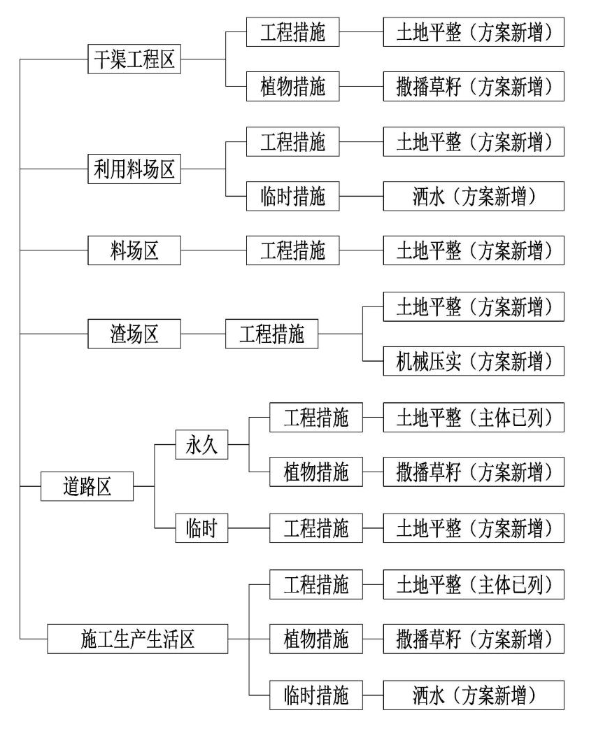
图5.1-1 水土流失防治体系框图
总体来说，工程选址避开了易引起严重水土流失的地区，最大限度地减少人为水土流失，不存在水土保持制约性因素。
从占地类型、面积和占地性质分析认为主体工程区、料场区、渣场区、道路区、施工生产生活区、利用料场区布设位置和规模大部分布设合理，根据本工程的施工特点提出以下几方面的水土保持要求：
（1）应优化施工时序的安排，尽量减少地表裸露的时间，避免在暴雨和大风季节造成大范围的地表裸露；
（2）料场开挖时要控制开挖深度和宽度，以利于回填和恢复平整；
（3）“先拦后弃”，堆渣过程定期洒水，废弃石方堆在下部，废弃土方覆在表面，尽量减少临时堆渣场的面积及二次装车、卸车；
（4）根据施工组织情况，永久和临时占地的含腐殖质表土应予以保留，并采取临时措施进行防护；应优化施工时序的安排，及时布设相应的防护措施，尽量减少地表裸露的时间，避免在大风季节造成大范围的地表裸露；
（5）施工组织设计应严密组织，安排好料场开采与主体工程填筑的连接施工工序，尽量减少料场开采的填筑方在工程占地内的堆置时间。

5.1.7施工对饮用水水源地影响分析
施工期废水主要是来自主要为工程施工废水和生活污水，其中：施工机械洗涤、施工现场清洗、建材清洗、养护等产生的废水，量较少，生活污水包括施工人员的生活污水等。施工期废水处置不当会对施工场地周围的水环境产生短时间的不良影响，因此必须做好施工期废水的污染防治措施。
①在施工期间必须制定严格的施工环保管理制度，教育施工人员自觉遵守规章制度，并加以严格监督和管理。
②禁止向水源保护区倾倒一切废弃物，包括施工和生活废水。
③由于阜西污水处理厂2018年预计建设完工并运行，与本项目同步施工，因此施工期污水不能依托污水处理厂处理。施工人员均为当地人，距离乌尔禾约10-17km，可依托乌尔禾污水处理厂处理。施工现场修建防渗化粪池，由吸污车清运至乌尔禾污水处理厂处理（乌尔禾区污水处理厂于2018年提标改造， 其设计规模为6万立方米/日，使出水水质达到一级A排放标准要求）。
④设置沉淀池，将设备、车辆洗涤水简单处理后循环使用，禁止此类废水直接外排。
⑤在施工过程中还应加强对机械设备的检修和维护，以防止设备漏油现象的发生，施工机械设备的维修应在专业厂家进行。
⑥本项目施工距离黄羊泉水库二级水源保护区附近，施工渠道用水最终汇入黄羊泉水库并有饮用功能，根据《中华人民共和国水法》和《中华中华人民共和国水污染防治法》及《饮用水水源保护区污染防治管理规定》，施工要求严格管理，执行水源保护区相应保护的法律法规，禁止施工生产、生活污水、生活粪便、生活垃圾等排至水源地及保护区范围；严格限制施工范围及运输道路，在水源地及保护区范围采取避让措施。
采取以上措施后对水质影响不大。

5.1.8对社会环境的影响分析

5.1.8.1交通运输影响分析
施工期建材运输的主要道路为临江路等，路面均为混凝土路面，来往车辆以运输货车和小汽车为主。施工期物料运输将使道路车流压力增加，空气质量下降，需要采取有效的交通环境措施降低因施工运输对以上道路带来的不利影响。
主要的交通不利影响体现在如下几个方面：
1）建筑材料的运输等不仅增加了施工场地附近道路的车流量，而且还会因运输车辆的超载、苫盖不当等对沿途道路造成扬尘污染，车辆撒落的砂石、泥土也会对路面造成污染，影响交通的顺畅。
2）大量载重车辆的频繁来往，不仅增加了沿途的交通噪声，在一定程度上也影响了道路的通行条件，而且会对路面造成一定的破坏。
3）大型车辆的运输会导致道路不能满幅通行，降低了其它车辆的运输速度，而运输车速过快，车辆行驶沿途尘土飞扬，对沿途村庄车辆的进出带来一定的交通安全隐患。
鉴于上述不利影响，有必要加强施工期的交通运输管理，采取有效措施减轻施工运输对道路正常交通的不利影响。

5.1.8.2征地拆迁影响分析
本项目不涉及征地拆迁和移民安置问题。

5.1.8.3对人员健康安全的影响
工程施工期间，施工人员进场，外来人口多，人口流动性大。由于施工场地分散，工地居住条件和卫生条件相对较差，工人劳动强度大，环境卫生及生活饮用水质难以保证，使肠道传染病流行的可能性增大；施工期间还应注意及时对生活垃圾等固体废弃物的清运，以免孳生蚊蝇，传播疾病。施工工地应配设医疗卫生设施。工程结束后，随着施工人员的撤离，原生活秩序恢复正常，卫生状况改善，痢疾、肝炎等肠道传染病的发病率会降低，流感、流脑等呼吸道传染病将减少。

5.2运营期环境影响分析

5.2.1工程引水对区域水资源的影响
（1）水资源配置情况
根据新疆维吾尔自治区人民政府文件《自治区关于白杨河水资源 配置方案》（新政函 [2008]241 号）的内容，白杨河地表水总量为 23780×10⁴m³/a ，今后每年分配给克拉 玛依地区可利用的白杨河供水量为5570×10⁴m³/a 。
从调度运行管理上分析：自风克干渠修建完成后，黄羊泉引洪干渠与风克干渠形成平交闸的结构形式，在白杨河汛期，洪水通过引洪干渠的输送，在平交闸处与风克干渠的水量进行置换，风克干渠设计流量为23m³/s，但因为风克干渠上有一座向乌尔禾供水的分水闸，流量为3m³/s，因此风克干渠平交闸处的设计流量为20m³/s，也就意味着白杨河水库最多只能由引洪干渠下泄20m³/s，否则多余水量无法置换至风克干渠内。因此结合对白杨河洪水频率的分析计算，得出引洪干渠工程规模为20 m³/s。
（2）实施后影响分析
通过河湖连通工程建设，将白杨河水库出库径流和洪水引入胡杨林和黄羊泉水库，为流域天然胡杨林生态提供补充供水和下游湿地供水，白杨河下泄的水量未增加，通过水量置换后，供给生态的水量还为1904万m³/a（胡杨林生态用水511万m³/a，湿地生态用水1393万m³/a），生态水量相比工程建设前没有减少，工程建成后黄羊泉入库水量为1600万m³/a，黄羊泉入库增加的水量为渠道防渗减少的渗漏损失的水量，渠道减少的渗漏损失水量可转为黄羊泉水库他用水量。因此工程建成后，区域水资源总量并未发生太大的变化，只是将原有输水渠道损失的水量减少，黄羊泉入库水量增加。
连通工程建成后水资源配置调配表如表5.2-1.
表5.2-1 连通工程建成后水资源配置表
序号 | 水资源 | 水量  （万m³/a） | 备注
1 | 白杨河下泄水量 | 2134
2 | 胡杨林灌溉用水 | 511 | 7-9月供水，每月供水170万方
3 | 黄羊泉湿地用水 | 1393 | 每年4月至10月供水，每月供水199万方
4 | 渠道防渗后水量损失 | 23 | 渠道防渗后仍然有少量损失
5 | 减少的渗漏损失量 | 207 | 这部分水量为黄羊泉他用水量
小计 | 黄羊泉水库入库水量 | 1600 | 入库水量未计算半途分出的胡杨林供水
白杨河水库至黄羊泉水库连通工程建设完成后，能够畅通白杨河水库至黄羊泉水库引洪通道，实现两座水库防洪联调，有效提高两座水库蓄洪能力。进一步提高白杨河汛期下泄洪水的利用效率，加大百口泉、黄羊泉地下水水源地水源补给，涵养地下水源，为黄羊泉水库下游已有的生态湿地提供生态用水， 生态供水总水量虽然未增加，但可以按照胡杨林和湿地生态需水期供水，可大大改善白杨河下游胡杨林和湿地的生态环境。

5.2.2对黄羊泉水库水质的影响
项目实施后，原来因水流冲刷而损坏的渠道被混凝土衬砌渠道代替，使渠道水流形态趋于平顺且更加稳定，大大减轻了项目实施以前因水流冲刷造成的水土流失，工程建设对渠道及下游黄羊泉水库水文情势起到改善作用。
本工程的主要目的是引白杨河水库汛期洪水至黄羊泉水库。黄羊泉水库主要起反调节作用。运营期上游白杨河水库水质的变化以及引水流量的变化会对黄羊泉水库的水质和水量产生一定的影响，通过合理的调度方式能够保证黄羊泉水库水量不受太大影响，同时在运行期加强管理以及对上游引水水质的定期监测，及时调整控制对下游黄羊泉水库的补水，可以确保黄羊泉水库的水质不受影响。

5.2.3生态环境影响分析
- 对胡杨林的影响
引水渠道南侧约2km处为天然胡杨林，面积约20025亩。近些年来，由于下游来水量减少，导致胡杨林生长条件恶化，面积逐年退化。
胡杨是干旱荒漠地区唯一的乔木森林物种，根系发达；水平根系可达40多米，这些根系上的不定芽，具有旺盛的萌蘖能力。胡杨的繁殖有两种方式，有性繁殖（种子）和无性繁殖（根蘖）。刚刚演替开始的都是有性繁殖（种子），对塔里木河下游大多数区域，长期断流胁迫导致胡杨浅层根系发育严重受阻或消失，种群老化，密度减少，种子繁殖能力消失。
以无性繁殖（根蘖）成为胡杨发展的主要方式，胡杨根系发达，萌蘖力强，这是胡杨适应自然环境变化的独特表现，对其延续和发展具有十分重要的生物学意义。属于无性繁殖的断根萌生幼苗现象见于胡杨各种林地，其萌生数量与浅土层含水有关，亦与具有生命力的断根存在有关。采用人工措施实现胡杨萌蘖更新必须满足2个条件：一是浅层必须有大量再生活力的水平根系，这是衰退胡杨林得以恢复的内在条件，二是浅层根系发育必须在适宜的微生环境中，构成了胡杨恢复的外在条件，同时满足繁殖体与微生境是胡杨林恢复的先决条件。
由于上游用水量不可逆转的增加，使输入下游水量不断减少以及河道疏浚、封堵慢溢口等河道整治，使河道水漫溢范围逐渐的变窄或消失，也就导致地表径流水消失，导致了根系死亡和长期休眠，短期内将无法进行萌蘖更新。
另外由于补给下游水量的减少甚至长时间断流，使河道冲淤能力减弱，新河道发育受阻，远离主河道的旧河道因无法更新而不断衰败萎缩，形成目前胡杨稀疏化窄条分布的格局。距离河道边250米以上的区域，一米深土层基本上无根系分布，说明长期缺水对胡杨水平根系的毁灭性伤害。也使得胡杨更新范围受到限制，除离河道较近处外，其他大部分地区胡杨分布都维持输水前的状态。
本次工程前胡杨林的输水管路渗漏损失严重，输水效率低，地下水位保持在胡杨根系生长的临界水位5-6m，接近临界水位6.9米左右，不能满足50%的生态用水水量。
本次白杨河水库至黄羊泉水库连通工程在渠道桩号0+350处修建生态胡杨林分水闸，闸后建2.1km生态放水渠道，渗漏量会明显减少，大大提高输水效率，使地下水位每年缓慢回升，并且在较长时间内水位保持在3-4米这一区间，靠近输水渠道地下水位甚至可达到适宜水位2.5米，这一水位能够满足胡杨林的生产，断根可以成片萌发，刺激了河道旁胡杨根系的发育和萌蘖更新，生态输水后生态环境向有力的方向转变。随着输水次数的增加和地下埋深的抬升，胡杨大部分生长状况逐步恢复，胡杨萌蘖更新使近河道植被覆盖度逐渐的增大。因此工程实施后，将为胡杨林提供水源保障，改善胡杨林生长条件，发挥胡杨林防风固沙功能。建议进入胡杨林群的渠道，可适当多开几条输水渠道，一方面输水渠道多，便于区域地下水位的恢复；另一方面渠道的建设过程中，可促使胡杨萌蘖。
（2）对湿地的影响
黄羊泉湿地位于水库下游约 1.5km ，是天然湿地，总面积 10320 亩。黄羊泉水库已建有至湿地放水渠道。但是因为水库引水渠道毁坏，水库蓄水量无法达到设计水平，因此造成对湿地补水困难，由于其上游来水的减少，目前黄羊泉湿地主要靠水库渗漏补给，湿地呈逐年衰败景像急需进行保护性恢复。
本次连通工程渠道建成后，将大大提高黄羊泉水库蓄水能力，使得水库在满足农业和生活饮用供水的条件下，兼顾下游湿地生态补水，同时可以按照湿地生态需水的特性供水，每年4月至10月，每个月有199万方的水量下泄，总水量约1393×10⁴m³可用于黄羊泉湿地，从而改善湿地植被生长条件，维持湿地生态环境。
综上所述，工程建成后，将显著改善区域生态胡杨林和湿地植被生长环境，对项目区生态环境起到保护和改善的作用。建议尽快疏通向湿地供水的渠道。
（3）对水生生态影响分析
由于本项目为引洪干渠建设项目，只对洪水期引水，不影响白杨河水库水量，白杨河水库冬季为鱼类产卵、索饵场所，本项目冬季不引水，不会改变水库的水文情势，因此影响很小。
（4）土壤环境影响分析
克拉玛依市全境大部分土地为戈壁荒漠，从南到北分布的土壤依次为棕钙土、荒漠灰钙土和灰棕色荒漠土。境内不少地方含盐量很高，因缺少雨水冲刷，盐分板结在土壤表层，形成严重的盐碱化土地。本工程建成后，由于生态用水常年灌溉，胡杨林区和湿地区地下水位的回升，土壤的含水率会提高，土壤板结程度降低，可以改善土壤的盐碱化程度。

6环境保护措施

6.1环境保护措施设计原则
工程环境保护措施的设计遵循以下原则：
（1）法制性原则：措施设计遵循国家有关环境保护的法律、法规及水土保持的要求，各项环保措施与主体工程同时设计、同时施工、同时投产使用的“三同时”原则，减免工程建设带来的不利影响，充分发挥环保措施的作用和效益；
（2）科学性、针对性原则：结合工程可能出现的环境问题及评价区水土流失特点，有针对性的采取各项环境保护措施；
（3）全局观点、协调性原则：各项措施与县生态建设紧密协调、互为裨益；
（4）经济性、有效性原则：遵循环保措施投资省、效益好可操作性强的原则；
（5）适地适时原则：本工程各项环境保护措施应遵循因地而异，因时而异，永久措施与临时措施相结合的原则。

6.2大气环境保护措施

6.2.1施工场地扬尘防治措施
在施工、土地平整、基建材料运输的过程中将产生大量扬尘，施工期间使局部环境空气受到污染，特别在干燥大风天气更为突出，因此在不影响工期的情况下，合理选择施工工期，尽量避免在夏季或大风干热天施工。基建施工过程中应注意文明施工，防止建设过程中的扬尘对环境空气的影响，具体措施如下：
1）洒水抑尘及材料遮盖
陆域施工场地应定时洒水抑尘。洒水可降低施工扬尘的起尘量，根据资料分析，洒水对控制施工扬尘很有效，特别是对施工近场降尘效果达60%以上，同时扬尘的影响范围也减少70%左右。对场地砂、水泥等建筑材料用毡子进行遮盖。要求使用商品混凝土。工地不准裸露野蛮施工，在连续晴天起风的情况下，对弃土及裸露地面洒水。对运输车辆采取覆盖措施。
2）设置围挡
在渠道、清淤施工场界周围设置施工围挡，长度为施工期场界周长。
3）渣土堆防尘
超过2天以上的渣土堆、裸地应使用防尘网覆盖防尘。
4）设置洗车点
本项目各施工设置一个洗车平台。每个洗车平台必须配备清洗水枪和清洗员2名（一边一人），洗车作业地面和连接进出口的道路必须采取水泥硬化，道路硬化宽度大于5m。连接进出口的道路必须保洁，长度约100m。洗车水量约为50m³/d，废水进入洗车点的沉淀池沉淀后循环使用。
5）最大限度地对地面及临时道路进行硬化处理，减少裸露面积。
6）对于装运含尘物料的运输车辆应该加盖蓬布，严格控制和规范车辆运输量和方式，容易产生粉尘的物料不能够装得高过车辆两边和尾部的挡板，严格控制物料的洒落，以避免因为道路颠簸和大风天气起尘而对沿途的大气环境造成影响。尽量选取对周围环境影响较小的运输路线，限制施工区内运输车辆的速度，将卡车在施工场地的车速减少到10 km/h，其他区域减少至30 km/h。
7）对施工过程中开挖形成的弃土（石、渣）要先堆放在指定地点和塑料膜进行盖、挡，同时还要设置截排水等临时防护措施。弃土（石、渣）要及时请送至指定地点并进行防护。
项目施工现场管理要做到必须高标准封闭作业、必须硬化道路及作业区、必须设置洗车平台并配备冲洗设备、必须湿法作业、必须配齐保洁人员、必须定时清洗施工现场，不准车辆带泥出门、不准运渣车辆冒顶装载、不准高空抛撒建筑垃圾、不准场地积水、不准现场焚烧废弃物；遇有四级以上大风不得进行土方作业，对因故暂停施工的建设工程，应对施工区域裸土进行覆盖。开工前，须制定扬尘污染控制方案，明确扬尘控制的机构、职责、目标、重点和防尘措施。运输车辆全部采取密闭措施，确保各项措施落实到位。
经以上措施治理后，施工期扬尘对环境影响较小。

6.2.2交通运输扬尘防治措施
1）施工材料运输车辆及渣土运输车运输水泥、砂石和建筑垃圾、弃土等易扬尘材料，不宜装载过满，同时要采取相应的遮盖、封闭措施，避免洒落形成粉尘。渣土运输车辆全部采取密闭措施。
2）项目建筑材料运输过程应及时对洒落的土石进行清理，必要时采取洒水冲洗。
3）在施工场地出口设置车辆冲洗区，车辆出工地要进行清洗，以免携带泥土至外面道路形成道路扬尘。
4）施工单位应会同交通部门定制合理的运输路线和时间，尽量避开交通繁忙的路段和两侧敏感点较多的路段，以缓解运输扬尘对路线两侧敏感点的影响。
运输车辆扬尘防治措施为遮盖、封闭以及车辆清洗等，这些措施在施行起来简单有效，采取上述措施后，交通运输扬尘污染可降到最低，措施可行。

6.2.3汽车尾气排放控制措施
加强大型施工机械和车辆的管理，执行定期检查维护制度。承包商所有燃油机械和车辆尾气排放应执行《车用压燃式发动机和压燃式发动机汽车排气烟度排放限值及测量方法》（GB3847-2005），若其尾气不能达标排放，必须配置消烟除尘设备。施工机械使用无铅汽油等优质燃料。发动机耗油多、效率低、排放尾气严重超标的老旧车辆，不能进场施工。

6.3声环境保护措施
施工阶段的噪声主要来自施工机械噪声、施工作业噪声和运输车辆噪声，在这些施工噪声中对声环境影响最大的是施工机械噪声以及振动，必须重视对施工期噪声的控制。施工单位将采取以下措施以避免或减缓此不利影响：
1）采购符合环保要求的施工机械：在选购设备时将设备运行噪声作为一个重要参考指标，优先选用低噪声设备。
2）采取设备降噪措施：空压机属于体积较小的固定点声源，在运行使用过程中，设备上设置降声罩，可使设备噪声降低15～25dB。砂石筛分采用聚氨酯筛网代替钢丝筛网，降低噪声源的声级强度。对高噪声设备使用减震座垫。
3）加强噪声源的运行管理：做好机械设备使用前的检修，减少设备非正常运行时所产生的噪声。合理安排打桩机、风锤及凿岩机等高噪声施工机械的使用时间，减少夜间施工。
4）运输噪声控制：为防止运输车辆扰民，车辆途经城区时应适当减速，并禁止鸣高音喇叭。高频次的车辆运输应调整于白天，夜间11：00至次日6：00不得有车队频繁地来往于城区。施工方还应协调好运输原材料的车辆通行时间，避免交通堵塞，夜间运输要采取减速缓行、禁止鸣笛等措施，确保施工期场界噪声满足《建筑施工场界环境噪声排放标准》（GB 12523-2011）的要求。施工车辆应避开上下班、节假日等车流量高峰时期，车辆出入现场时应低速。
5）施工人员个体防护：高噪声机械设备附近工作人员应佩带个人防噪用具，如耳塞等。对于施工人员，应加强个人劳动保护，常时间处在高噪声环境下的施工人员应配戴防声用具，如耳塞等。处于高噪声环境下工作人员每天的工作时间不得超过6小时。
由于项目位于偏远荒漠地区，周边无居民、学校、办公、医院等噪声敏感保护目标，因此施工期不会发噪声扰民现象。
以上各项措施是可行的，关键是在施工时要严格加强管理，切实落实各项治理措施，在此前提下，本项目在施工期对声环境质量的影响可降至最低。

6.4水环境保护措施

6.4.1设备清洗废水处理措施
针对设备清洗废水水量少，废水排放不连续，悬浮物浓度和pH值较高等特点，采用间歇式沉淀的方式去除易沉淀的砂粒。该处理方法的特点是构造简单，造价低，管理方便，仅需定期清池。冲洗废水pH值偏高，但因水量小，影响不大，暂不考虑中和措施，如运行期间有较大影响，临时投加中和剂即可。采用统一形式和规模的矩形处理池，冲洗废水排入池内，静置沉淀6小时后回用。

6.4.2生活污水处理措施
施工生活污水主要来源于施工人员日常生活洗浴、食堂废水、粪便污水等，污染物浓度一般低于城市生活污水。主要污染物为COD_{Cr}、BOD₅、SS、NH₃-N等，其浓度约为260mg/L、120mg/L、150mg/L、30mg/L。
施工营地设环保厕所，生活洗浴、食堂废水等生活污水排入防渗沉降池，自然蒸发，对周边水环境影响较小。施工期严禁生活污水排入风克干渠、黄羊泉水库引水渠道等周边水体。

6.5固体废弃物处理措施
施工期固体废弃物有两类，一类是建筑垃圾，主要为无机类，施工中的下脚料，如弃土、混凝碎块等，另一类是施工人员的生活垃圾。主要处理措施包括：
（1）施工开挖的弃渣、弃土需及时设挡护，表土与弃渣、土分开堆存，严禁在施工现场长时间堆置；存放的土堆表面使用遮蔽材料，用草席、砂袋、挡土墙等对开挖坡面进行护坡，以稳定边坡，减少水土流失，弃渣场应先做挡护再弃渣；
（2）对于施工期固体废物应集中处理，及时清运出施工区域，对产生的建筑垃圾中的钢筋、钢丝等可回收利用物品采取分类收集后交废物收购站处理；对其余的建筑垃圾如混凝土废料、含砖、石、砂的杂土等应集中堆放，定时清运至弃渣场；
（3）施工人员生活垃圾，由于其中含有较多的易腐烂成分，必须采取密封容器收集，以防止下雨时雨水浸泡垃圾，产生渗滤液，影响周围环境空气；
（4）对于施工工人的驻地，设立垃圾收集装置，并定期清运。对于施工现场施工人员活动产生的分散垃圾，除对施工人员加强环境保护教育外，也应设立一些分散的小型垃圾收集器（如废物箱），并派专人定时打扫清理。生活垃圾经收集后统一运至环卫部门指定垃圾处理场所。

6.6饮用水水源地保护措施
本次白杨河水库至黄羊泉水库连通渠道末端约400m渠段位于黄羊泉水库水源保护区范围内，工程采用以下措施减少施工对饮用水水源保护区的影响：
（1）施工单位在选择建筑材料堆放场地时，应注意不能靠近渠道，尽量堆放于远离水体的空旷地带，堆放期间应加盖篷布。在水源保护区范围内，施工机械与车辆严格按照施工组织计划路线施工，禁止堆放弃渣、废料和建筑垃圾，禁止排放生活污水和生产废水，不得在饮用水源保护区内取土、弃土、破坏土壤植被，在施工和运输中采取洒水降尘等措施，较小对水源的污染。
（2）涉水工程尽量选在枯水期施工，避免涉水施工。严禁将废渣及施工废弃物排入水体。施工区域四周设置截水沟，防止降雨冲刷泥土进入水体。
（3）采用施工过程控制、清洁生产的方案进行含油污水的控制。尽量选用先进的设备、机械施工，在不可避免跑、冒、滴、漏的施工过程中尽量采用固态吸油材料（如棉纱、木屑等）将费油收集转化到固态物质中，避免产生过多的含油废水。做好施工机械的维护和保养，防止油料泄漏污染饮用水水体，对渗漏到土壤的油污应及时采用刮削装置收集封存，运至垃圾场集中处理。机械、设备及运输车辆的维修保养应远离饮用水保护区并集中处理，以方便含油污水的收集与处理，减少对周围环境的污染。
（4）合理布局施工场地，在水源保护区范围内禁止布设工程临时占地、临时施工营地（包括生活区和厕所）等各类临时或固定设施。
（5）严格遵守《饮用水水源保护区污染防治管理规定》等中有关饮用水水源规定中的环保管理要求。
（6）加强对施工人员进行保护饮用水水源的宣传、培训、文明施工，不越界施工，避免工程在施工过程中对水源地供水设施的破坏和水源污染。若施工过程中损坏了水源地供水设施，工程建设单位应予以无条件恢复。若施工过程中对饮用水水源造成污染的，建设单位应及时联系当地政府、环保局等有关部门及时治理污染，同时建设单位在治理污染期间应负责解决好区域居民的饮用水供水问题。
（7）建设单位须定期对水源地水质进行监测，并将监测结果向主管行政部门、环保部门等进行汇报，做到水污染早发现，早处理。

6.7人群健康保护措施

6.7.1环境卫生清理
在施工营地每年定期灭杀老鼠、蚊虫、苍蝇、蟑螂等有害动物；采用鼠夹法和毒饵法灭鼠，采用灭害灵灭蚊、蝇、蟑螂。

6.7.2环境卫生管理
加强对营地饮用水源、餐饮场所、垃圾堆放点、厕所等处的环境卫生管理，定期进行卫生检查，除日常清理外，每月至少集中清理2次，生活废弃物就近弃置碴场妥善处理；从事餐饮工作的人员必须取得卫生许可证，并定期进行体检，有传染病带菌者要撤离其岗位；工程各承包商应保证饮用水水质良好；施工人员集中居住地应设环保厕所，并定期进行清理。要成立专门的清洁队伍，负责施工区、办公区、生活社区的清扫工作，设置垃圾桶、垃圾车；公共卫生设施达到国家卫生标准。

6.7.3卫生防疫措施
施工期应重点做好施工人员健康保护，施工区以预防为主，切实搞好环境卫生、饮食卫生，作好施工人员卫生防疫工作。
施工前对施工区进行卫生清理，为施工人员提供较卫生的生活居住条件。对新进入施工区的人群进行卫生检疫，卫生检疫的重点放在乙型肝炎及其它传染性肝炎上，同时应采取预防性服药及免疫接种等方法进行早期预防。施工期间加强卫生防疫的监督与管理力度，坚持疫情报告制度和对施工人群20％的样本进行健康抽样检查，掌握各类疾病流行的动态变化。对施工中新发现的传染病人应及时隔离和治疗。
定期对施工生活区进行灭鼠、灭蚊、灭蝇，预防疾病的传播。在施工人员临时居住范围内开展灭鼠、灭蚊和灭蝇活动，特别要加强灭鼠工作。

6.8生态环境保护措施

6.8.1生态影响消减措施
为消减工程施工对生态环境及生物多样性的影响，需采取以下措施：
①为消减施工人员对植被和土壤的影响，在工程施工区设置警示牌，标明施工活动区，严令禁止到非施工区域活动，非施工区严禁烟火、狩猎和捕鱼等活动；
②加强对施工人员和附近居民施工区生态保护的宣传教育，以公告、宣传册发放等形式，教育施工人员，通过制度化严禁施工人员非法猎捕动物及野生动物，禁止施工人员捕食蛙类、蛇类、鸟类、兽类，以减轻施工对当地陆生动植物的影响，并采取有效措施抑制鼠类的危害；
③为减少施工造成水土流失，将采取截、排水沟等防护措施进行防护；
④为将工程对植被的影响减少到最低限度，应在所有可能的地区恢复植被，形成完整的生态影响恢复措施体系。

6.8.2生态影响恢复措施
工程区水土流失控制程度是反映区域内生态环境状况的重要指标之一，通过采取水土保持工程和植物措施，可使工程地区的生态环境得到较好的恢复和改善。水土保持措施是本工程重要的生态环境保护措施。
土地整治工程：根据各施工占地的地形地貌，采用不同的整治方式。对挖损地貌的整治，主要采用坑凹回填；对临时施工道路、弃渣坡面进行修坡、整形，使整体达到平面和立面要求，也利用植物措施的实施。
植物恢复工程：对弃渣场进行表土剥离，集中堆置于施工场地一角，工程结束后覆土回填使用。沿场地周边外侧开挖临时简易排水沟，内壁夯实，以防止水土流失；施工结束后及时对场地修整、恢复。拆除所有的临时建筑物，废渣可就近回填至低洼处，并压实。临时占地按原地貌类型恢复。

6.8.3生态保护措施
为保证生态供水，需采取以下环保措施
①进入胡杨林群的渠道，可适当多开几条输水渠道，一方面输水渠道多，便于区域地下水位的恢复；另一方面渠道的建设过程中，可促使胡杨萌蘖。
②尽快疏通向黄羊泉湿地供水的渠道。

6.9环境风险防范

6.9.1环境风险评价工作等级判定依据
环境风险是指突发性事件对环境（健康）的危害程度。环境风险评价的目的是分析和预测建设项目存在的潜在危险、有害因素，建设项目建设和运行期可能发生的突发性事件或事故（一般不包括人为破坏及自然灾害），引起有毒有害和易燃易爆物质泄漏，所造成的人身安全与环境影响和损害程度，提出合理可行的防范、应急与减缓措施，以使建设项目事故率、损失和环境影响达到可接受水平。
环境风险评价应把事故引起厂界外人群的伤害、环境质量的恶化及对生态系统影响的预测和防护作为评价工作重点。
《建设项目环境风险评价技术导则》（HJ/T169-2004）中，根据评价项目的物质危险性和功能单元重大危险源判定结果，以及环境敏感程度等因素，将环境风险评价工作划分为一、二级。评价工作级别按表9.1-1划分。

表 9.1-1 评价工作级别评定标准（一、二级）
项目 | 剧毒危险性物质 | 一般毒性危险物质 | 可燃、易燃危险性物质 | 爆炸性危险性物质
重大危险源 | 一 | 二 | 一 | 一
非重大危险源 | 二 | 二 | 二 | 二
环境敏感地区 | 一 | 一 | 一 | 一
本工程为水利项目，其运行期无“三废”排放，相应环境风险主要为施工期及外源风险。故项目环境风险评价不定级，只做简单的分析。

6.9.2评价目的
本项目的环境风险评价是以《建设项目环境风险评价技术导则》（HJ/T 169-2004）为依据，对本项目在建设和运行过程中进行分析并预测可能存在的危险、有害因素的种类和数量，按照承受水平采取措施，使危险度降低到可承受水平，并提出合理可行的安全对策措施及建议。

6.9.3风险源识别
白杨河水库至黄羊泉水库连通工程项目，其运行期基本无“三废”排放，相应环境风险主要为施工期水源保护区水质污染。

6.9.4施工期环境风险分析
本工程渠道末端约400m渠段位于黄羊泉水库水源地二级保护区，存在以下风险：
（1）施工机械的机油和燃料可能泄漏，对水体造成污染，有可能一定程度上影响到城镇居民的饮用水水质。
（2）施工期间如遇降雨，土方开挖、地面扰动等因素会导致水土流失加剧，导致黄羊泉水库悬浮物浓度上升，一定程度影响黄羊泉水库水质。

6.9.5风险防范对策
加强设备保养，尽量避免施工中机械故障漏油及冲刷机械产生的污水随地面流进入河流；保持车辆清洁，不能将油污或沙石带入河中，保证施工期不对河流造成污染；在施工围堰周围100m设置浮栏，防止施工机械漏油后对水域造成大面积污染。
建立完善的水质监测及其通讯系统，当事故发生时，能迅速采取一定的调控措施，防止人民生产、生活受到影响。当船出现跑冒滴漏现象时，计量并确定跑冒油损失数量，做好记录台帐，及时做好记录并逐级汇报。

6.9.6事故应急预案
建设单位应当建立完善和落实事故预防措施和应急预案，进一步提高设备的安全水平，保障人员和财产的安全，将环境风险降低到合理可行的最低水平上。
建设单位应在工程开工之前编制突发环境事件应急预案，和当地政府相关部门进行环境风险事故应急预案的教育、宣传和演练。

7环境管理与环境监理
环境管理问题日益引起各国的关注，加强环境管理已成为当今世界潮流，环境管理和监测计划的实施，对可能产生环境问题的活动提供一个评价程序，对环境污染的预防提高技术、方法、资源上的保障，对管理工作中的偏差及时进行更正，使其更具有效性和针对性，以达到预防污染、保护环境的目的。

7.1环境管理计划
环境管理就是指工程在施工期、营运期时全面执行和遵守国家、省、市有关环境保护法律、法规、政策和标准，接受地方环境保护主管部门的环境监督，调整和制定环境保护规划和目标，力争把不利影响减小到最低，加强项目环境管理，协调解决实现目标过程中的具体问题，及时调整工程运行方式和环境保护措施，以取得更好的综合环境效益，最终达到保护环境的目的。建设项目环境管理是工程管理的重要组成部分，是工程环境保护工作能够有效实施的关键。

7.1.1环境管理目标
根据有关环保法规及工程特点，工程环境管理总目标为：
（1）确保本工程符合环境保护有关法律法规的要求；
（2）以适当的环境保护投资确保本工程各项环保措施的实施；
（3）环境影响报告书中所确认的不利影响应得到有效缓解或消除，制定的环保措施得以落实；
- 实现工程建设的环境效益、社会效益与经济效益的统一。

7.1.2环境管理机构设置及职责

7.1.2.1环境管理机构设置
项目施工期的环境管理机构为施工单位，建设单位对其进行监督；营运期的环境管理机构为建设方。为了保证环境管理工作的有效性和公正性，应成立与工程无利益冲突的独立于施工部门的环境管理机构，机构中设置专职的环境管理人员，安排专业环保人员负责施工中的环境管理工作。而运营期的环境管理是长期、复杂的工作，该项目应设立环保管理部门，设专职人员2人。环境监测可委托克拉玛依市的环境监测单位进行监测。

7.1.2.2环境管理机构职责
（1）项目施工期
①环境管理机构对施工期环境保护工作全面负责，履行施工期环境管理职责。
②对施工队伍实行职责管理，要求施工队文明施工，并做好监督检查教育工作。
③按照环保主管部门的要求和本报告书中有关环境保护对策措施对施工程序和场地布置实施统一安排。
④土建工程中土石方的挖掘与运输、施工建材机械等产生粉尘，对产生的扬尘应及时洒水，及时清除弃土，避免二次扬尘。配备专人负责。
⑤合理布置施工场内的机械和设备，把噪声较大的机械设备布置到场地中间位置远离居民的地点。
⑥在施工场界周围设置施工围挡，长度为施工期场界周长。
⑦对于装运含尘物料的运输车辆应该加盖蓬布，严格控制和规范车辆运输量和方式，容易产生粉尘的物料不能够装得高过车辆两边和尾部的挡板，严格控制物料的洒落，以避免因为道路颠簸和大风天气起尘而对沿途的大气环境造成影响。
⑧按国家关于《建筑施工场界环境噪声排放标准》（GB 12523-2011）标准要求，凡是噪声达到85dB(A)及以上的作业，均禁止夜间施工。
（2）营运期
①负责宣传、组织贯彻国家有关环境保护主方针、政策、法令和条例，制定项目营运期环保管理规章制度，配合当地环保主管部门搞好项目环境保护工作；
②负责该项目营运期环境监测工作，委托相关环境监测部门定期对水域水质进行监测，如发现严重超标时应及时向上汇报，管理部门可与相关部门协调共同解决污染问题。

7.1.3环境保护管理方案

7.1.3.1项目施工阶段环境管理方案
施工阶段，环境保护是建设方的责任。在工程施工、竣工及修补其它缺陷的整个过程中，建设方应当：采取一切合理的步骤，以保护现场及其附近的环境，避免因施工而引起的污染、噪声或其它后果对公众造成人身或财务方面的伤害或妨碍。
（1）大气环境的控制
①施工期间要做到文明施工，根据施工计划制定防止扬尘污染的措施，如加设挡板、洒水，多余土方及时清运，运输车辆在离开现场上路行驶之前车轮用水冲洗、加盖帆布运输等，同时避免在起风的情况下进行土方作业和装卸物料。
②作业地点定期对TSP进行监测，发现超标现象应限期整改。
③对违反操作规定施工或有问题不及时整改的采取行政和经济处罚。
（2）水环境的控制
①生产废水和员工生活污水严禁排入地表水体。
②施工场地应加强管理，防止土石方、施工材料邻近水域堆放。
（3）噪声环境的控制
①以先进的低噪声施工工艺代替落后的高噪声施工工艺。
②推土机、挖掘机及装卸车辆进出场地应限速，加强设备运输车辆的保养维修。
③合理安排工期及施工时间，避免强噪声作业机械持续影响周围居民。
④按规定操作设备，尽量减少碰撞噪声，尽量少用哨子等指挥作业。
（4）生态环境的控制
①对施工临时占地，在施工结束后，要进行清理整治，拆除临时建筑，打扫地面，重新疏松被碾压后变得密实的土壤，洼地要覆土填平，并及时进行绿化，将水土流失将至最低限度。
②施工场地内临时弃土和建材堆放采取护坡和覆盖措施，防止产生水土流失。
（5）固体废弃物的控制
①建筑垃圾和弃方应尽量综合利用，不能利用的运至原有渠道被水流冲刷形成的大坑内回填，生活垃圾由环卫部门收集后统一处理。
②废土堆放场地周围应进行护坡和修建排水沟，保证场地排水通畅，防止雨季堆场雨水不能及时排放而外溢。
- 建筑垃圾和废土要及时处置，减少在施工场地的堆放时间。

7.2施工期环境监理

7.2.1监理目的
在白杨河水库至黄羊泉水库连通工程项目施工期间，应根据当地环保主管部门的要求和环境保护设计要求，委托专业机构开展施工期环境监理，全面监督和检查施工单位环境保护措施的实施和效果，及时处理和解决临时出现的环境污染事件，减少各类污染物对周边环境的污染，以实现工程经济效益、社会效益和环境效益的统一。

7.2.2环境监理范围
本项目施工期环境监理范围包括工程所在区域与工程影响区域，包括主体工程施工现场、施工营地、施工便道、附属设施以及上述范围内生产施工对周边造成环境污染和生态破坏的区域。
7.2.2.1环保达标监理
（1）环境保护达标分析。要求监理工程师依据国家和地方环保法规、环境影响报告提出的环保措施以及合同等各项技术文件等，针对具体施工活动，分析施工过程中可能的环境影响和施工区周围的环境敏感地区，提前制定出环保监理工作的重点和一般要求。
（2）加强生环境保护宣传教育。保护生态环境、水环境、大气环境、声环境等环境要素达标；保护生态环境、水土流失和自然景观等不受不可逆影响。
（3）环境保护措施实施协议。此报告要求承包人针对具体施工活动，提交施工的环保承诺，随总体施工组织设计、各单项工程开工申请表同时呈报。
（4）施工现场环境监测。开展定期环境监测，并及时将结果通报承包人和驻地监理工程师和环境监理总工程师，以便掌握环境质量动态，调整环保监控力度。
（5）环保措施实施情况的监理。采取驻场、旁站、巡视手段，对施工现场进行环境监理，检查承包人承诺的各项环保措施是否得到落实，形成环境监理阶段报告。
7.2.2.2环保单项环境工程监理
“环保（单项）工程监理”所指的环保工程，广义的讲，包括环保设施（如污水处理）、边坡防护、排水等；通常环保监理的对象界定为污水处置、临时占地生态防治与恢复等项目。
针对本项目的实际情况，主要对生态环境、水土流失、水环境在施工期的影响进行环保监理。
（1）生态环境
重点是临时用地施工期间对生态环境造成的影响。因此，临时用地必须按照施工图要求选址、合理开挖，并且要固定运输道路，不随意取弃土，以避免新增水土流失。由监理工程师定期、不定期的对施工现场进行核查。
- 弃渣场
弃渣除综合利用为，不得随意堆放，全部运输至弃渣场并合理堆渣，固定运输道路，不随意碾压植被。对弃渣场进行平整和植被恢复。
- 施工便道
严格控制施工便道长度和宽度，不随意行驶，减少对地表的破坏。
- 施工作业区
本项目设计阶段完成后确定的施工作业区，应严格控制施工作业区面积，不得随意设置施工作业区和扩大施工作业区范围，施工结束后对作业区进行地貌恢复。
（2）水土流失
在施工期间应及时治理现有水土流失，做好水土保持，及时进行场地清理，做好防水、排水工程，控制新增水土流失。
（3）水环境
该项目水环境监理对象是风克干渠和黄羊泉水库。施工期间废水、废渣排放点要远离地表水体，施工材料不得堆放在地表水体附近。对施工人员进行环保教育和严格管理，严格控制污水的排放，污水、废渣应收集并集中处理。由监理工程师定期巡视，环境监理员驻场、旁站，对施工现场和环境工程进行监理，定期给业主和当地环保部门报送环境监理阶段报告。

7.2.3监理内容
环境监理单位应遵循国家、当地政府有关环境保护的方针、政策、法令、法规及主管部门批准的项目建设文件中环境保护的内容，对工程全过程实施环境监理。本工程环境监理的主要工作内容包括：
（1）制定施工期建设项目全过程环境监理计划，拟定环境监理项目和内容，经建设单位同意后，由建设单位报环保行政主管部门备案。
（2）全面监督和检查施工单位对环评报告书及环保部门相关批文中各项污染防治措施和生态恢复措施的实际执行情况，监督合同中的各项环保措施执行情况，及时处理和解决临时出现的环境污染事件。
（3）环境监理单位应对建设方的施工现场进行监督检查：监督施工期废水处理设施的完善，保证达标排放；监督施工车辆、机械的清洁及运况，保证尾气达标；监督施工材料运输车辆的行驶路线、行驶时段的合理安排，监督施工单位及时清扫撒落物料，保证路线的清洁；监督降噪措施保质保量实施，以防噪声扰民；监督淤泥弃渣场施工，以防淤泥造成二次污染；以确保建设方在施工过程中产生的“三废”(固废、废污水、废气）处理和生态恢复符合有关环保文件的要求，全面检查施工单位负责的渣场、施工迹地的处理、回复情况，包括边坡稳定、迹地恢复和绿化等。
（4）对施工队伍进行监理，施工队伍施工水平直接影响到施工时污染物的产生，应促使施工单位规范施工，有效控制环境污染问题。
（5）环境监理单位对施工区新增的污染源进行调查，摸清新增污染源及其产生的不利影响，并对有较大环境影响的污染源提出污染防治措施和建议。在发现重大环境问题时应及时向环保行政主管部门报告。
（6）日常工作中做好监理记录，定期向建设单位及各级环保行政主管部门提交环境监理报告，便于建设单位及时落实整改和各级环保行政主管部门及时监督管理；竣工验收前提交环境监理总结报告，积极参与竣工验收。
（7）负责落实环境监测的实施，审核有关环境监测报表，根据水质、大气、噪声等监测结果，对克拉玛依市河网生态水利项目施工及管理提出相应要求，尽量减少工程施工给环境带来的不利影响。
本项目环境保护监督计划见表7.2-1。
表7.2-1 项目环境保护监督计划
阶段 | 监督机构 | 监督内容 | 监督目的
施工  阶段 | 克拉玛依市环保局 | 检查施工临时占地的还原、植被还原和环境的恢复 | 严格执行三同时。
施工  阶段 | 克拉玛依市环保局 | 检查粉尘和噪声污染控制措施，决定施工时间 | 确保临时占地满足环保要求。
施工  阶段 | 克拉玛依市环保局 | 检查空气污染物的排放 | 减少建设对周围环境的影响，执行相关环保法规和标准。
施工  阶段 | 克拉玛依市环保局 | 检查施工场所生活污水和含油废水的处理和排放 | 确保施工期无污水排入水体。
施工  阶段 | 克拉玛依市环保局 | 弃土的处理 | 确保项目区域内土地资源不被严重破坏，避免造成水土流失。
施工  阶段 | 克拉玛依市环保局 | 弃渣场水土保持措施实施情况 | 确保弃渣场的生态环境保护和防止水土流失。

7.3环境保护监测

7.3.1环境监测目的
为及时掌握白杨河水库至黄羊泉水库连通工程项目施工期和运行期评价区的环境质量，为施工期和运行期的环境保护及污染控制、环境监理和环境管理提供科学的依据，需要进行环境监测。

7.3.2环境监测内容
施工期环境监测内容包括地表水环境监测、地下水环境监测、环境空气监测和声环境监测等。营运期环境监测内容主要为地表水环境监测和地下水环境监测。

7.3.2.1水质监测
本项目工程主体不排放污染物，但在项目施工过程中，将有生产废水和生活污水产生。为了了解水污染情况，落实污水治理措施，防止水体污染，应在工程建设期进行水质监测。该项监测委托当地环境监测单位具体实施。工程运行期黄羊泉水库水质监测结合当地环境监测站常规监测开展。

7.3.2.2噪声监测
施工期应对各施工区进行噪声监测，主要监测高噪声机械设备运行时的噪声值，可委托克拉玛依市环境监测站具体实施。

7.3.2.3大气监测
施工期在各施工区作业下风向大面积土方开挖面附近及施工区附近居民集中区，进行大气监测，监测项目为TSP、NO₂、SO₂，可委托克拉玛依市环境监测站或当地社会化环境监测机构具体实施。

7.3.3环境监测计划表
表10.3-1 项目环境保护监测计划
类别 | 时期 | 监测项目 | 监测点位 | 监测方法 | 监测频率
地表水 | 施工期 | pH、溶解氧、化学需氧量、氨氮、总氮、总磷、石油类、粪大肠菌群 | 黄羊泉水库进水口 | 《地表水和污水监测技术规范》（HJ/T91-2002）《地表水环境质量标准》（GB3838-2002） | 每季一次
地表水 | 营运期
地表水 | 营运期
废气 | 施工期 | TSP、NO₂、SO₂ | 施工区作业点下风向大面积土方开挖面附近 | 《环境空气质量标准》（GB3095-2012） | 每季一次
噪声 | 施工期 | L_{Aeq} | 施工场界 | 《声环境质量标准》（GB3096-2008） | 每季一次

7.4环境保护验收
为确实有效地落实生态保护措施，使白杨河水库至黄羊泉水库连通工程建设过程中受到影响的可恢复的生态环境得到恢复，使水利工程施工期减缓废水、废气、固体废物以及噪声等环境影响的保护措施得到落实、满足工程施工验收调查的需要，进一步落实环保措施和设施建设，保证满足环保设施建设“三同时”的要求。根据以上各项环境保护措施，提出工程环境保护措施和环保设施验收清单见表7.4-1。
表7.4-1 环境保护措施及设施验收清单
类别 | 环保措施 | 数量 | 验收指标
废水 | 集水沟、除油池、生活污水收集池 | 4套 | 生产废水、生活污水不外排
废水 | 施工废水临时沉淀池 | 3座 | 生产废水、生活污水不外排
大气环境 | 洒水设施 | 3套 | 《大气污染物综合排放标准》（GB16297-1996）二级标准
大气环境 | 防尘网、遮盖毛毡 |  | 《大气污染物综合排放标准》（GB16297-1996）二级标准
大气环境 | 清洗水枪 | 3套 | 《大气污染物综合排放标准》（GB16297-1996）二级标准
噪声 | 选用低噪声设备；加强设备养护 |  | 《建筑施工场界噪声排放标准》（GB12523-2011）标准
固体  废弃物 | 弃渣运至弃渣场处理 |  | 禁止在饮用水保护区堆置和存放工业固废，《一般工业固体废物贮存、处置场污染控制标准》（GB18599-2001）
固体  废弃物 | 生活垃圾集中收集，定期清运至环卫部门指定地点 |  | 禁止在饮用水保护区堆置和存放生活垃圾，《生活垃圾填埋场污染控制标准》（GB16889-2008）
生态环境 | 临时占地 |  | 原地貌恢复、绿化
生态环境 | 设置警示牌 | 6个

8环境保护投资与经济损益分析

8.1环境保护投资
白杨河水库至黄羊泉水库连通工程的实施对优化区域水资源配置，改善区域及周围地区的生态环境，促进社会经济和环境的协调发展具有重要意义。
工程估算总投资为7900万元，环保投资约304万元，占总投资额的3.8%。工程的环保投资估算如表8.1-1所示。
表8.1-1 项目环保费用估算
工程名称 |  | 环保设施 | 投资金额（万元）
施  工  期 | 施工废水临时沉淀池、防渗旱厕修建与填埋处理 | 生产废水、生活污水及排泄物处理 | 10
施  工  期 | 扬尘治理 | 场地洒水降尘；施工路面维护、洒水 | 10
施  工  期 | 噪声防治 | 低噪声设备 | 3
施  工  期 | 固废治理 | 施工期生活垃圾处理 | 2
施  工  期 | 固废治理 | 弃渣处理 | 25
施  工  期 | 标牌 | 工区环境保护宣传 | 1
施  工  期 | 环境监测费用 | 施工期环境监测 | 10
施  工  期 | 施工期环境监理 |  | 15
施  工  期 | 水土保持 | 工程、植物措施 | 计入水保投资
运行期 |  | 警示牌 | 7
 |  | 生态供水通道疏浚 | 200
 |  | 运行期水质监测 | 20
合计： |  |  | 304

8.2经济损益分析

8.2.1效益分析
（1）社会效益
白杨河水库至黄羊泉水库连通工程的修建能大大提高了黄羊泉水库的供水保证率。
（2）经济效益
克拉玛依市水资源区域分布不合理，造成了“远水解不了近渴”的尴尬局面。为了更多的收集来水入库，白杨河水库至黄羊泉水库连通工程修建后，可以多收集白杨河洪水进入黄羊泉水库，形成多年调节，提高黄羊泉水库调节能力。
通过实施河湖水系连通，提高水资源统筹调配能力和承载能力、修复和改善水生态环境、降低水寒灾害风险、保障水安全。河湖水系连通战略的实施，对水资源的可持续利用、支撑经济社会的可持续发展，提高生态文明具有重要的意义。
（3）环境效益
随着社会经济的发展，生态环境越来越受到人们的重视，国家和地方政府投入大量人力、物力、财力维护生态环境稳定。本工程范围内有大面积生态湿地（1.0万亩）、胡杨林（2万亩）等。近几年来，随着上游水利工程的修建，造成地表水断流，地下水位下降，黄羊泉生态湿地、黄羊泉胡杨林等生态环境遭到严重破坏；根据现场调查情况，大面积胡杨林因为长期严重缺水已处于枯死边缘。本工程范围内的生态环境需水均由黄羊泉水库供给，同时黄羊泉水库自身生态环境仍需白杨河水库水源补充，本工程的建设可以引白杨河水库水补给下游生态湿地及胡杨林用水。经计算，白杨河水库至黄羊泉水库连通工程的修建，可增加黄羊泉水面面积3.1km²。这部分水量主要供给黄羊泉生态湿地、胡杨林。因此工程实施后，将为胡杨林提供水源保障，改善胡杨林生长条件，发挥胡杨林防风固沙功能。本工程的建设不仅能保障黄羊泉自身生态环静稳定，同时也能保障流域内生态环境稳定、改善生态湿地水质标准，生态效益显著。
由于原有的黄羊泉水库引水干渠局部已经被冲毁多年，局部渠道发生重大变迁，渠床严重下切，渠线沿线受到水力侵蚀、重力侵蚀及风力侵蚀等因素的影响，水土流失比较严重，河岸受到多种自然条件影响不断垮塌，每年携带大量泥沙进入黄羊泉水库，对黄羊泉水库造成很大的威胁。本工程实施后，将大大减少原有渠道因水流冲刷造成的水土流失。
综上所述，本项目建设具有显著的生态环境效益。

8.2.2环境影响损失分析
本工程在清除底泥、渠道开挖过程中会造成一定的环境影响，施工过程会对周围环境造成一定的环境影响的经济损失。
（1）水体污染经济损失分析
施工场地、弃渣场排放的废水会对周围水环境构成一定的影响。但是采取合理有效的措施进行处理后排放，项目施工期废水排放对水环境的影响较小。因此，项目施工造成的水体污染经济损失不明显。
（2）大气污染损失分析
本项目产生的废气以施工扬尘为主，从环境空气影响评价结果来看，施工过程产生的废气影响对象主要是施工人员。通过采取污染防治措施，影响会大大降低。因此，总体上看，施工过程排放废气引起的污染经济损失小。
（3）噪声污染损失分析
本项目噪声影响主要发生在主体工程施工过程，受影响的对象是施工人员。通过选择噪声较小设备，并在施工期间采取隔挡和消声措施，合理安排施工时间，禁止夜间在城区施工，对周围居民点的影响可以控制在标准允许范围之内。因此，噪声引起的污染经济损失也不明显。
（4）生态环境影响损失分析
本工程位于戈壁荒漠区域，工程占地不会造成明显的经济损失。而且弃渣场的陆生生态价值较低，施工期也不会对该地造成明显的经济损失。因此，施工期间造成的生态环境经济损失不大。

8.3环境影响经济损益分析结论
综上所述，本项目建设因水、大气、噪声和生态环境影响以及占地造成的经济损失较小，但对优化区域水资源配置、改善当地生生态环境质量有较大的贡献，工程的环境效益明显大于不利的环境影响。

9评价结论

9.1工程简况

9.1.1工程简况
项目名称：白杨河水库至黄羊泉水库连通工程
建设单位：白杨河水库至黄羊泉水库连通工程建设管理处
建设性质：新建工程
工程投资：本工程估算总投资7900万元，工程资金来源主要为中央财政投资及地方配套。
工程建设内容及规模：工程主要建设内容包括倒虹吸、引水干渠、生态分水闸及引水渠道、陡坡、交通桥等六部分组成。
本工程设计引水流量Q=20m³/s，根据中华人民共和国行业标准《水利水电工程等级划分及洪水标准》（SL252-2000）表2.1.1和中华人民共和国国家标准《灌溉与排水工程设计规范》（GB50288－99）表2.0.2、表2.0.5及表2.0.6有关规定，黄羊泉白杨河水库至黄羊泉水库连通工程为Ⅲ等中型工程，其主要建筑物等级如下：主要建筑物3级，次要建筑物4级，临时建筑物5级。

9.2工程分析

9.2.1废气污染
大气污染物主要来源于施工期的扬尘，其次有弃渣场臭气、施工车辆、挖土机等燃油燃烧时排放的SO₂、NO₂、CO、烃类等污染物。
本项目施工过程用到的施工机械主要包括挖掘机、装载机、挖泥船、推土机等，以柴油为燃料，会产生一定量废气，包括CO、NOx、S0₂等，其影响范围是施工现场和运输道路沿途。产生量较少且以无组织的形式排放，难以收集处理，影响范围有限。本项目清淤采用绞吸式挖泥船，主要疏挖的土质类型为淤泥、原状土。弃渣场淤泥产生的臭味对周围环境有一定的影响。项目通过管道采用吹填方式将清淤淤泥输送至弃渣场，减少了臭气浓度对周边环境的影响。

9.2.2噪声污染
工程施工区噪声主要来源有固定、连续式的钻孔和机械设备产生的噪声；移动的交通噪声。噪声较高的噪声源分布在土方开挖施工区、施工道路交通运输。
土方开挖噪声源主要为挖掘机、手风钻、推土机、装载机等设备工作噪声。挖掘机、手风钻、推土机、装载机等设备工作噪声值一般在80dB(A)～103dB(A)之间。施工组织设计有小型预制厂、钢筋加工厂、木材加工厂等，噪声级在55 dB(A)～89 dB(A)之间。交通运输噪声噪声级在80 dB(A)～89 dB(A)之间。

9.2.3废水污染源
设备清洗废水排放属于间歇式排放，只在每班结束后对需要清洗的设备进行冲洗期间产生。主要污染物为悬浮物，浓度一般在2000mg/L左右。机械车辆含油冲洗废水来源于各机械维修和汽车保养系统，主要污染物为石油类、悬浮物，石油类浓度一般10mg/L～30mg/L，悬浮物浓度为500 mg/L～4000mg/L。项目产生淤泥通过清淤泵输送至弃渣场，淤泥沉积后含水率一般为85%左右，处理后SS小于20mg/L。
施工生活污水主要来源于施工人洗浴、食堂废水、粪便污水等，污染物浓度一般低于城市生活污水。办公生活设施部分采用租用附近民房的方式。主要污染物为COD_{Cr}、BOD₅、SS、NH₃-N等，其浓度约为260mg/L、120mg/L、150mg/L、30mg/L。

9.2.4固体废物
拟建项目施工期固体废物的产生来源主要为清淤产生的淤泥、建筑垃圾、弃土以及施工人员生活垃圾等。本项目产生约57.42万方左右的淤泥，采取吹填的方式使其变废为宝，经自然干化后的淤泥可以直接用于建筑基础回填，这样不仅解决了淤泥的外弃场地问题，同时减少了产生大量水土流失的可能性。项目在建设过程中产生的建筑垃圾主要建材损耗产生的垃圾等，包括砂土、石块、水泥、碎木料、锯木屑、废金属、钢筋、铁丝等杂物，送入群星村十组弃渣场，位于滟洲大桥北侧200m处。施工期产生的生活垃圾通过定点收集、及时清运与城市生活垃圾一并送环卫部门指定地点统一处置。

9.3环境现状评价

9.3.1地表水环境质量现状
根据监测结果可知，项目区白杨河水库、黄羊泉水库pH、电导率、悬浮物、溶解氧、生化需氧量、高锰酸盐指数、化学需氧量、氨氮、总磷、总氮、氟化物、硝酸盐氮、氰化物、挥发酚、六价铬、硫化物、阴离子表面活性剂、汞、砷、硒、铜、铅、锌、镉等监测因子均符合《地表水环境质量标准》（GB3838-2002) Ⅲ类标准的要求。项目区地表水水质良好。

9.3.2大气环境质量现状
大气监测选择了PM_{2.5}、S0₂、N0₂等因子，监测结果表明本项目建设地所在区域SO₂、NO₂、PM_{2.5}的日均值均符合《环境空气质量标准》（GB3095-2012）中的二级标准，项目区域大气环境质量现状较好。

9.3.3声环境质量现状
根据监测结果，项目区声环境质量现状符合《声环境质量标准》（GB3096-2008)中的2类标准。项目区域声环境质量较好。

9.3.4生态环境质量现状
本项目所在地为荒漠戈壁，评价范围内植被稀少，无受保护物种。陆生动物种类、数量均较少，主要为适应当地环境的常见种类，如蛙、鼠、蛇、山麻雀等。调查范围内未发现珍稀动植物及国家保护的动植物物种。水生生物多为普通鱼类，如草鱼、鲤鱼、鲫鱼等，区内无鱼类产卵场、索饵场、越冬场。未发现珍稀鱼类及国家保护的鱼类。

9.4环境影响评价

9.4.1环境空气影响分析
施工扬尘主要包括施工场地内扬尘（土地开挖、平整等施工土石方扬尘和细砂、水泥等易扬尘材料堆场扬尘）、运输汽车行驶道路扬尘等。由于施工需要，建材需露天堆放，露天堆场和裸露场地的在风力作用下产生扬尘，施工点表层土壤需开挖、堆放，在气候干燥又有风的情况下，会产生扬尘，对项目周边环境产生不良影响。
扬尘产生量与施工队文明作业程度和管理水平密切相关，扬尘量受当时的风速、湿度、温度等气象要素影响。建设过程中大量的建筑材料需要运进施工场地，在运输过程中，运输车辆在道路上行驶带起尘土形成粉尘废气等对运输线路两侧居民、单位等敏感点造成不良影响。

9.4.2噪声污染环境影响分析
施工期噪声污染源主要来自施工机械运行、机动车运输等，均为间歇性噪声源。根据同类型工程施工噪声监测数据，上述噪声源大多在80～90dB(A)之间，其中载重汽车在加速行驶时声级达90dB(A)，将会对施工区内的施工人员以及施工场地周边环境产生不利影响，但这些影响都是暂时性的。
在施工机械噪声源在衰减至100m时，产生的噪声能满足噪声污染排放标准（GB12523-2011）《建筑施工场界环境噪声排放限值》昼间70dB(A) 的要求。噪声需衰减至300m可满足（GB3096-2008）昼间60dB(A) 的要求，需衰减至1000m处方可满足夜间50dB(A)的要求。由于一般情况下夜间不生产，不存在夜间施工噪声污染。施工期车辆运输交通噪声会对道路两侧居民产生影响，需采取减限速、禁止鸣笛等噪声减缓措施。

9.4.3水环境影响分析
设备清洗废水排放属于间歇式排放，具有悬浮物浓度高、水量较小，间歇集中排放的特点。针对废水水量少，废水排放不连续，悬浮物浓度和pH值较高等特点，采用间歇式沉淀的方式去除易沉淀的砂粒。冲洗废水pH值偏高，但因水量小，影响不大，可不考虑中和措施，如运行期间有较大影响，临时投加中和剂即可。处理后用于施工场地和道路的洒水扬尘。
施工生活污水主要来源于施工人员日常生活洗浴、食堂废水、粪便污水等，污染物浓度一般低于城市生活污水，主要污染物为CODCr、BOD5、SS、NH3-N等，其浓度约为260mg/L、120mg/L、150mg/L、30mg/L。施工期生活污水可以集中收集后入城市下水管网，对周边水环境影响较小。

9.4.4固体废弃物环境影响分析
工程施工过程中土方开挖产生弃方，同时因石料、建材等的损耗与遗弃也将产生建筑垃圾，施工期间产生的建筑垃圾如不及时处理影响景观，而且在遇大风及干燥天气时将产生扬尘。弃方与建筑垃圾均为普通固体废物，不含有毒有害成分，因此，该部分固废运至工程弃渣场处置。施工人员生活垃圾集中收集，定期运往环卫部门指定地点统一处理。

9.4.5生态环境影响
工程施工期间的永久占地、施工临时道路的修建、工程弃渣的堆弃等施工活动临时占用土地资源，破坏原有植被，陆生植被数量减少。施工占地对当地植物有一定的破坏，但对于当地的生物多样性不会造成影响。
本项建设过程中将对地表植被产生破坏影响，减少原来的动植物种类和数量。但所减少的动植物种类中无珍稀濒危类物种，未见受保护的野生植物。对整个施工范围内的生物物种不产生灭绝影响，仅仅是减少了一部分物种的生物量。工程影响区内未发现大型野生动物，主要以常见的鼠类、蛇类等小型动物为主，工程的施工活动对其生存影响较小。本项目建设区域无风景保护区，工程的施工不会对风景保护区等环境保护目标造成影响。

9.4.6水生生态环境影响分析
本工程施工期选择在渠道停水期间，无涉水作业，因此施工期不会对工程下游黄羊泉水库水生生态产生影响。
工程建成后将提高黄羊泉水库引水能力，增加水库蓄水量和水域面积，水生生态环境得到改善，生物量和净生产量会有所提高，生物多样性和异质性增加，生态系统结构更完整。

9.4.7水土流失环境影响分析
工程建设将扰动原地貌，改变土地结构，形成开挖面，建设过程中产生的弃土弃渣的堆放，将影响项目区周边景观，毁坏水土保持林、草，加剧区域内的水土流失程度，破坏区域内的生态环境，如果不采取合理的水土流失保持防护措施，暴雨冲刷的泥沙会随水流以“黄泥水”的形式进入黄羊泉水库，对黄羊泉水库水质产生影响。

9.5环境保护与对策措施

9.5.1环境空气保护措施
应注意文明施工，防止扬尘对环境空气的影响，具体措施如下：合理选择施工工期，尽量避免在夏季或大风干热天施工；施工场地定时洒水抑尘。建筑材料用毡子进行遮盖；施工场界设置围挡；超过2天以上的渣土堆、裸地使用防尘网覆盖防尘；最大限度地对地面及临时道路进行硬化处理，减少裸露面积；对于装运含尘物料的运输车辆应该加盖蓬布，严格控制物料的洒落；尽量选取对周围环境影响较小的运输路线，限制施工区内运输车辆的速度；对施工过程中开挖形成的弃土（石、渣）要先堆放在指定地点和塑料膜进行盖、挡，设置截排水等临时防护措施。弃土（石、渣）及时送至指定地点并进行防护。
加强大型施工机械和车辆的管理，执行定期检查维护制度。承包商所有燃油机械和车辆尾气排放应执行《车用压燃式发动机和压燃式发动机汽车排气烟度排放限值及测量方法》（GB3847-2005），若尾气不能达标排放，必须配置消烟除尘设备。
经以上措施治理后，施工期扬尘对环境影响较小。

9.5.2噪声措施
施工单位将采取以下措施以避免或减缓此不利影响：
使用低噪声及振动的机械设备，要求施工方加强施工过程中的管理工作，施工单位应设专人对设备进行定期保养和维护；合理安排施工时间，合理安排工序；协调好运输原料的车辆通行时间，避免交通堵塞，夜间运输要采取减速缓行、禁止鸣笛等措施，施工车辆应避开上下班、节假日等车流量高峰时期，车辆出入现场时应低速；施工企业对施工噪声进行自律，文明施工。

9.5.3废水处理措施
采用间歇式沉淀的方式去除易沉淀的砂粒，处理后回用于设备清洗或施工道路和施工场地洒水降尘。施工期生活污水集中收集至防渗沉降池自然蒸发，对周边水环境影响较小。施工期严禁生产废水和生活污水排入渠道。施工机械定点冲洗，并在冲洗场地内设置集水沟和简易有效的除油池，将机械冲洗等含油废水进行收集、除油处理后用于道路和施工场地洒水降尘。

9.5.4固体废弃物处理措施
在施工中应先做好挡护，再存放土方，施工现场要设截断槽或建造挡水墙，以防止雨水从暴露的土壤表面流出。在工程完建后，对于施工临时道路占地应进行恢复与改造；施工开挖的弃渣、土需及时运走，表土与弃渣、土分开堆存，严禁在施工现场长时间堆置；存放的土堆表面使用遮蔽材料，在场地设置临时排水沟、沉渣池，用草席、砂袋、挡土墙等对开挖坡面进行护坡，以稳定边坡，减少水土流失。对于施工期固体废物应集中处理，对产生的建筑垃圾中的钢筋、钢丝等可回收利用物品采取分类收集后交废物收购站处理；对其余的建筑垃圾如混凝土废料、含砖、石、砂的杂土等应集中堆放，定时清运至工程弃渣场处置；对于由施工人员产生的较集中的生活垃圾，由于其中含有较多的易腐烂成分，必须采取密封容器收集，以防止下雨时雨水浸泡垃圾，产生渗滤液，影响周围环境空气；对于施工工人的驻地，设立垃圾收集装置，并定期清运。对于施工现场施工人员活动产生的分散垃圾，除对施工人员加强环境保护教育外，也应设立一些分散的小型垃圾收集器（如废物箱），并派专人定时打扫清理。

9.5.5生态供水渠道疏浚
为保证生态供水，需采取以下环保措施
①进入胡杨林群的渠道，可适当多开几条输水渠道，一方面输水渠道多，便于区域地下水位的恢复；另一方面渠道的建设过程中，可促使胡杨萌蘖。
②尽快疏通向黄羊泉湿地供水的渠道。

9.6项目符合性分析

9.6.1产业政策符合性分析
根据《产业结构调整指导目录》（2013年本），本项目属于鼓励类中：“二、水利中城乡供水水源工程；第22条城市基础设施中城镇供排水管网工程、供水水源及净水厂工程”的项目。同时本工程建设不属于《限制用地项目目录（2012年本）》和《禁止用地项目目录（2012年本）》的项目。因此本项目建设符合国家产业政策的要求。

9.6.2与《克拉玛依市水资源利用规划》符合性分析
《国民经济和社会发展十三五规划纲要》明确提出：“加快完善水利基础设施网络，推进水资源科学开发、合理调配、节约使用、高效利用，全面提升水安全保障能力科学论证、稳步推进一批重大引调水工程、河湖水系连通工程和重点水源等工程建设，统筹加强中小型水利设施建设，加快构筑多水源互联互调、安全可靠的城乡区域用水保障网。因地制宜实施抗旱水源工程，加强城市应急和备用水源建设。”
《克拉玛依市水资源利用规划》提出：“指导克拉玛依市开展水利工程前期工作，合理有序进行水利工程建设，建设民生水利、完善水利工程体系，确保城市供水、生态等用水安全；明确今后水利发展的思路、目标、任务和重点，发挥水利对国民经济和社会发展的支撑作用和保障作用”。“在新一轮规划指导下，将初步建立克拉玛依市现代水利工程设施体系，基本形成区域层面水资源优化配置格局，大规模建成高标准农田，全面推进节水型社会建设，基本解决涉及民生的水利问题，根本改善水生态环境，大幅提升水利保障防洪安全、供水安全的能力，水利保障经济安全、生态安全、城市安全的作用更加凸显，全面实现生机与活力的水利现代化。”
本项目为白杨河水库至黄羊泉水库连通工程，工程实施将后在白杨河汛期提高白杨河下泄洪水的利用效率，合理分配水源，提高区域经济水资源保障，加强野生胡杨林、生态湿地保护力度，提高黄羊泉水库供水保障水平。该工程实施后将成为优化区域水资源配置的重要组成部分。因此本项目符合《国民经济和社会发展十三五规划》和《克拉玛依市水资源利用规划》。

9.6.3与《饮用水水源保护区污染防治管理规定》符合性分析
《饮用水水源保护区污染防治管理规定》第三条规定：按照不同的水质标准和防护要求分级划分饮用水水源保护区，饮用水水源保护区一般划分为一级保护区和二级保护区，必要时可增设准保护区。各级保护区应有明确的地理界线。《饮用水水源保护区污染防治管理规定》第十二条规定：饮用水地表水地表水源各级保护区及准保护区内必须分别遵守下列规定：
一级保护区内：
禁止新建、扩建与供水设施和保护水源无关的建设项目；
禁止向水域排放污水，已设置的排污口必须拆除；
不得设置与供水需要无关的码头；
禁止停靠船舶，禁止堆置和存放工业废渣、城市垃圾、粪便和其他废弃物；
禁止设置油库，禁止从事种植、放养禽畜，严格控制网箱养殖活动；
禁止可能污染水源的旅游活动和其他活动。
二级保护区内：
不准新建、扩建向水体排放污染物的建设项目，改建项目必须削减污染物排放量，原有排污口必须削减污水排放量，保证保护区内水质满足规定的水质标准，禁止设立装卸垃圾、粪便、油类和有毒物品的码头。
本项目建成后将提高汛期白杨河洪水的利用效率，改善黄羊泉水库周边胡杨林和湿地生态环境，提高黄羊泉水库供水能力。因此本工程是与供水设施和保护水源有关的建设项目，因此本项目的建设符合《饮用水水源保护区污染防治管理规定》的要求。

9.6.4“三线一单”符合性分析
本项目为白杨河水库至黄羊泉水库连通工程，工程选址于荒漠戈壁，不占用基本农田，不涉及自然保护区、风景名胜区等生态环境敏感区，工程建设完成后可提高汛期白杨河洪水的利用效率，改善黄羊泉水库周边胡杨林和湿地生态环境，因此项目符合生态保护红线要求；工程运行期本身并不消耗资源和能源，不产生和排放污染物，不会对项目区环境质量产生影响，符合环境质量底线和资源利用上线要求；项目属于《产业结构调整指导目录》（2013 年本）鼓励类项目，同时，对照《新疆维吾尔自治区国家重点生态功能区产业准入负面清单（试行）》，本项目不在该负面清单中。项目建成后将优化克拉玛依市水资源配置，保护水资源，符合当地环境准入要求。
因此，本项目建设符合“三线一单”要求。

9.7公众参与
通过本次公众参与调查发现项目所在地周围的群众对该项目有一定程度的了解，大部分公众认为本工程的建设会对当地的经济发展和环境保护起到促进作用，工程的实施受到当地大部分群众的支持。
通过网络公示、张贴公示和问卷调查，公众普遍认为工程建设环境影响较小。被调查人一致支持项目建设，无人提出反对意见。项目的建设符合公众意愿。

9.8综合评价结论
白杨河水库至黄羊泉水库连通工程建设符合《克拉玛依市水资源利用规划》，《新疆白杨河流域水资源利用规划》，符合国家产业政策，符合国家及新疆维吾尔自治区相关政策、法律法规、规划要求。本工程属于非污染生态项目，从环境保护角度分析，工程总体上不影响区域生态完整性和稳定性，不影响水源地生态环境功能的正常发挥。
本工程建成后工程建设后能够畅通白杨河水库至黄羊泉水库引洪通道，实现两座水库防洪联调，有效提高两座水库蓄洪能力。新增引洪流量20m3/s，进一步提高白杨河汛期下泄洪水的利用效率，加大百口泉、黄羊泉地下水水源地水源补给，涵养地下水源，为黄羊泉水库下游已有的生态湿地提供生态用水，渠线、水库周边胡杨林、草场提供生态用水，发挥洪水利用生态效益。增强白杨河水体和黄羊泉水体的连通性，促进水体的流动性，增强水资源水环境承载力。白杨河水库至黄羊泉水库连通工程建设完成后，能够有效的推进克拉玛依市水资源可持续发展，能够有效拉动投资增长，促进当地就业，促进经济社会生态协调发展。
建设单位在严格执行环境保护“三同时”制度、在建设及运行过程采取工程措施、植物措施、临时防护措施相结合的综合防治体系，并加强运营期管理、确保受影响的生态恢复的前提下，从满足区域环境质量的角度分析，该项目建设是可行的。

9.9建议
1、项目建设过程中应严格执行建设项目“三同时”制度，落实环保防治措施，确保环保资金及时到位。
2、建议建设单位尽快组织施工环境保护措施设计工作，并落实各项环境保护措施。
3、做好施工管理，建立施工期环境保护监理机构，落实监理人员，负责施工人员培训、施工过程监理，完善其职责、措施、工作内容及权利。
4、项目建成后，应及时向环境保护主管部门申请环保验收。

